АЛЬБОМ ТЕХНИЧЕСКИХ РЕШЕНИЙ

БЛОКИ ИЗ ЯЧЕИСТОГО БЕТОНА АВТОКЛАВНОГО ДЛЯ ПРИМЕНЕНИЯ В СТРОИТЕЛЬСТВЕ И РЕКОНСТРУКЦИИ ЗДАНИЙ И СООРУЖЕНИЙ

Оглавление: Страница
- 1.Краткое описание изделий 3
  - Назначение и область применения 4
  - Физико-механические характеристики. 5
- 1.3.Номенклатура выпускаемой продукции из автоклавного газобетона 6
- 2.Рекомендации по проектированию малоэтажных домов из автоклавного газобетона 7
- 2.1. Правила монтажа изделий из автоклавного газобетона 8
- 2.1.1.Первый ряд стены. 13
- 2.1.2.Подготовка клеевого раствора 14
- 2.1.3.Кладка несущей стены. 15
- 2.1.4.Узел соединения внешней и внутренней несущих стен. 16
- 2.1.5.Кладка перегородки. 17
- 2.1.6.Армирование. 18
- 2.1.7.Устройство дверного и оконного проема. 19
- 2.1.8.Перемычки из U-образных блоков. 20
- 2.1.9.Соединение блоков с железобетоном. 21
- 2.1.10.Монтаж сборно-монолитного перекрытия. 22
- 2.1.11.Армированный пояс из монолитного железобетона. 25
- 2.1.12.Отделка стен. 29
- 2.2.Описание узловых решений. Применения изделий из автоклавного газобетона в малоэтажном строительстве. 34
- 2.2.1.Наружные стены. 34
- 2.2.2.Внутренние стены. 36
- 2.2.3.Фундамент. Цокольная часть. 37
- 2.2.4.Оконные и дверные проемы. 38
- 2.2.5.Узлы опирания перекрытий и покрытий. 38
- 2.2.6.Конструктивное армирование кладки из газобетонных блоков. 40
- 2.2.7.Лестнично-лифтовые узлы 40
- 2.2.8.Таблица чертежей основных общестроительных решений применения изделий из автоклавного газобетона. 41
- 2.3.Чертежи основных общестроительных решений применения изделий из автоклавного газобетона. 45
- 3.Методика расчета 121
- 3.1.Определение несущей способности стен из газобетонных блоков, этажность зданий. 121
- 3.2.Теплотехнический расчет наружных стен зданий. 136
- 3.2.1.Методика теплотехнического расчета. 136
- 3.2.2.Пример расчета приведенного сопротивления теплопередаче для стен из газобетонных блоков СилБет. 146
- 3.2.3.Методика расчета требуемой толщины однородных стен из газобетонных блоков СилБет. 149
- 3.3.Расчет толщины внутренних (межквартирных, межкомнатных) стен зданий, выполненных из газобетонных блоков СилБет исходя из требований защиты от шума. 153
- 4.Список литературы. 159
- 5.Сертификаты. 160

1.1. Назначение и область применения
Блоки стеновые из ячеистого бетона автоклавного твердения производства СилБет изготавливаются по уникальной технологии, соответствуют требованиям ГОСТ 31359- 2007, ГОСТ 31360-2007 и обеспечивают эксплуатационную надежность и долговечность.
Изделия из автоклавного газобетона могу применяться при новом строительстве, реконструкции и капитальном ремонте зданий и сооружений на всей территории России.
Областью применения изделий из автоклавного газобетона являются жилые, общественные, и промышленные здания и сооружения.

Газобетон относится к конструкционно-теплоизоляционному строительному материалу. Его применение в строительстве позволяет:
- Значительно уменьшить массу и толщину стен.
- Обеспечить необходимые теплотехнические показатели стен, перекрытий и
покрытий.
- За счет снижения веса стен, снизить затраты на строительство несущих элементов здания и возведение фундамента.
- Возводить стены любой геометрии в плане.
- Снизить затраты на отделку внутренних и наружных стен за счет гладкости и однородности поверхности кладки из блоков.
Газобетонные изделия СилБет широко применяются!
- В малоэтажном строительстве.
- В многоэтажном строительстве.
- В частном домостроении.
- В строительстве объектов соцкультбыта.
- В строительстве промышленных зданий и сооружений.
- В строительстве складских зданий.
- В модернизации и ремонте зданий и помещений.
- В дизайне интерьеров.
- При перепланировке помещений.
Блоки из автоклавного газобетона предназначены для кладки наружных и внутренних стен зданий и сооружений с относительной влажностью воздуха в помещений не более 75 % при неагрессивной среде (п.6.2.3 СТО 501-52-01-2007 Часть I).
При использовании газобетонных блоков во влажных помещениях необходимо предусмотреть мероприятия, направленные на гидроизоляцию кладки, например, произвести обработку гидрофобизирующими составами.
Изделия из газобетона обладают сравнительно небольшим объемным весом и удобной геометрией. Эти характеристики позволяет выполнять строительно-монтажные работы в малоэтажном строительстве и частном домостроении, без использования дорогостоящих средств механизации (краны, подъемники и пр.), а при возведении многоэтажных зданий применение стеновых газобетонных блоков в качестве наружных ненесущих стен и перегородок, за счет быстроты возведения, выгодно ставит данный материал в число приоритетных.

1.2. Физико-механические характеристики
Физико-механические и теплотехнические характеристики для стеновых блоков и перегородок из автоклавного газобетона «Главстрой-Усть-Лабинск» представлены в таблице 1.2.1.
А
Примечания:
*численные значения коэффициентов теплопроводности, представленные в таблице 1.2.1, соответствуют нормативным значениям, принятым в ГОСТ 31359-2007. В Приложении I настоящих рекомендаций приведены фактические значения коэффициентов теплопроводности изделий из газобетона, выпускаемых под торговой маркой СилБет в сухом состоянии (λо) и при равновесной весовой влажности 8% (λБ), полученные на основании испытаний изделий по ГОСТ 707699;
2. Рекомендации по проектированию малоэтажных домов из автоклавного газобетона.
Рекомендации по проектированию малоэтажных домов из газобетонных изделий СилБет разработаны с целью ознакомления заинтересованных лиц с основами правильного использования их при строительстве зданий различного назначения и разной этажности.
Технические решения без дополнительного армирования стен разработаны для зданий с фундаментами, предельные значения деформаций которых согласно СП 50-101-2004 не превышают:
относительной разности осадок - 0,002;
крена фундамента - 0,005;
средней осадки - 10 см.
При больших значениях деформаций фундаментов следует выполнять усиление стен, за счет устройства железобетонных монолитных поясов (армопоясов), армирования кладки или других конструктивных мероприятий, необходимость которых устанавливается расчетом.
Газобетонные блоки для кладки наружных стен зданий можно применять для строительства практически в любых климатических районах страны.
В таблице 2.1. указаны проектные марки значения морозостойкости при различных сроках службы конструкций стеноз газобетона, согласно СНиП 11-22-81* «Каменные и армокаменные конструкции»,
Табл.2.1.
Вид конструкций | Значения морозостойкости F при предполагаемом сроке службы конструкций, лет
 | 100 | 50 | 25
1. Наружные стены или их облицовка в зданиях с влажностным режимом помещений: а) сухим и нормальным | 25 | 15 | 15
б) влажным | 35 | 25 | 15
Для Северной строительно-климатической зоны значения должны быть на одну ступень выше указанных.
Расчет элементов стен из блоков по предельным состояниям первой и второй группы следует производить в соответствии с требованиями СНиП М-22-81*, СТО 501-52- 01-2007 и пунктом 3.1 настоящих рекомендаций.
Ветровые нагрузки следует принимать по СНиП 2.01.07-85*.
Применение мелких газобетонных блоков особенно эффективно в наружных стенах зданий. Толщина стен должна назначаться как исходя из требуемого сопротивления теплопередаче, так и с учетом обеспечения несущей способности стен. Расчетные сопротивления сжатию кладки из газобетонных блоков приведены в п 3.1.
2.1. Правила монтажа изделий из автоклавного газобетона.
Общие данные
- 1. Вся продукция производится в соответствии с требованиями ГОСТ 31359- 2007 «Бетоны ячеистые автоклавного твердения» и ГОСТ 31360-2007 «Изделия стеновые неармированные из бетонов ячеистых автоклавного твердения»
Исходные данные для проектирования должны быть приняты по нормативным документам: ГОСТ 31359-2007 «Бетоны ячеистые автоклавного твердения»
СНиП 11-22-81* «Каменные и армокаменные конструкции»
СНиП 23-02-2003 «Тепловая защита зданий»
СНиП 2.03.01-84 «БЕТОННЫЕ И ЖЕЛЕЗОБЕТОННЫЕ КОНСТРУКЦИИ»
ПОСОБИЕ по проектированию бетонных и железобетонных конструкций из ячеистых бетонов (к СНиП 2.03.01-84)
СТО 501-52-01-2007 «Проектирование и возведение ограждающих конструкций жилых и общественных зданий с применением ячеистых бетонов в Российской Федерации»
- 2. Монтаж блоков необходимо выполнять в строгом соответствии с нормативной и технической документацией (утвержденной в установленном порядке) проведением пооперационного - контроля всех технологических операций и составлением акта на скрытые работы.
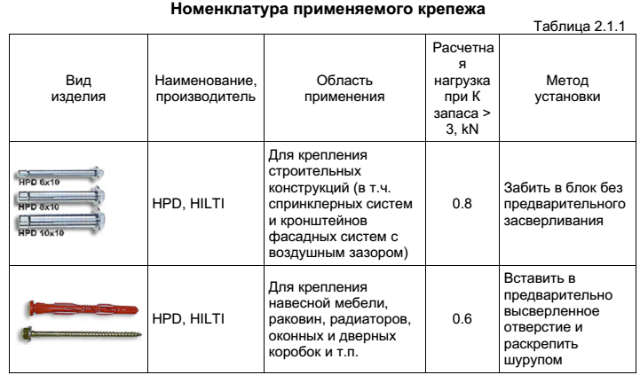
3. Монтаж блоков необходимо производить только с применением материалов, изделий и технологий, указанных в настоящей инструкции и альбоме технических решений.
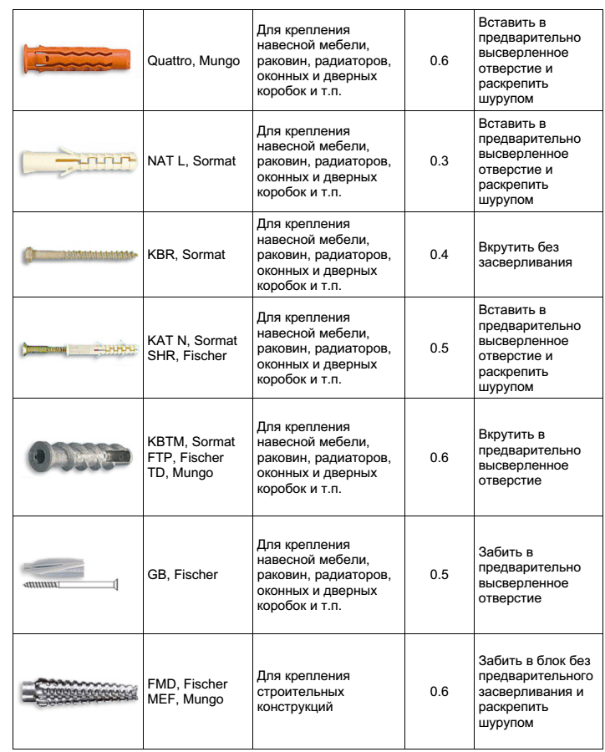
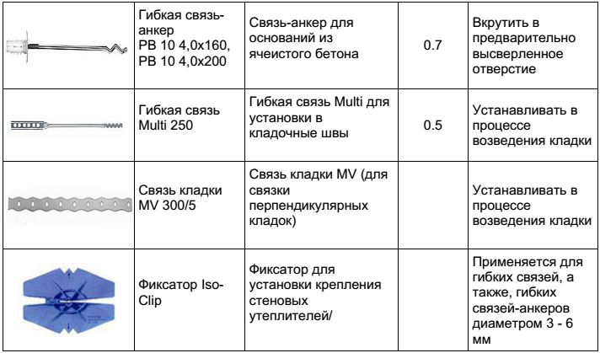

Упаковка и хранение
Блоки поставляются уложенными на поддоны и скрепленные полиэтиленовой пленкой.
При разгрузочных работах используется вилочный автопогрузчик либо кран с использованием вилочного захвата или текстильных строп. При разгрузке краном с использованием мягких строп необходимо использовать подкладки в местах соприкосновения строп с углами блоков. Использование стальных строп не допускается во избежание повреждения блоков. Разгрузка при помощи текстильных строп допускается строго по одной паллете.
Складирование блоков проводится на ровной площадке. Возможность подтопления необходимо исключить.
Не допускается установка поддонов штабелями выше двух ярусов.
Подготовительные работы
До начала работы с автоклавными газобетонными блоками необходимо:
- Приготовить необходимое оборудование, инструментам, таблицу 2.1.2), инвентарь и средства подмащивания, в установленном ППР количестве.
- Приготовить площадки для размещения блоков.
- Выполнить необходимое освещение рабочих мест.
- Подготовить место для хранения сухих смесей.
- Выполнить геодезическую разбивку осей здания на местности (плановую и высотную), указать абсолютную отметку нулевого горизонта (уровень чистого пола первого этажа).
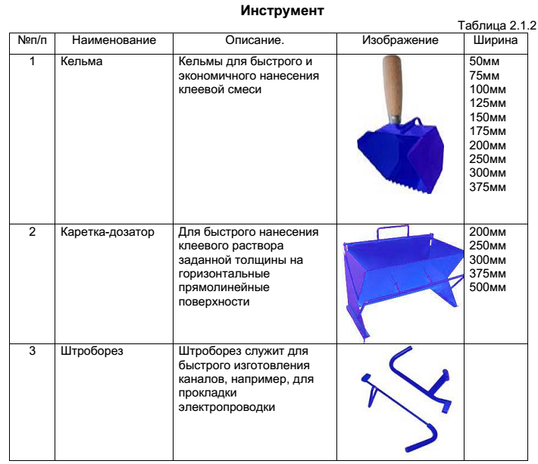
- Провести обучающие программы с рабочими по правильной кладке стен, приготовлению смесей и технике безопасности.

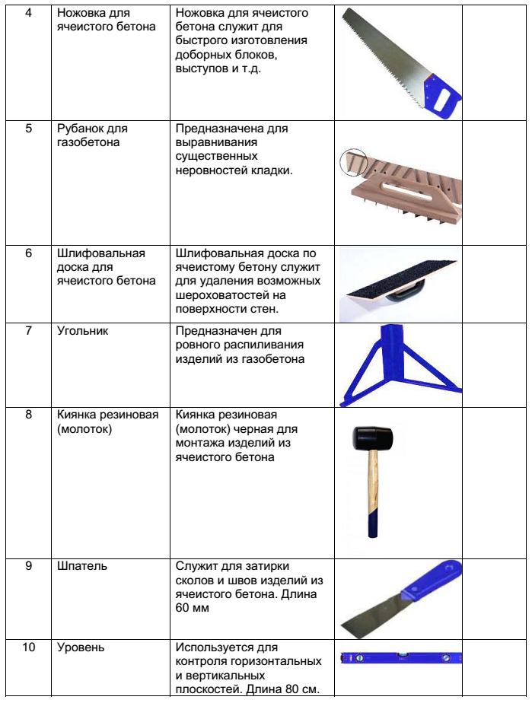
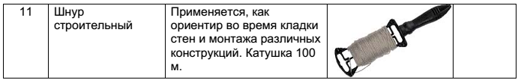

2.1.1. Первый ряд стены
Первый ряд блоков требует выполнения повышенной точности укладки, так как от него зависит точность и простота укладки последующих рядов и стены в целом.
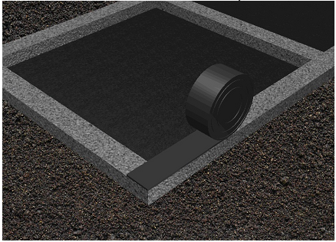
Устройство узлов гидроизоляции между фундаментом (подвалом, цоколем) и газобетонной кладкой должно выполняется в соответствии с принятыми в проекте решениями или в соответствии с альбомом технических решений.

Между маячными(крайними) блоками натягивается шнур причалка 11 (см. таблицу 2.1.2).
Блоки укладываются с противоположных сторон стены, дальнейшая кладка ведется от крайних блоков в центр при помощи шнура 11.
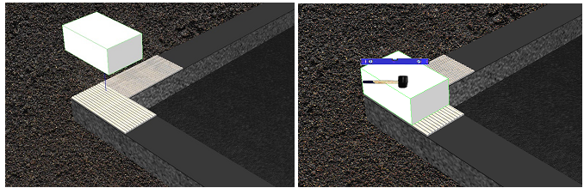
Высота расположения маячных блоков выбирается по блоку расположенному в высшей точке.
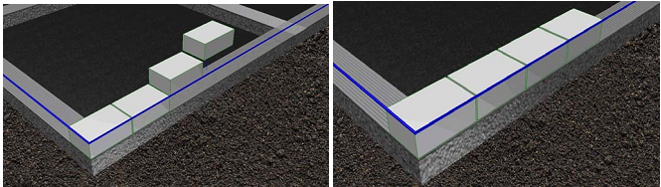
В случае необходимости получения резаного блока распил производится ножовкой для газобетона 4 по угольнику 7. В многоэтажном строительстве рекомендуется использование ленточной* илы. После распила обязательно зачистить поверхность шлифовальной доской 6.
Первый ряд блоков укладывается на выравнивающий слой цементно-песчаного раствора.
Высота первого ряда блоков регулируется по шнуру-причалке натянутому между крайними блоками стены. Положение блоков контролируется уровнем 10 и корректируется при помощи резиновой киянки 8.
Имеющиеся неровности кладки устраняются с помощью шлифовальной доски или рубанка. Мелкие загрязнения и пыль удаляются щеткой.
Последующие ряды кладутся на специальном клеевом растворе.
2.1.2. Подготовка клеевого раствора
Ведение кладки на клеевом растворе имеет несколько преимуществ над кладкой с помощью цементно-песчаного раствора:
- Использование клеевого раствора исключает образование мостиков холода.
- Кладка тонким слоем уменьшает вероятность неровной установки блоков.
- Кладка на клеевом растворе, по прочностным характеристикам значительно превосходит кладку на цементно-песчаном растворе.
В пластиковую емкость наливается вода в объеме, указанном на упаковке. При постоянном перемешивании постепенно добавляется сухая смесь.
Смесь размешивается до однородной пластичной массы, чтобы при нанесении раствор и не растекался и не был слишком густым.
Через 15 минут после первого смешивания раствор необходимо перемешать
повторно.
В процессе производства работ следует перемешивать раствор для поддержания его консистенции.
Среднее время жизнеспособности раствора 2-2,5 часа.
Время для корректировки положения установленного блока 10-15 минут. Толщина наносимого слоя 2-5мм.
Применение растворов, не предназначенных для кладки газобетона, является нарушением технологии строительства!

2.1.3 Кладка несущей стены
Кладка очередного ряда стен производится после схватывания цементного раствора первого ряда.
Кладка второго и последующего рядов производится с перевязкой в полблока. В отдельных местах нахлест блоков допускается менее полблока, но не менее 10см.
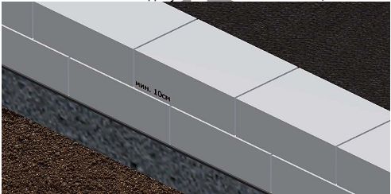
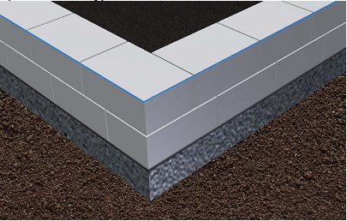
Положение блоков, как и при кладке первого ряда, контролируется по натянутому шнуру причалке 11 и уровню 10.

Нанесение раствора на поверхность блоков производится при помощи кельмы 1 или каретки 2, сделанной по ширине кладки или мастерка, используемого в плиточных работах. Клей должен быть нанесен равномерно по поверхности кладки.
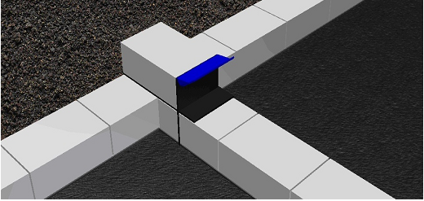
При помощи кельмы 1 раствор также наносится и на вертикальную поверхность блоков.

В проекте может быть указано, что клеевой раствор не наносится на вертикальные поверхности блоков системы паз-гребень, такое решение обосновано, если предусмотрено последующее двухстороннее оштукатуривание стен, и нагрузка на блок значительно ниже несущей способности.
Торцы зачищаются при помощи шлифовальной доски 6 или рубанка 5. Длина крайнего блока должна быть не менее 10см.
Раствор, выступающий из швов, удаляется при помощи мастерка. Затирать раствор не допускается.
Выравнивание кладки повторяется после укладки каждого ряда блоков.
После кладки каждого ряда проверятся отклонение от горизонта с помощью уровня 10.
Если оно превышает установленный допуск, отклонение устраняют при кладке последующих рядов. Через 2-3 ряда по высоте ровность кладки проверяется нивелиром.

2.1.4. Узел соединения внешней и внутренней несущих стен
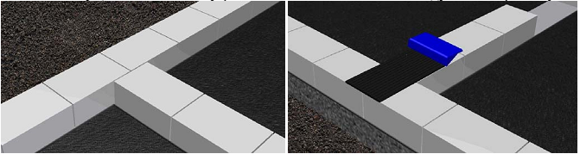
При многоэтажном строительстве узел соединения выполняется соответствии с проектом на строительство или альбомом технических решений
Несущие внешние и внутренние стены из газобетона кладутся на перевязку.

Контролируется кладка в месте будущей стены. Все неровности устраняются рубанком. Загрязнения и пыль удаляются с помощью щетки.
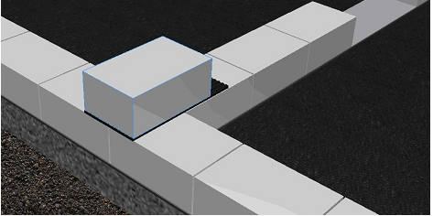
На перевязку укладываются блоки с противоположных сторон стены, дальнейшая кладка ведется от крайних блоков в центр при помощи шнура 11.

Высота уложенных блоков контролируется уровнем 10 и корректируется при помощи резиновой киянки 8, также контролируется вертикальное и горизонтальное положение.
В узлах соединения стен вертикальный стык газобетонных блоков всегда устраивается на специальном клеевом растворе.

2.1.5. Кладка перегородки
В соответствии с проектом размечается несущая стена для будущей перегородки. Разметка производится по строительному лазерному уровню или отвесу.
Перед монтажом блоков рекомендуется установить временные направляющие, к которым будут прислоняться монтируемые блоки перегородки.
Узел примыкания перегородки к стене выполняется в соответствии с проектом на строительство или альбомом технических решений.
Обычно, в клеевой шов устанавливается гибкая связь из нержавеющей стали. Анкеры монтируются одним концом в несущую стену, другим в шов перегородки.
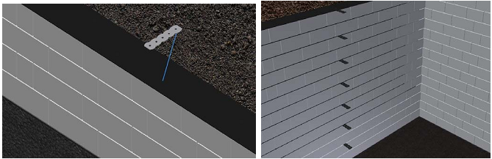
Гибкие связи кладки вкладываются в каждый второй ряд блоков несущей стены или в соответствии с проектом.

Если иное не указано в проекте гибкие связи кладки закрепляются в шве
гвоздями.
Первый ряд блоков кладется на цементно-песчаный раствор.
При дальнейшей кладке необходимо следить за тем, чтобы раствор укладывался по всей ее ширине.
В малоэтажном строительстве допускается гибкие связи кладки монтировать в слой раствора вдавливанием, без гвоздей.
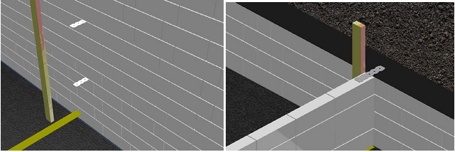
В случае возведения перегородки виброизолированной от несущих стен на пол приклеивается виброгасящая полоса, а уже на нее приклеивается перегородочный блок. Между блоком и стеной прокладывается такая же виброизолирующая полоса, либо остается зазор заполняемый, например, монтажной пеной.

2.1.6. Армирование
Целью армирования является повышение несущей способности кладки. Армирование снижает вероятность возникновения трещин. Необходимость армирования тех или иных участков стены оценивается по каждому конкретному объекту
Необходимость армирования и места расположения арматуры определяются на стадии проектирования.
Необходимо армировать первый и каждый четвертый ряд кладки, опорные зоны перемычек и зоны под оконными проемами, части стены с увеличенной нагрузкой.
Армируются длинные стены, для которых нужно обеспечить сопротивление боковым нагрузкам (ветер).
При помощи электрического или ручного штробореза 3 в средней части кладки блоков делаются пазы, соответствующие длине арматуры. В зависимости от ширины кладки или проекта возможно армирование в один или два пояса.
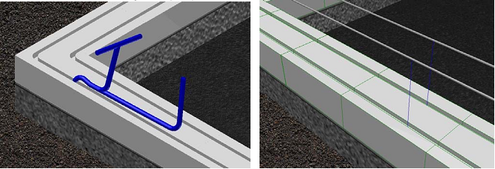
Паз должен иметь размеры не менее 25 х 25 мм. и находится не менее чем в 60 мм от края блока в случае армирования в два венца.

Для лучшего сцепления с раствором оставшуюся в пазах пыль необходимо удалить щеткой или строительным феном.
Паз, предварительно увлажненный водой, заполняется цементным раствором примерно на половину и укладывается армирующий прокат диаметром 6-8мм. Отдельные прутки укладываются в паз с перехлестом 300-350мм.
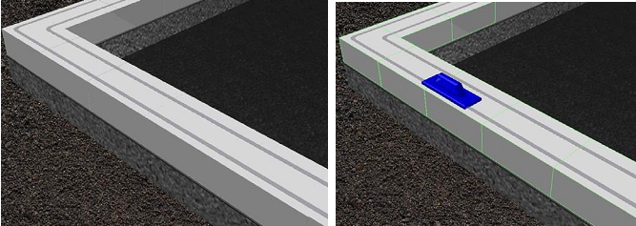
После погружения стержней паз полностью заполняется раствором, излишек удаляется мастерком, поверхность выравнивается рубанком 5 или шлифовальной доской 6, пыль удаляется.

2.1.7. Устройство дверного и оконного проема
В будущих местах установка оконных и дверных блоков необходимо заранее предусмотреть бетонированное укрепление стены для установки крепежа.
При помощи ручного штробореза в вертикальных частях проема устраиваются штробы размером 70x70мм.
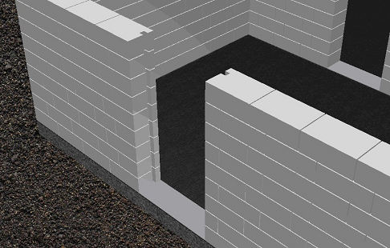
Бетон заливается последовательно, участками высотой 400-600мм.
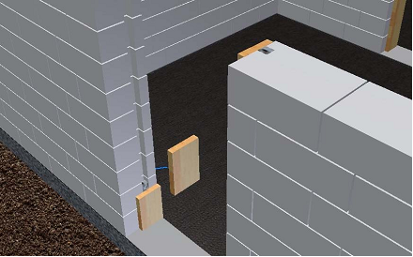
Деревянные заглушки временно крепятся гвоздями.
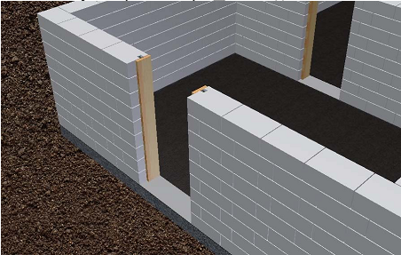
Снимаются заглушки после полного схватывания раствора.
2.1.8. Перемычки из U-образных блоков
Для перекрытия проемов в стенах, выполненных из газобетонных блоков, применяются как сборные, так и изготавливаемые на месте монолитные перемычки.
Изготавливаемые на месте монолитные перемычки это монолитные железобетонные конструкции, заливаемые в полость U-блоков.
Железобетонная часть должна иметь соответствующее проведенным расчетам армирование. Наилучшим решением для армирования является арматурный каркас.
U-образные блоки укладываются на временные подпорки. В качестве подпорки можно выбрать доску и брус. Основание должно быть надежным и жестким, чтобы во время заливки перемычка не прогибалась.
U-блоки устанавливаются в проектное положение, вертикальные стыки проклеиваются в обязательном порядке.
Глубина опирания перемычки должна быть не менее 250мм.
Большая по толщине U- блока стенка должна находиться с внешней стороны
стены.
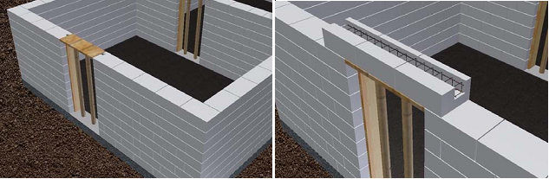
Проверяется ровность кладки и при необходимости корректируется положение перегородки.
Закладывается арматурный каркас ближе к внутренней части стены.

Укладывается утеплитель, если предусмотрено проектом.
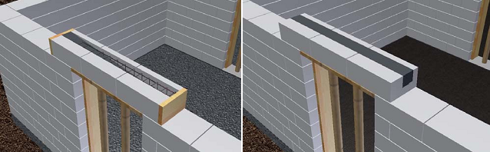
U-блок смачивается водой, полости заполняются мелкозернистым бетоном предусмотренного проектом класса. После заливки бетон необходимо уплотнить штыкованием.

Выравнивается поверхность залитого бетона заподлицо с верхним краем
кладки.
Удаление временных опор допускается только после полного затвердевания
бетона.
Работы по кладке блоков на перемычку продолжаются только после полного затвердевания бетона и достижения полной несущей способности перемычки.

2.1.9. Соединение блоков с железобетоном
Соединение стен из газобетона с элементами железобетонного каркаса принципиально не отличается от соединения газобетонной перегородки и несущей стены.
В случае использования газобетонных блоков как заполнения железобетонного каркаса места примыкания блоков к железобетону заполняются цементно-песчаным раствором.
С железобетонной колонной или перпендикулярной стеной газобетонная кладка соединяется при помощи металлических связей, устанавливаемых через каждые
2-3 слоя блоков. Одна часть связи закладывается в шов кладки и крепится специальными гвоздями, вторая часть крепится к боковой поверхности столба или стены.
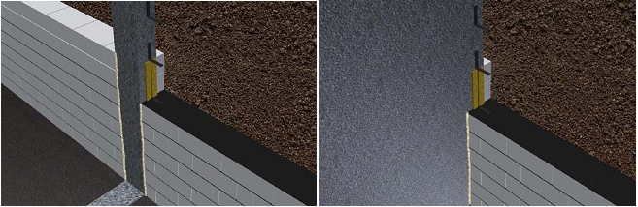
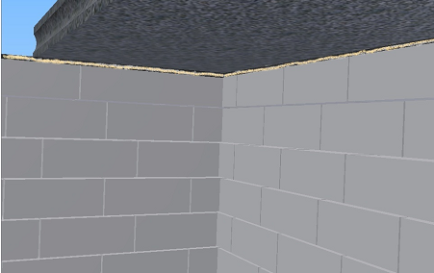
Места примыкания блоков к перекрытиям или балкам каркасной конструкции заполняются монтажной пеной.

    - Монтаж сборно-монолитного перекрытия.
Не допускается при монтаже использовать поврежденные элементы (треснутая бетонная пята балки, деформированная или лопнувшая арматура, треснувший блок или блок с отломанным зубцом).
Условия хранения балок со свободной арматурой не отличаются от хранения остальных блоков из газобетона с тем условием, что балки должны храниться на ровной устойчивой поверхности, исключающей деформацию или растрескивание балки.
Монтаж балок производится вручную или с применением средств малой механизации.
Перед укладкой балок горизонтальная поверхность стены должна быть очищена и, если имеются неровности, выровнена рубанком 5 для создания гладкой опорной поверхности.
В случае наличия неровностей более 15 мм, а также при пролётах более 6 м, рекомендуется использовать бетонную или цементно-песчаную стяжку, раствор и схема армирования проводится в соответствии с проектом.
Временная опора
На время монтажа и бетонирования сборно-монолитного перекрытия для поддержки балок должны быть организованы промежуточные временные опоры — телескопические стойки и профильные трубы в качестве реек. Временные опоры передают нагрузку на перекрытие несущая способность которого должна быть не менее 400 кг/м2.
При отсутствии телескопических стоек можно использовать деревянные столбы диаметром 140-160 мм. Металлические трубы можно заменить подпорными рейками из досок сечением не менее или брусков размером не менее 100 мм.
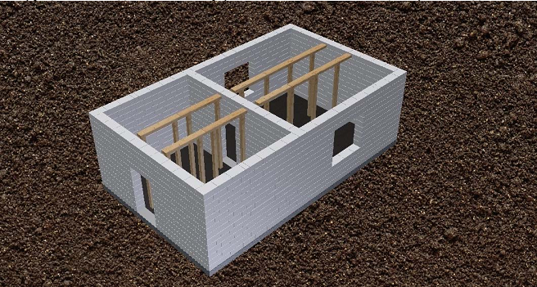
Расстояние между рейками и расстояние между опорными столбами, удерживающими одну подпорную рейку, должны быть не более 1,5 м. При использовании деревянных брусков или досок требуется обеспечить прочность формы конструкции за счет диагонального укрепления столбов с помощью прибитых досок.

Чтобы исключить погружение в землю опорной конструкции и распределить нагрузку на перекрытие, столбы необходимо ставить на подкладки.
При устройстве перекрытий в многоэтажных зданиях опоры под перекрытия опоры на каждом этаже здания должны устанавливаться по одной оси.
Запрещается использовать в качестве подпорных реек доски, с сучковатой структурой, выходящей на опорную поверхность.
Стойку запрещается наращивать дополнительными короткими досками.
Перекрытие. Монтаж Т-образных блоков
Т-образные блоки укладываются вручную вдоль уложенных балок.
Необходимо обеспечить минимальный зазор между соседними блоками. Первый и последний блоки линии перекрытия должны быть подогнаны к внутреннему краю опорной стены.
Узел сопряжения сборного перекрытия и несущей стены должен быть выполнен в соответствии с проектом.
Т-Блоки перекрытия первого ряда со стороны стены опираются одной стороной на балку, другой на стену или ригель. Зона опоры определяется в проекте, но должны быть не менее 20 мм.
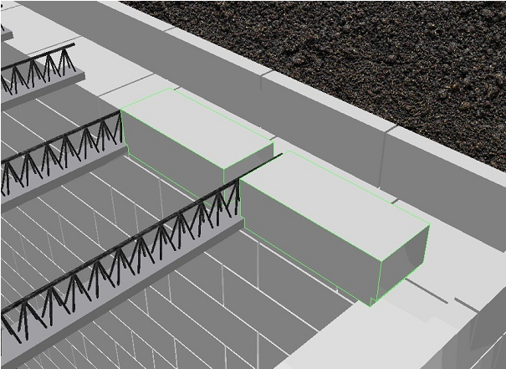
Т-блоки также, в случае необходимости распиливаются. Распиленные блоки устанавливаются только в крайние положения с опорой не менее 20мм на стену(ригель).
Не рекомендуется укладывать балки в одну линию, если толщина внутренних несущих стен меньше 25 см.
По окончании укладки элементов перекрытия поверх арматуры балок укладывается арматурная сетка, если не определено проектом, 100x100x5 мм. Ее положение, высота установки и связь с верхней арматурой балки определяется проектом. Укладка отдельных сеток между собой производится с нахлестом 150-170 мм.
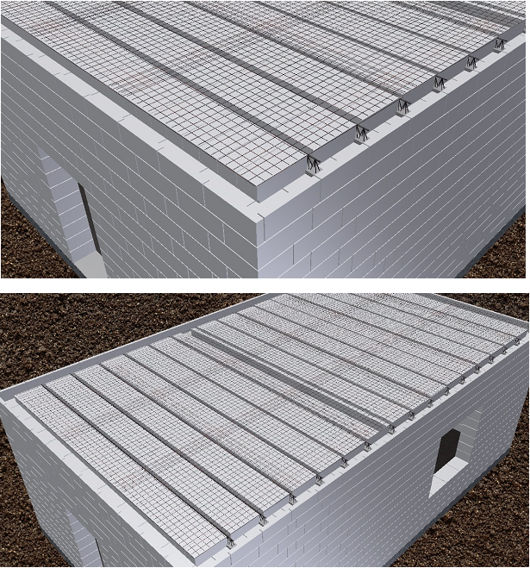
2.1.11. Армированный пояс из монолитного железобетона
Армированный пояс — это элемент, связывающий несущие стены здания по всему периметру, придающий конструкции пространственную жесткость и равномерно распределяющий нагрузку от перекрытия на несущие стены.
Каркас пояса устраивается непосредственно на стене в уровне межэтажного перекрытия и всегда выполняется замкнутым. Желательно нижний ряд арматуры установить на арматурные фиксаторы во избежание повреждения ряда блоков и создания защитного бетонного слоя.
Диаметр арматуры выбирается из проекта, обычно это 3 или 4 продольных стержня Ф10-12мм. связанных между собой проволокой(хомутами) с шагом 200-300мм.
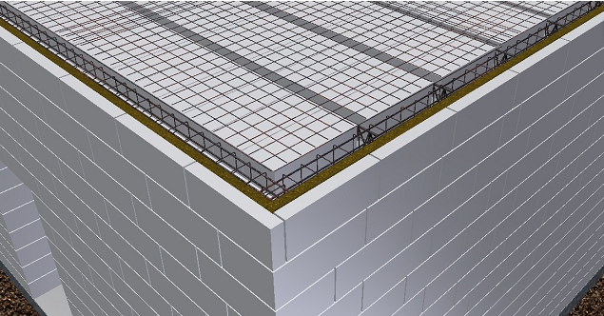
Продольная арматура пояса последовательно связывается внахлест 900-
1000мм. или сваривается. Стыковка арматуры в ушах требует особо ответственного подхода.
Армированный пояс бетонируется; одновременно со сборно-монолитным перекрытием.
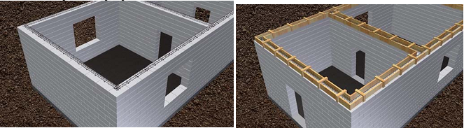
Если вместо сборно-монолитного перекрытия проектом выбрано перекрытие из железобетонных плит, то армированный пояс бетонируется в предварительно.

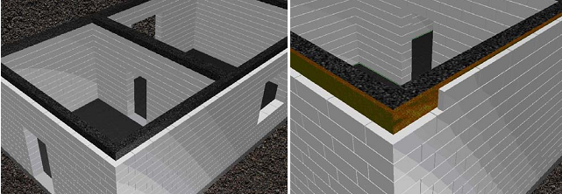
После бетонирования армирующий пояс необходимо утеплить минераловатным утеплителем, выполнить предусмотренную проектом облицовку пояса.

Если проектом предусмотрен армирующий пояс из U- блоков, то его
устройство аналогично устройству перемычек из U-блоков по всему периметру здания.
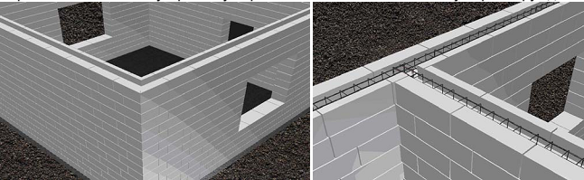
Армирующая часть должна быть замкнута по всему периметру, к стыковке каркаса в углах подход также особо ответственный.
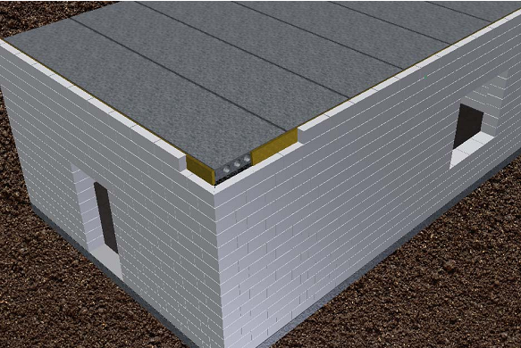
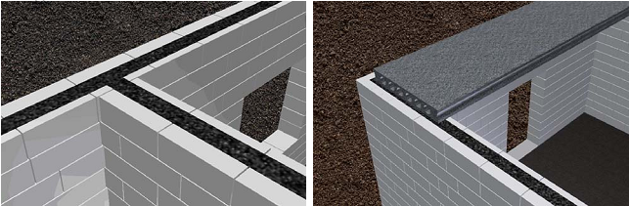
U-блок и будет являться несъемной опалубкой для будущего армированного пояса здания.

Бетонирование
Работы по бетонированию должны производиться при температуре воздуха
выше +5.
Перед бетонированием сборно-монолитных перекрытий требуется провести контроль всех опорных элементов конструкции на соответствие их требованиям проекта и настоящей инструкции.
Перед бетонированием необходимо произвести очистку всех поверхностей от грязи и пыли, очистку арматуры от грязи, пыли и коррозии.
Перед бетонированием обязательно необходимо смочить поверхности газобетона.
Бетонирование монолитной части производится мелкозернистым (максимальная величина зерен — 10 мм) тяжелым бетоном, класса установленного в проекте. При бетонировании полости требуется заполнять равномерно, во избежание образования мест с повышенными напряжениями.
После заливки бетон необходимо уплотнить штыкованием.
В случае возникновения прогиба конструкции на участке необходимо немедленно остановить работы. Дальнейшие работы допускается проводить только после выяснения причин и устранения всех недоработок.
Уложенную бетонную смесь, чтобы избежать пересыхания поверхностных слоев, необходимо периодически увлажнять.
Во время проведения бетонирования участка перекрытия не допускается проведение укрепления опорных конструкций.
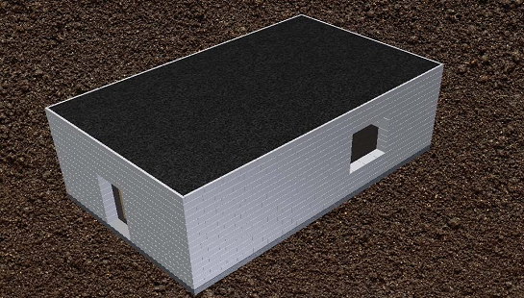
КАТЕГОРИЧЕСКИ запрещается нахождение людей под перекрытиями!!!
Демонтаж опорной конструкции допускается после набора бетоном 70%
проектной прочности. При средней температуре выше 10 градусов демонтировать опоры рекомендуется не ранее чем через 10 дней, от 5 до 10 градусов — через 20 дней.
Во время снятия опор необходимо контролировать на предмет повреждений фрагменты перекрытий, в частности блоки.

2.1.12. Отделка стен
Внутренние коммуникации
Отверстия для электрических розеток и выключателей высверливаются при помощи безударной низкооборотной дрели с корончатой фрезой.
Линии прокладки внутренней проводки устраиваются с помощью ручного штробореза 3(см. таблицу 2.1.2).
Для обеспечения прямолинейности шва желательно заранее прибить направляющую доску.
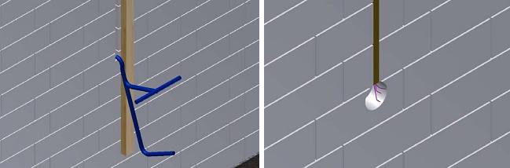
После монтажа проводки пазы заполняются цементно-песчаным раствором.

Наружная отделка
Наружная отделка стен из газобетона не должна препятствовать диффузии водяных паров из помещений наружу. Для наружной отделки не подходит оштукатуривание цементно-песчаными и полимерными растворами, облицовка плитами из вспененных полимеров, бетонной и керамической плиткой, окраска
паронепроницаемыми красками.
Допускается декорировать керамической плиткой, керамогранитом или натуральным камнем отдельные фрагменты фасада. Общая площадь облицовки такими материалами должна составлять не более 10 % от общей площади фасада - для предотвращения возможного накопления влаги под покрытием.
При выборе отделочных покрытий следует контролировать их сопротивление паропроницанию, водонепроницаемость, морозостойкость, адгезию к основанию и другие параметры(см. таблицу 2.1.3).
В качестве внешней облицовки рекомендуются любые навесные облицовки с воздушным зазором, облицовочный кирпич(желательно предусмотреть воздушный зазор), водостойкие паропроницаемые штукатурные смеси для газобетона, минеральные краски.
Штукатурные растворы должны быть поризованные при помощи различных воздухововлекающих добавок или путем введения строительной пены. Плотность растворов «в деле» (т.е. после нанесения их на поверхности и твердения) должно быть не более 1500 кг/мЗ.
Наружную поверхность штукатурку желательно оставить шероховатой. Уплотнять и железнить не рекомендуется. ^
Для увеличения сроков службы внешнего штукатурного покрытия рекомендуется поверх декоративного окрашивающего слоя нанести тонкий слой гидрофобизатора.
Защитно-отделочные покрытия по своим основным физико-техническим свойствам должны удовлетворять следующим требованиям:

Таблица 2.1.3
Свойства покрытий | Метод определения | Допустимые значения и единицы измерения
Сопротивление  паропроницанию | По диффузии насыщенного пара в среду ненасыщенного (ф = 50 %) в стационарных условиях | 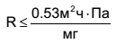
Водопроницаемость (объемная) через 24 ч трехсантиметрового слоя бетона за отделкой | По капиллярной впитываемости | Woб = 5 %
Адгезия к ячеистому бетону | Отрыв отделки после 14 дней хранения при  t = 18 - 20 °С,  ф = 50 - 60 % | Rcц = 0.6 МПа

Устойчивость к разрыву | По растяжению покрытия при изгибе до образования трещины | 0.3 мм
Эксплуатационная  стойкость | При комплексном воздействии атмосферных факторов | w < 5% сохранение первоначального внешнего вида Rkoh = 0.75
Морозостойкость | По ГОСТ 12852.4-77 | После 35 циклов сохранение первоначального внешнего вида и Rcukoh = 0.75 Rcu нач
Плотность поризованного раствора марки 75-100 | По ГОСТ 12852 - 67 с изм. | 1200- 1400 кг/мЗ
Модуль упругости поризованного раствора | ----------------------------------------------------- | Е п.р. < 3.5 Е яч. бет.

Цвет отделочного слоя или покрытия, а также его фактура, должны соответствовать утвержденному эталону. На поверхности покрытия не должно быть видимых трещин, шелушений покрытия.
До начала работ по отделке необходимо устранить все конструктивные дефекты узлов, швов и водосливов,Обуславливающие систематическое увлажнение стен атмосферной влагой.
Запрещается производить отделку стен во время дождя, зимой по наледи, при порыве ветра, скорость которого превышает 10 м/с в жаркую погоду, при температуре воздуха в тени выше 25°С, при прямом воздействии солнечных лучей.
Вне зависимости от выбранного вида отделки перед началом отделочных работ необходимо закончить работы по:
- заделке швов на фасаде дома;
- исправлению всех повреждений поверхности стен (если таковые имеются);
- устройству кровли и карнизных навесов над входами, устройству отмостки вокруг дома.
К отделке рекомендуется приступать только после оформления акта по выполнению подготовительных работ и готовности дома к отделке.
До начала отделочных работ все неокрашиваемые части стены (окна, двери и др.) рекомендуется закрыть полиэтиленовой пленкой или плотной бумагой ввиду того, что высохшее защитно-отделочное покрытие трудно удаляется.
Отделываемая поверхность должна быть чистой и сухой. Влажность ячеистого бетона в поверхностном слое на глубине 5 мм не должна превышать 8 % (по массе); при отделке красками и составами на органических растворителях и 20 % (по массе), при отделке водоэмульсионными красками.
- На поверхности стен, подлежащих отделке, не должно быть:
- трещин в бетоне, за исключением местных, поверхностных шириной не более
0,2 мм.
- жировых и ржавых пятен.
- газобетонной пыли.
- раковин, выколов, впадин глубиной более 2 мм. и диаметром более 5 мм.
- «зуба» высотой более 1,5 мм.
При наличии на поверхности стен, указанных выше дефектов, их необходимо устранить.
При большем количестве дефектов производят выравнивание поверхности раствором на основе цемента или измельченного газобетона.

Соединение блоков с кладкой ограждающих стен из кирпича
Для соединения газобетонной кладки с кладкой из облицовочного кирпича используются гибкие связи из расчета 5шт. на 1м.кв. Стержни могут быть из нержавеющей или оцинкованной стали, базальтового или стекловолокна.
Возможность последующей облицовки кирпичом стен из блоков следует предусмотреть еще на стадии закладки фундамента: фундамент должен быть одновременной опорой и газобетонных блоков и кирпича с учетом утеплителя и заранее предусмотренного воздушного зазора.
Анкер устанавливается в клеевые швы при кладке газобетонных блоков, затем, при возведении кирпичной стены, закрепляется в швы кирпичной кладки.
В случае, когда предусмотрен слои утеплителя, последний крепится на фиксаторы или элементы, предусмотренные проектом.
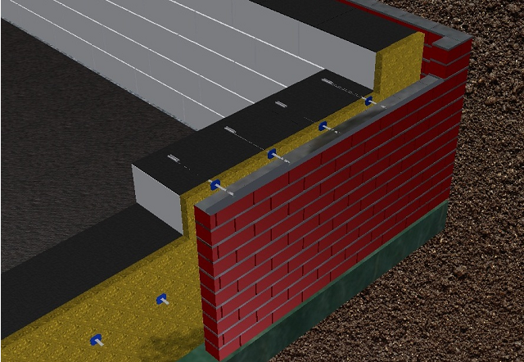

Отделка внутренних стен
Перед работами по отделке внутренних стен должны быть устранены все неровности с помощью шлифовальной доски, удалена образовавшаяся пыль, трещины затерты раствором для кладки блоков. Для достижения максимально комфортного микроклимата в помещениях отделка внутренних стен должна проводиться с применением материалов с высокими показателями паропроницаемости, что даст возможность дому «дышать» приближая его к деревянному.
Для внутренней отделки таких помещений предлагаются штукатурные смеси на основе гипса.
Через час после нанесения смеси поверхность выравнивается. После высыхания раствора стена заглаживается. Для того, чтобы создать идеально ровную поверхность, в течение суток после нанесения штукатурки ее заглаживают повторно, предварительно обильно смочив водой. После этого стену можно оклеить бумажными обоями или окрасить, используя паропроницаемую краску для газобетона.
Использование паронепроницаемых материалов приближает микроклимат к условиям обычного дома из железобетонных панелей, при этом требования к обустройству вентилируемого фасада становятся менее жесткими, а оштукатуренные наружные стены дольше сохранят привлекательный внешний вид.
С этой целью перед проведением штукатурных работ, рекомендуется проводить 2-3 слойное грунтование поверхностей из газобетона. Окраску стены проводить специальными паронепроницаемыми красками.
При работе во влажных помещениях (ванная, душевая комната, холодные комнаты и т.п.) нужно использовать изготовленные на базе цемента влагостойкие смеси. Поверхность стен нужно обработать водоотталкивающим раствором.
2.2 Описание узловых решений применения изделий из
автоклавного газобетона в малоэтажном строительстве.

2.2.1. Наружные стены
Стеновые блоки
Основной продукцией выпускаемой СилБет являются стеновые блоки. Связующим при выполнении кладки из газобетонных блоков может быть клеевая смесь или цементно-песчаный раствор М25-М35.
Наружные стены выполняются из газобетонных блоков с гладкой поверхностью с плоскими гранями по номенклатуре, приведенной в 1.3. настоящего альбома. Проектирование стен из блоков следует выполнять по СНиП 11-22-81*, по Пособию к СНиП 11-22-81* «Пособие по проектированию бетонных и железобетонных конструкций из ячеистых бетонов», НИИЖБ, ЦНИИСК, М., 1986 и СТО 501-52-01-2007 (Части I, II).
Наружные стены, выполненные из газобетонных блоков, могут быть однослойными (однородные) и многослойными:
а) Однослойные стены.
Однослойные стены из газобетонных блоков могут выполняться толщиной в один блок, два разнотипных блока и в два однотипных блока (лист 2.3.1.1).
При кладке стен толщиной в один блок рекомендуется «цепная» перевязка мелких блоков с перекрытием швов не менее чем на 100 мм (лист 2.3.1.2). При кладке стен толщиной в два блока необходимо обеспечить смещение вертикальных швов наружных блоков относительно вертикальных швов внутренних блоков не менее чем на 100мм (лист 2.3.1.4). Сопряжение наружных и внутренних стен рекомендуется осуществлять перевязкой блоков, примыканием, - жестким или податливым, анкерными соединениями или с помощью закладных элементов, которые устанавливаются в стену в уровне горизонтальных швов перегородок и стен (лист 2.3.1.5, 2.3.1.6). Связи между продольными и поперечными стенами должны быть установлены, по крайней мере, в двух уровнях в пределах одного этажа. Все металлические скобы, анкеры, накладки должны быть изготовлены из нержавеющей стали или из обычной стали с антикоррозионным покрытием. При кладке стен на клею (категория кладки 1 (см. табл. 3.2)) толщина горизонтальных и вертикальных швов должна быть в пределах: мм, В
этом случае анкера и накладки должны быть утоплены в ячеистом бетоне путем прорезки пазов (канавок), - п.6.3.12 СТО 501-52-01-2007 Часть I.
При кладке стен из блоков на растворе (категория кладки 2 (см. табл. 3.2)) толщина горизонтальных швов принимается не менее 10мм и не более 15мм, в среднем 12 мм в пределах высоты этажа. Толщина вертикальных швов принимается от 8 до 15 мм, в среднем также 12 мм (п.6.3.12 СТО 501-52-01-2007 Часть I).
б) Многослойные стены.
Если внутренний слой кладки состоит из газобетона, где используют его высокие теплоизоляционные свойства и необходимую по расчету несущую способность, то для наружной облицовки применяют облицовочный камень, лицевой керамический, клинкерный или силикатный кирпич, штукатурное покрытие, сайдинг, навесные вентилируемые фасады с воздушным зазором (лист 2.3.1.7 - 2,3.1.17). Существуют различные конструкции двухслойной каменной кладки с облицовочным слоем из лицевого кирпича, причем внутренний газобетонный слой выполняет функцию теплозащиты и воспринимает нагрузку, а наружная лицевая кладка служит, в частности, для защиты от атмосферных воздействий. Для повышения теплотехнических свойств двухслойной наружной стены с облицовкой кирпичом предусмотрен также дополнительный теплоизоляционный слой. В связи с чем, двухслойная кладка выполняется в следующем конструктивном варианте: двухслойная кладка с воздушной прослойкой; двухслойная кладка с теплоизоляционным слоем и воздушной прослойкой; двухслойная кладка с теплоизоляционным слоем в качестве межслоевой изоляции (лист 2.3.1.7, 2.3.1.8). Наружная облицовка из лицевого кирпича является самонесущей стеной толщиной в /4 кирпича (ложковые ряды). Кирпич должен соответствовать требованиям ГОСТ 7484, ГОСТ 379, ГОСТ 530 и иметь марку по морозостойкости не менее F25, по прочности - не менее М100. Марка раствора должна быть не менее М100. Расчет элементов несущих стен по предельным состояниям первой и второй группы следует производить в соответствии с требованиями СНиП II-22, СНиП 52-01, Пособия к СНиП II- 22 и СТО 501-52-01-2007 и с учетом рекомендаций раздела 3 настоящего альбома. Гибкие связи между облицовочным (кирпичным) и внутренним (газобетонным) слоями должны выполняться из нержавеющей стали ГОСТ 5632 (в виде скоб, полос, планок, забивных или вклеенных нагелей, саморезов) или стеклопластика (предпочтительнее), устанавливаться в швы наружной кирпичной кладки и забиваться (врезываться) в тело газобетонных блоков в количестве не менее 3-х с площадью поперечного сечения связей не менее 0,5 см2 на 1 м2 стены (п. 6.4.9 СТО 501-52-01-2007 Часть I). Схема расположения гибких связей между газобетонной стеной и кирпичной кладкой (высота кирпича 65мм и 88 мм) представлена (лист 2.3.1.9, 2.3.1.10).
Оштукатуривание наружных стен из газобетонных блоков может осуществляться:
- непосредственно по газобетонной кладке (в случае обеспечения требуемых параметров теплозащиты однородными стенами) (лист 2.3.1.7);
- по слою утеплителя (в случае необходимости дополнительного по теплотехническим требованиям утепления стен из блоков) (лист 2.3.1.13, 2.3.1.14);
Требования к штукатурным покрытиям для наружной отделки стен с утеплителем излагаются в соответствующих рекомендациях производителей строительных смесей, предназначенных для многослойных систем утепления фасадов. Конструктивные решения наружной отделки стен предусматривает возможность применение навесных вентилируемых фасадов с воздушным зазором (лист 2.3.1.13, 2.3.1.16, 2.3.1.17). Требования по применения навесных фасадных систем изложены в технической документации разработчиков таких систем. Отделка стен сайдингом или профилированной доской (лист 2.3.1.12) осуществляется непосредственно по газобетонной кладке и может быть выполнена в двух конструктивных вариантах:
- без утеплителя;
- с дополнительным утеплением.
Необходимость в дополнительном слои теплоизоляции устанавливается в проекте, подтверждается теплотехническим расчетом и обосновывается техникоэкономическими показателями. Предпочтение следует отдавать однородным стенам без дополнительного утепления, как наиболее надежным и долговечным конструктивным решениям наружных стен. В случае дополнительного утепления при выборе основания под утепление следует руководствоваться следующим правилом: чем выше плотность газобетонной кладки, тем выше окажется вырывающее усилие на анкер. Поэтому при дополнительном утеплении для стен из газобетонных блоков, выполняющих несущие функции и являющихся основанием для утеплителя, следует отдавать предпочтение изделиям с более высокой маркой по плотности (D), например, марка изделий по плотности D600 в данном случае более предпочтительна марке D500. Количество дюбелей на 1 м"¹ теплоизоляционного слоя определяется расчетом требуемой несущей способности по нагрузке и с учетом рекомендаций производителей крепежа. Для крепления навесного вентилируемого фасада на стены из газобетонных блоков рекомендуется применять марку по плотности не ниже D600 или применять специальные конструктивные решения (лист 2.3.1.16,2.3.1.17), позволяющие снизить воздействие нагрузок, передающихся от фасадных элементов на стены (навесные вентилируемые фасады с креплением в междуэтажное перекрытие). В данном конструктивном решении крепление основных несущих кронштейнов фасада осуществляется в диски перекрытий монолитного каркаса здания. Открытые диски монолитных перекрытий представляют собой слабый с точки зрения теплотехнической однородности участок наружной стены. Поэтому кладку стен из газобетона предлагается вести «на выносе» (глубиной 50+75 мм), что допустимо при поэтажном опирании стен на монолитные перекрытия. Образующийся при этом просвет между стенами выше- и нижележащего этажей рекомендуется закрывать эффективным утеплителем, с соответствующей глубине просвета толщиной. В этом случае отпадает необходимость в выполнении сквозной просечки на наружных участках монолитных перекрытий для последующего заполнения их утеплителем. Предлагаемое конструктивное решение обладает преимуществами по сравнению с традиционным исполнением вентилируемых фасадов, а именно:
-не требует дополнительного утепления, что определяет его более низкую себестоимость,
-обладает высокими противопожарными показателями:
-имеет более высокие показатели по надежности (за счет уменьшения количества слоев в конструкции наружного стенового ограждения) и долговечности (эксплуатационному сроку службы до первого капремонта);
-обладает более высокой теплотехнической однородностью (практически отсутствуют сквозные теплопроводные включения или их влияние значительно уменьшено);
-менее трудоемко в процессе производства монтажных работ (монтаж стен из блоков и монтаж фасада можно выполнять независимо).
2.2.2. Внутренние стены
Внутренние стены из газобетонных блоков могут быть ненесущими, несущими, и самонесущими (лист 2.3.2.1). Несущие воспринимают нагрузки от перекрытий и вышележащих этажей (в т.ч. крыши, чердака, мансарды) выполняются в один блок толщиной от 200мм до 400мм. Минимальная толщина внутренней перегородки с двусторонней нагрузкой от перекрытия должна составлять 200 мм.
В блокированных домах (таунхаус) между блок-секциями на одну семью межквартирные стены, как правило, в целях улучшения звукоизоляции, делаются многослойными со слоем минераловатного утеплителя в толщи конструкции перегородки (лист 2.3.2.2).
Чтобы избежать применения доборных нестандартных блоков, допускается утолщать горизонтальные швы кладки. Для кладки на клеевой смеси утолщенные швы из раствора делаются на контакте с перекрытиями ниже- и вышележащего этажей. Если шов получается больше 30 мм (до 45 мм), то в него необходимо утопить сварную сетку по всей длине стены из холоднотянутой проволоки диаметром 4-5 мм с ячейкой 70 мм.
Толщина внутренних стен должна обеспечивать нормативные показатели звукоизоляции от воздушного шума. Расчет параметров звукоизоляции приведен в разделе 3 настоящего альбома.
Для однородных однослойных стен справедливо следующее правило: чем больше плотность кладки, тем выше уровень звукоизоляции воздушного шума. Поэтому для улучшения звукоизоляции внутренних стен кладку блоков рекомендуется выполнять на тяжелом растворе, в этом случае плотность кладки увеличивается. Плотность кладки также тем выше, чем выше плотность используемых в кладке блоков. Т.е., чем больше марка по плотности (D) используемых в кладке стен изделий (блоков) из автоклавного газобетона, тем выше будет уровень звукоизоляции такой стены. Т.о., если для наружных стен с целью увеличения приведенного сопротивления теплопередаче рекомендуется использовать блоки меньшей плотности, а кладку выполнять на специальном клее с толщиной швов 2±1 мм (категория кладки I (см. табл. 3.2)), то для внутренних стен с целью повышения уровня их звукоизоляции кладку рекомендуется выполнять из блоков большей плотности и кроме того, - на тяжелом растворе (категория кладки II (см. табл. 3.2)).
2.2.3. Фундамент и цокольная часть
При выполнении в здании ленточного фундамента кладку наружных стен рекомендуется производить по цоколю здания высотой не менее 500 мм (от уровня отмостки) в целях предотвращения намокания кладки снегом при его подтаивании. Стены из газобетонных блоков дополнительно должны быть гидроизолированы от капиллярного подсоса воды со стороны тяжелого бетона железобетонного, - сборного или монолитного, перекрытия (лист 2.3.3.1) и (или) железобетонного фундамента (лист 2.3.3.2). Первый ряд кладки рекомендуется укладывать по слою цементно-песчаного раствора (не клея) толщиной не менее 20 мм (все последующие ряды кладки в целях снижения влияния теплопроводных включений на теплотехнические показатели кладки стен рекомендуется выполнять на клею со средней толщиной швов 2±1 мм).
Наружные стены из мелких газобетонных блоков с целью защиты от увлажнения рекомендуется выполнять со свесом по отношению к нулевой части здания не менее чем на 50 мм (лист 2.3.3.1 - 2.3.3.4).
При обеспечении требуемого для нормальной эксплуатации изделий из автоклавного газобетона влажностного режима (влажность воздуха не более 75 %) в подвале здания допускается устройство несущих внутренних стен из газобетонных блоков. При влажности воздуха более 60 % стены требуется защищать от намокания путем устройства на их поверхностях пароизоляционных покрытий (лист 2.3.3.5).
При опирании стен из газобетонных блоков на фундаментную плиту цокольная часть кладки (высотой не менее 500 мм) должна быть гидроизолирована, как с наружной стороны стен (для защиты от снега), так и в месте опирания кладки на плиту. С целью снижения теплопотерь располагающийся под свесом кладки торец фундаментной плиты рекомендуется утеплить. Толщина утеплителя определяется по расчету, но в любом случае должна составлять не менее 50 мм. Утеплитель может располагаться как под свесом кладки, так и выступать за ее пределы (при толщине утеплителя большей ширины свеса). В качестве утеплителя рекомендуется использовать изделия из экструдированного пенополистирола (ЭППС) (лист 2.3.3.3).
2.2.4. Оконные и дверные проемы
Для перекрытия оконных и дверных проемов стенах из газобетонных блоков применяются оконные и дверные перемычки. Оконные и дверные перемычки могут быть выполнены в следующем конструктивном исполнении:
- Брусковые армированные железобетонные (лист 2.3.4.2);
- Составные из U-блоков (лист 2.3.4.3);
- Металлические из прокатного профиля с антикоррозионным покрытием (лист
2.3.4.4).
Перемычки могут быть несущими и ненесущими. Ненесущие перемычки армируются конструктивно, несущие армируются расчетной рабочей арматурой в растянутой зоне. Рассчитываются они на прочность по изгибающему моменту, поперечной силе, на опорный срез и прогиб. Железобетонные перемычки рассчитываются по СНиП 52-01-2003, газобетонные перемычки, - по СТО 501-52-2007. Глубина опирания перемычек на стены должна составлять не мене 250 мм. Технические требования к номенклатуре железобетонных перемычек и их номенклатура приведены в ГОСТ 948 «Перемычки железобетонные для зданий с кирпичными стенами. Технические условия». При установке оконных и дверных коробок их крепят к стенам с помощью анкеров (лист 2.3.4.1, 2.3.4.5). Для более жесткой фиксации дверной и оконной коробки в проеме и для исключения разрушения базового материала в точках крепления, может быть устроен бетонный пояс. Зазоры между поверхностью стены и коробкой заделывают минераловатной плитой или полиуретановой пеной. Откос штукатурится, наружная подоконная часть откоса защищается сливом из кровельной стали. Изнутри устанавливается подоконная доска.
Технические характеристики перемычек составных из U-блоков с указанием максимально-допустимой распределенной нагрузки и максимальной силы, воспринимаемой сечением перемычки, представлены (лист 2.3.4.9).

2.2.5. Узлы опирания перекрытий и покрытий
В несущих однослойных однородных стенах из газобетонных блоков нагрузка от перекрытий воспринимается газобетонной кладкой. Опирание перекрытий непосредственно на газобетонную кладку допускается при величине распределенной нагрузки не более 0,3 кН на 1 пог. см ширины опоры. При большей нагрузке требуется устройство распределительных плит толщиной не менее 150мм, армированных косвенной арматурой в количестве 0,5 % от объема бетона (не менее 2-х сеток).
Конструкция сборно-монолитного перекрытия (лист 2.3.5.1) представляет собой частично-ребристое монолитное перекрытие, пространство между ребрами которого заполнено блоками из автоклавного газобетона. Высокая адгезия бетона с поверхностью газобетонных изделий обеспечивается близкой химической структурой этих материалов и высокой поверхностной пористостью газобетона. К преимуществам данного типа перекрытия следует отнести также его низкую себестоимость и возможность самостоятельного выполнения работ по его устройству (без использования подъемно-транспортного оборудования). Перекрываемый данным типом перекрытия пролет может достигать 6 метров и более.
Узлы опирания сборно-монолитного перекрытия из газобетонных блоков приведены (лист 2.3.5.2, 2.3.5.3).
Глубина опирания междуэтажных железобетонных плит перекрытия и плит покрытия на несущие стены из газобетонных блоков должна быть не менее 120мм (лист 2.3.5.4, 2.3.5.5). Для уменьшения эксцентриситета нагрузки от железобетонной плиты перекрытия (покрытия) на стены из газобетонных блоков и устранения отколов в опорной зоне рекомендуется осуществлять опирание перекрытия на монолитный железобетонный пояс. Торец железобетонной плиты перекрытия должен быть закрыт эффективным утеплителем с коэффициентом теплопроводности Л < 0,06 Вт/м-°С. Глубина опирания деревянных балок на несущие газобетонные стены должна быть не менее 120мм (лист 2.3.5.7, 2.3.5.8). Для обеспечения распределения нагрузки от балки под нее на кладку устанавливают стальную полосу с антикоррозионным покрытием. В случаях, когда значение местного напряжения под плитой перекрытия или под перемычкой превышает значение основного напряжения в стене более чем на 20 %, а также в случаях, когда монтажный шов толще 30 мм, в местах опирания этих плит и перемычек на стену рекомендуется укладывать сварную сетку из арматуры диаметром 4-6 мм с ячейкой не более 70x70 мм в растворный шов в уровне низа плиты или перемычки. В несущих двухслойных стенах нагрузка от перекрытий может восприниматься:
- газобетонной кладкой;
- кирпичным внутренним слоем (лист 2.3.5.9);
При использовании кирпичного наружного или внутреннего слоя в качестве несущего его толщина не должна быть менее 1,5 кирпича (380 мм), а глубина опирания перекрытий - не менее 120 мм. Необходимость арматурных сеток в местах опирания перемычек и плит перекрытий и устройство армированных железобетонных поясов по периметру стен здания определяется расчетом на местный срез или растяжение (изгиб) стены в своей плоскости. ...У
Самонесущие однородные газобетонные стены допускается возводить для зданий высотой не более 5 этажей (20 у) с полным опиранием (на всю толщину стены, без свесов) на сплошной фундамент или рандбалку.
Плиты перекрытия, примыкающие к самонесущей стене из газобетонных блоков, соединяются с ней скобами (лист 2.3.5.6),
На наружную газобетонную кладку не следует опирать балконные плиты и защемлять в них консоли и козырьки.
Самонесущие стены из газобетонных блоков с кирпичной облицовкой для малоэтажных зданий следует принимать с поэтажным креплением к перекрытиям. Опорные участки плит перекрытий в зоне наружных стен должны соединяться с ними скобами.
Запрещается опирать наружный кирпичный слой на приваренные к каркасу опорные полки (столики).
Схемы поэтажного опирания ненесущей стены из газобетонных блоков на железобетонные монолитные перекрытия (лист 2.3.5.10, 2.3.5.15).
В блокированных домах (типа таунхаусов) несущие поперечные стены между блок-секциями делаются двухслойные (лист 2.3.5.16).
Кровля в зданиях, выполненных из газобетонных блоков, может быть скатной или плоской (лист 2.3.5.22). Материалы для покрытия скатной или плоской кровли выбираются на стадии проектирования исходя из типа кровли и экономической обоснованности.
В зданиях не более 3-х этажей возможно применение кровли с наружным водоотводом и карнизом, имеющим вынос по горизонтали не менее 500 мм от наружной поверхности стены.
Скатная кровля может быть выполнена в виде:
- наслонной стропильной системы (лист 2.3.5.17 - 2.3.5.19).
висячей стропильной системы (лист 2.3.5.20).
2.2.6Конструктивное армирование кладки из газобетонных блоков
Конструктивное армирование стен из газобетонных блоков используется для восприятия стенами горизонтальных ветровых нагрузок, а также усадочных напряжений, возникающих в кладке в результате годовых колебаний температуры наружного воздуха и изменения влажности материала стен. Введение усадочной арматуры частично компенсирует возникающие при этом деформации кладки, что снижает вероятность трещинообразования в стенах.
При конструктивном армировании кладки из газобетонных блоков стальные арматурные стержни укладываются по всему периметру наружных стен здания в предварительно прорезанные штробы (канавки). Перед укладкой арматуры, из штробы удаляется пыль, а затем (примерно на 2/3 ее высоты) заливается пластичный цементный раствор (может быть использована клеевая смесь для газобетона) после чего арматурные стержни втапливаются в раствор. Для армирования рекомендуется использовать рифленую арматуру 08 AIII. Арматура должна находиться на расстоянии 60 мм от внешней поверхности блока в кладке. Арматуру помещают в каждый третий горизонтальный шов кладки (лист 2.3.6.3). Коэффициент армирования кладки должен составлять не менее 0,3 % площади вертикального сечения стены. Для удовлетворения данного требования в блоках толщиной 250 мм и более по краям кладки (на расстоянии не менее 60 мм от внешней поверхности блоков в кладке) устанавливают двойную арматуру (лист 2.3.6.4), а в стенах толщиной 200 мм и менее - один арматурный стержень 08 AIM, располагаемый в центре сечения кладки (лист 2.3.6.3). Расположение усадочной арматуры в поперечных сечениях кладки из газобетонных блоков представлено (лист 2.3.6.1). Под окном, укладывается дополнительный ряд арматурных стережней 08 AIM. В этом случае арматура, располагаемая по периметру стен, должна выходить за пределы оконного откоса на расстояние не менее 900 мм (лист 2.3.6.5).
Если длина стены из газобетонных блоков превышает 12 м, даже в случае применения усадочной арматуры, рекомендуется устраивать температурнодеформационные (усадочные) швы (лист 2.3.6.2).
Существуют и иные случаи, когда в кладке стен возможно возникновение значительных усадочных напряжений. К таковым, в частности, относятся:
- когда стена из газобетонных блоков, являющаяся наружной стеной теплого помещения, соединяется с холодной стеной;
- когда толщина стены из блоков меняется;
- когда меняется материал стены.
В этих случаях в местах соединения рекомендуется также устраивать усадочный шов. Усадочные швы на внешней стороне наружных стен покрывают, эластичным герметиком или специальной лентой-уплотнителем. Шов заполняют минераловатным утеплителем и конструкцию герметизируют с внутренней стороны так, чтобы в шов в вертикальном направлении не проникал теплый воздух. Герметик для швов должен быть мягким и легко менять форму даже при незначительных воздействиях. Отделка не должна заходить на герметик, иначе швы потеряют свою эластичность.
2.2.7. Лестнично-лифтовые узлы
При устройстве лестничной клетки опирании лестничных площадок или лестничных маршей (если они выпопнены цепиком как единое железобетонное изделие) следует выполнять на монолитный железобетонный пояс толщиной не менее 150мм или с применением U-образных газобетонных блоков с железобетонным каркасом внутри (лист 2.3.7.1, 2.3.7.2).
Устройство ненесущих стен из газобетонных блоков, примыкающих к лифтовым шахтам, следует выполнять с зазором (лист 2.3.7.3). Зазор может быть заполнен минераловатным утеплителем.

2.2.8. Таблица чертежей основных общестроительных решений применения изделий из автоклавного газобетона.
Таблица 2.2.8.1
Раздел / Лист | Наименование чертежа
2.3.1. | Наружные стены
2.3.1.1 | Однородные наружные стены из газобетонных блоков.
2.3.1.2 | Варианты сопряжения стен.
2.3.1.3 | Сопряжение наружной стены с утеплителем с внутренней перегородкой
2.3.1.4 | Сопряжение кладки наружной стены в два блока с внутренней стеной (перегородкой).
2.3.1.5 | Варианты примыкания стен из газобетонных блоков. Горизонтальное сечение.
2.3.1.6 | Варианты примыкания стен из газобетонных блоков. Горизонтальное сечение.
2.3.1.7 | Вариант стены из газобетонных блоков, облицованных кирпичом / с наружным штукатурным слоем.
2.3.1.8 | Вариант утепления стены из газобетонных блоков, облицованных с наружи кирпичом*
2.3.1.9 | Расположение гибких связей при использовании облицовочного (лицевого) кирпича с размерами 88x120x250, 65x120x250мм
2.3.1.10 | Расположение гибких стеклопластиковых связей для крепления облицовочного (лицевого) кирпича к газобетонным блокам.
2.3.1.11 | Решения не рекомендуемые для применения в строительстве.
2.3.1.12 | Вариант отделки однородных стен из газобетонных блоков. Фасад из натурального камня. Фасад облицованный Blockhouse.
2.3.1.13 | Вариант отделки однородных стен из газобетонных блоков. Фасад из металлических кассет. Фасад с наружным слоем штукатурки и утеплителем из экструдированного пенополистирола.
2.3.1.14 | Вариант утепления наружных стен из газобетонных блоков. Система фасадного утепления с тонким штукатурным слоем. "Мокрый" фасад.
2.3.1.15 | Вариант утепления наружных стен из газобетонных блоков. Система фасадного утепления "Мокрый фасад" с облицовкой керамической плиткой.
2.3.1.16 | Вариант утепления наружных стен из газобетонных блоков. Система навесного вентилируемого фасада с воздушным зазором с креплением в междуэтажное перекрытие.
2.3.1.17 | Вариант утепления наружных стен из газобетонных блоков. Система навесного вентилируемого фасада с воздушным зазором с креплением в междуэтажное перекрытие. Аксонометрия.

2.3.1.18 | Раскладка утеплителя и требование к крепежу для утепления фасада "мокрым" способом.
2.3.1.19 | Раскладка утеплителя и требование к крепежу для утепления навесных вентилируемых фасадов с воздушным зазором.
2.3.2. | Внутренние стены
2.3.2.1 | Схемы перегородок толщиной в один газобетонный блок.
2.3.2.2 | Многослойная межквартирная перегородка.
2.3.2.3 | Устройство проемов в несущей стене из газобетонных блоков с использованием железобетонных перемычек.
2.3.2.4 | Примыкание стен из газобетонных блоков к ж.б. колоннам. Вариант 1
2.3.2.5 | Примыкание стен из газобетонных блоков к ж.б. колоннам. Вариант 2
2.3.2.6 | Примыкание стен из газобетонных блоков к ж.б. колоннам. Вариант 3
2.3.2.7 | Примыкание стен из газобетонных блоков к металлическим колоннам. Вариант 1.
2.3.2.8 | Примыкание стен из газобетонных блоков к металлическим колоннам. Вариант 2.
2.3.2.9 | Примыкание стен из газобетонных блоков к деревянным столбам.
2.3.2.10 | Положение железобетонной колонны в толще газобетонной кладки.
2.3.3. | Фундамент. Цокольная часть
2.3.3.1 | Устройство цоколя здания при наличии подвала или технического подполья.
2.3.3.2 | Схема гидроизоляции стен из газобетонных блоков при устройстве пола по грунту. Щ: HI
2.3.3.3 | Устройство цоколя по плитному фундаменту.
2.3.3.4 | Устройство цоколя при газобетонном перекрытии.
2.3.3.5 | Устройство несущих газобетонных стен в подвальной части зданий.
2.3.3.6 | Устройство входа на террасу.
2.3.4. | Оконные и дверные проемы
2.3.4.1 | Схема крепления оконного блока в наружных стенах из газобетонных блоков.
2.3.4.2 | Устройство проема в несущей наружной стене из газобетонных блоков с использованием несущих ж.б. перемычек.
2.3.4.3 | Устройство проема в несущей наружной стене из газобетонных блоков с использованием U-образного блока перемычки.
2.3.4.4 | Устройство перемычки из прокатного металлического профиля в несущей наружной стене из газобетонных блоков.
2.3.4.5 | Расположение дюбелей при креплении коробок одно- и двуполых дверей в газобетонных стенах.
2.3.4.6 | Устройство несущей армированной перемычки в несущей стене из газобетонных блоков.
2.3.4.7 | Устройство несущей армированной перемычки с использованием LJ- образного блока в несущей стене из газобетонных блоков.
2.3.4.8 | Устройство несущей армированной перемычки с использованием LJ- образного блока в несущей стене из 2-х разнотипных блоков.
2.3.4.9 | Геометрические и физико-технические показатели U-образных газобетонных блоков (несъемной опалубки).
2.3.5. | Узлы опирания перекрытий и покрытий
2.3.5.1 | Сборно-монолитное перекрытия из газобетонных блоков.
2.3.5.2 | Узел опирания сборно-монолитного перекрытия из газобетонных блоков на наружную стену из газобетонных блоков в области оконного проема. Вариант 1.
2.3.5.3 | Узел опирания сборно-монолитного перекрытия из газобетонных блоков на наружную стену из газобетонных блоков в области оконного проема. Вариант 2.
2.3.5.4 | Узел опирания сборного железобетонного перекрытия на наружную стену из газобетонных блоков в области оконного проема.
2.3.5.5 | Узел опирания сборного железобетонного перекрытия на наружную стену из газобетонных блоков.
2.3.5.6 | Примыкание самонесущей стены из газобетонных блоков к плите перекрытия.
2.3.5.7 | Опирание деревянных балок перекрытия на наружную несущую стену из газобетонных блоков. Вариант 1.
2.3.5.8 | Опирание деревянных балок перекрытия на наружную несущую стену из газобетонных блоков. Вариант 2.
2.3.5.9 | Малоэтажное строительств дома с наружными еамонес облицовкой. | о. Несущая кирпичная стена малоэтажного гущими газобетонными блоками и кирпичной
2.3.5.10 | Узел сопряжения монолитной железобетонной плиты перекрытия с ненесущей стеной из газобетонных блоков облицованной кирпичом. Вариант 1.
2.3.5.11 | Узел сопряжения монолитной железобетон ненесущей стеной из газобетонных блоков < Вариант 2. | ной плиты перекрытия с эблицованной кирпичом.
2.3.5.12 | Узел сопряжения монолитной железобетонной плиты перекрытия с ненесущей стеной из газобетонных блоков.
2.3.5.13 | Узел сопряжения ригеля монолитного железобетонной каркаса здания с ненесущей стеной из газобетонных блоков облицованной кирпичом.
2.3.5.14 | Узел сопряжения ригеля монолитного железобетонной каркаса здания со стеной из газобетонных блоков.
2.3.5.15 | Схема кладки наружных ненесущих стен из газобетонных блоков с поэтажным опиранием на железобетонное перекрытие.
2.3.5.16 | Устройство межсекционной несущей стены из газобетонных блоков.
2.3.5.17 | Узел примыкания скатной крыши с наслонной стропильной системой к наружной несущей стене из газобетонных блоков. Вариант 1.
2.3.5.18 | Узел примыкания скатной крыши с наслонной стропильной системой к наружной несущей стене из газобетонных блоков. Вариант 2.
2.3.5.19 | Узел примыкания скатной крыши с наслонной стропильной системой к наружной несущей стене из газобетонных блоков. Вариант 3.
2.3.5.20 | Узел примыкания скатной крыши с висячей стропильной системой к наружной несущей стене из газобетонных блоков.
2.3.5.21 | Узел примыкания скатной крыши к торцевой стене из газобетонных блоков.
2.3.5.22 | Узел сопряжения стены из газобетонных блоков с совмещённой кровлей и парапетом.
2.3.6. | Конструктивное армирование кладки из газобетонных блоков
2.3.6.1 | Схема конструктивного армирования стен из газобетонных блоков.

2.3.6.2 | Узел температурно-деформационного (усадочного) шва для стен 12 и более метров.
2.3.6.3 | Конструктивное армирование кладки из газобетонных блоков толщиной 200мм и менее.
2.3.6.4 | Конструктивное армирование кладки из газобетонных блоков толщиной 250мм и более.
2.3.6.5 | Конструктивное армирование подоконной части стен из газобетонных блоков.
2.3.6.6 | Конструктивное армирование стен из газобетонных блоков над оконным проемом.
2.3.7. | Лестнично-лифтовые узлы
2.3.7.1 | Лестничная клетка из сборных железобетонных изделий.
2.3.7.2 | Лестничная клетка из сборных железобетонных ступеней по металлическим косоурам.
2.3.7.3 | Узел примыкания стен из газобетонных блоков к лифтовым шахтам.

2.3. Чертежи основных общестроительных решений применения изделий из автоклавного бетона.

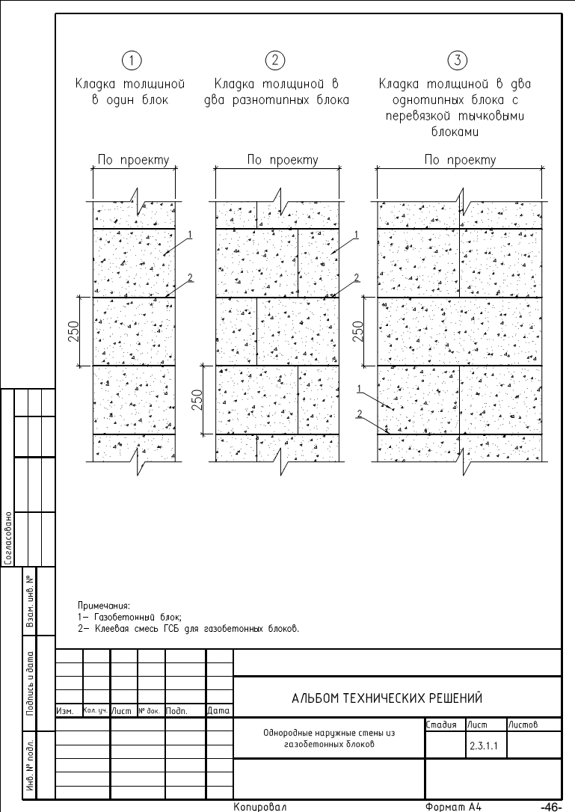
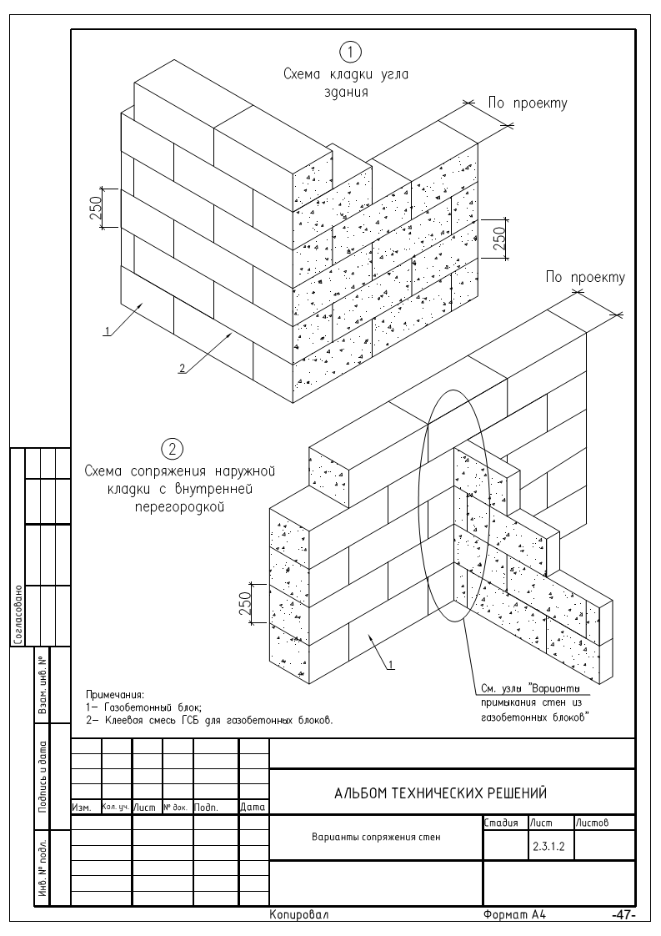
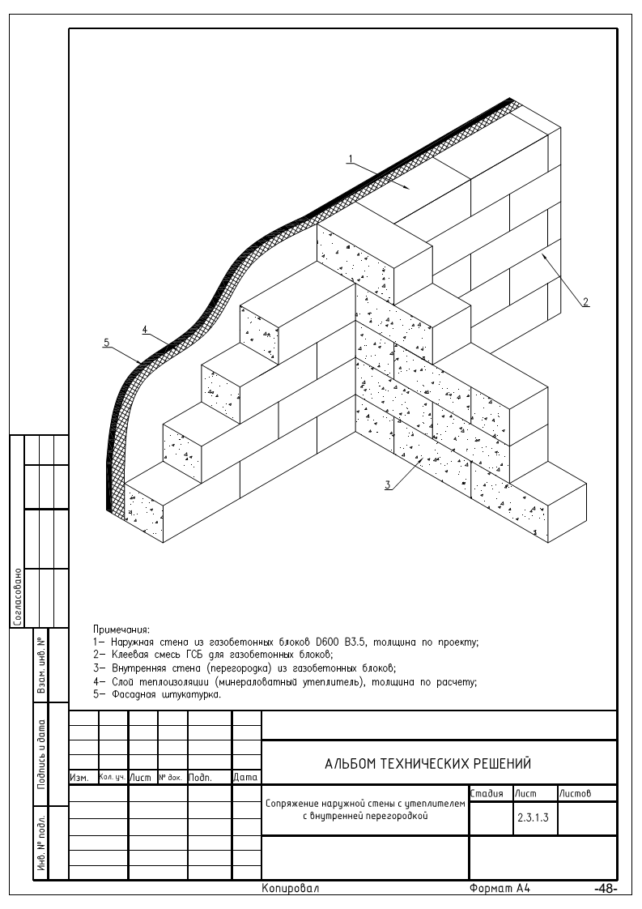
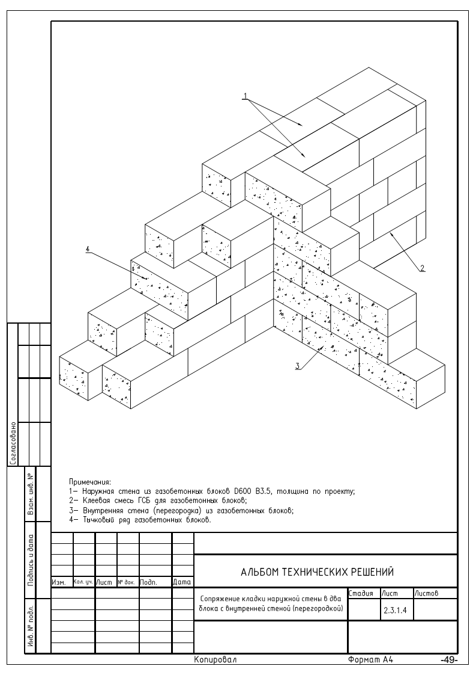
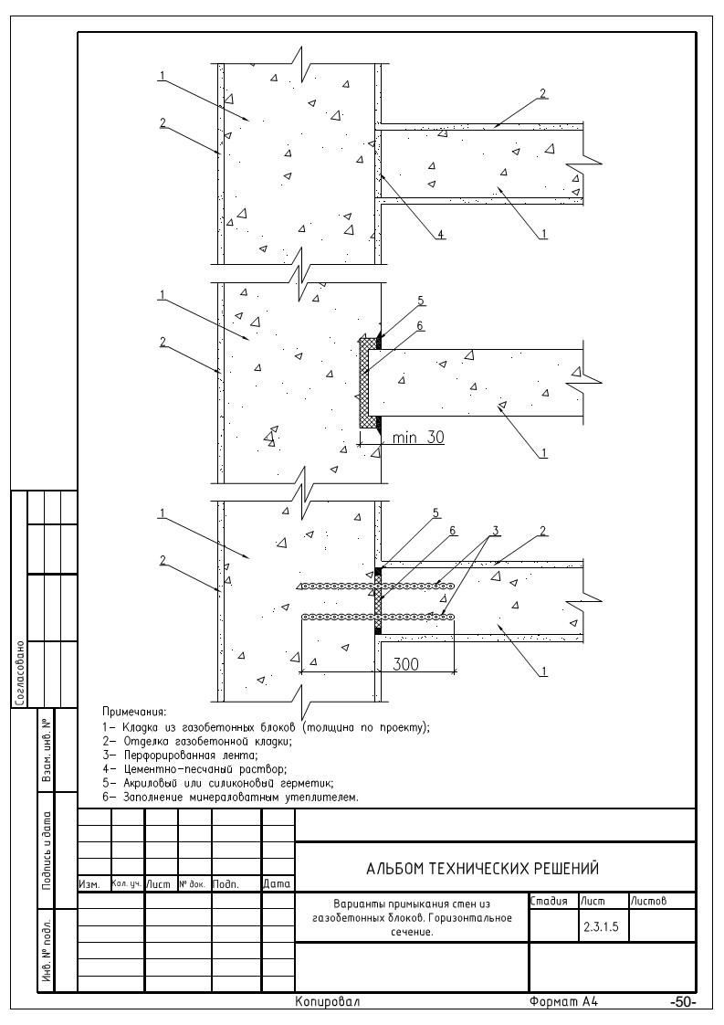
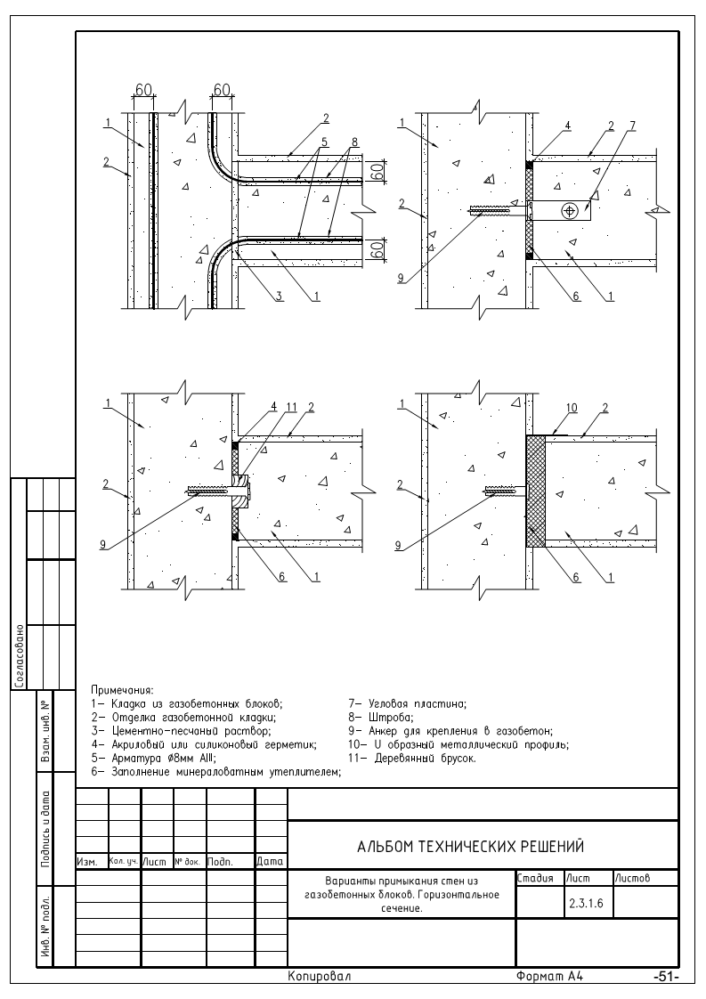
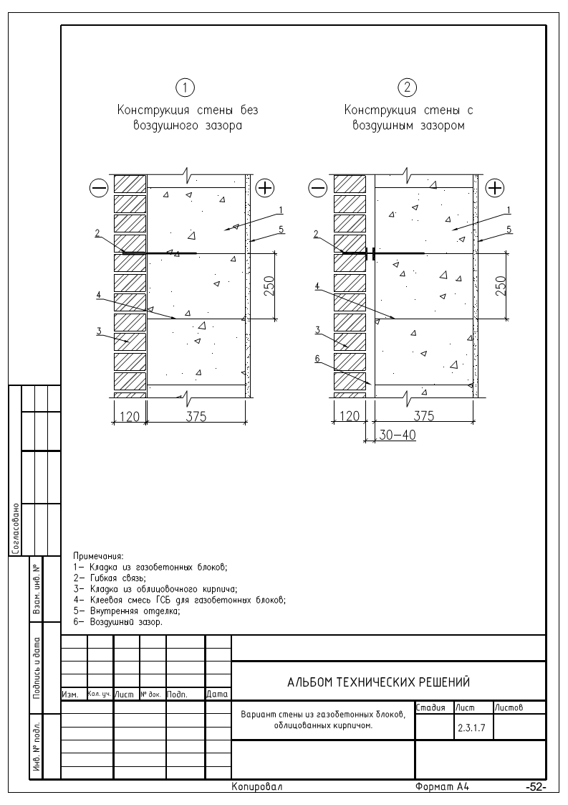
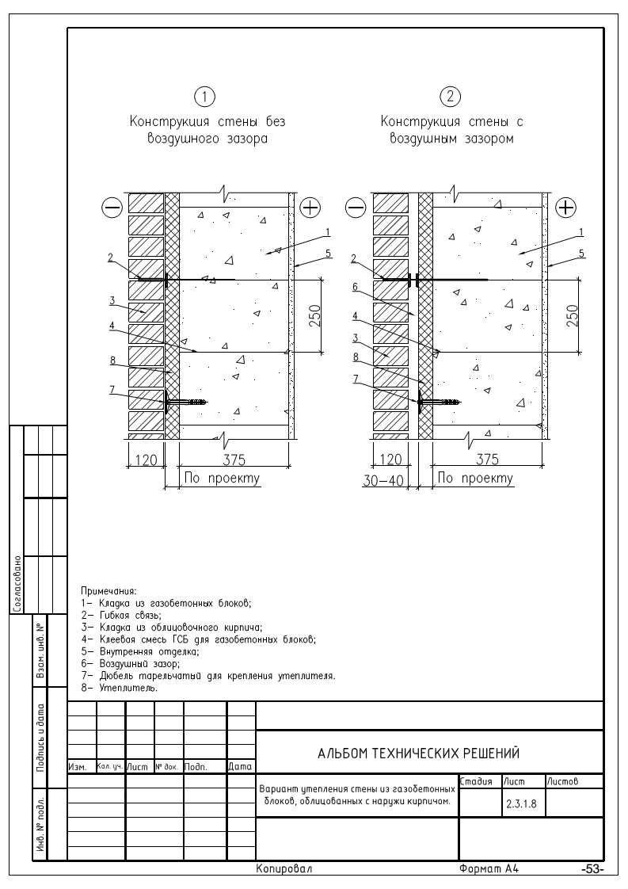
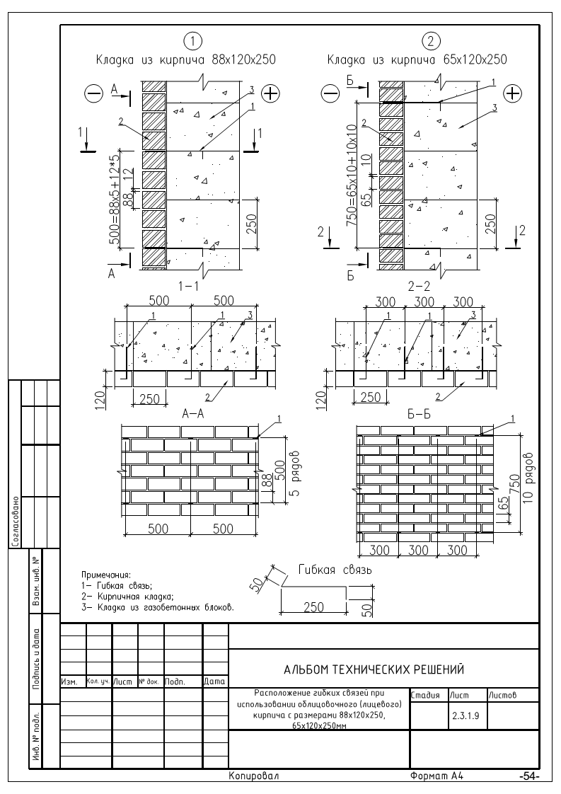
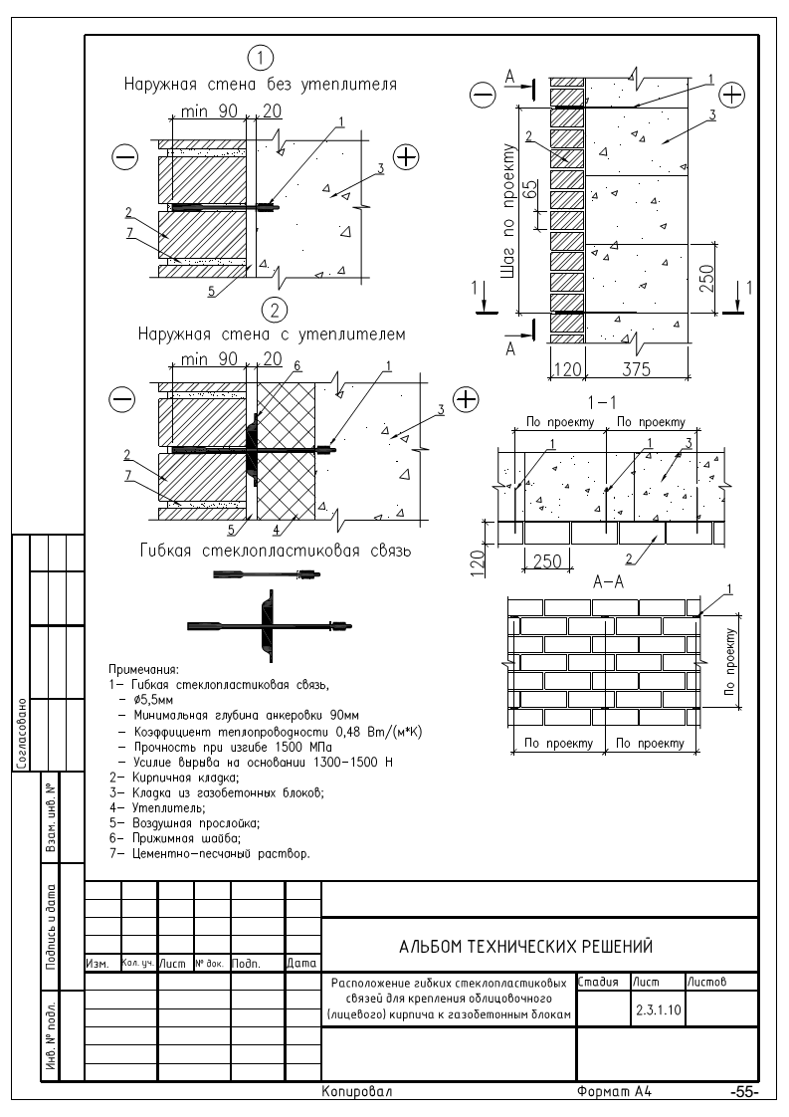
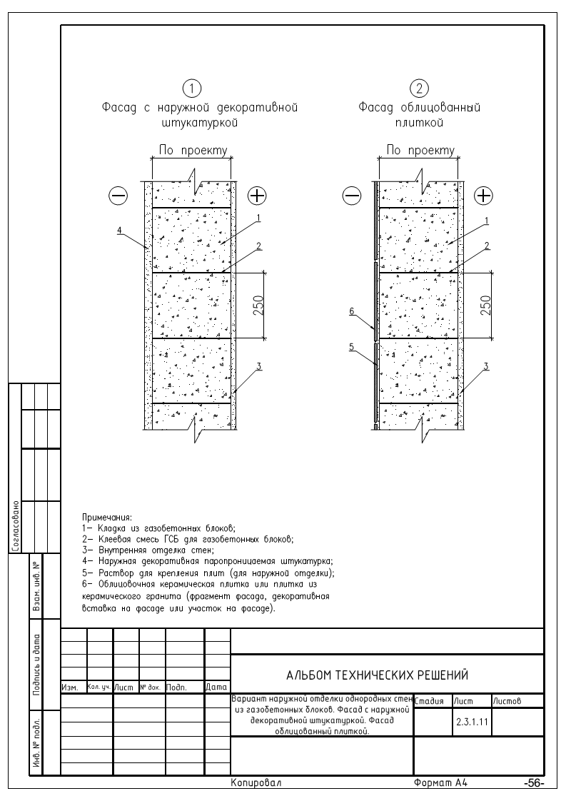
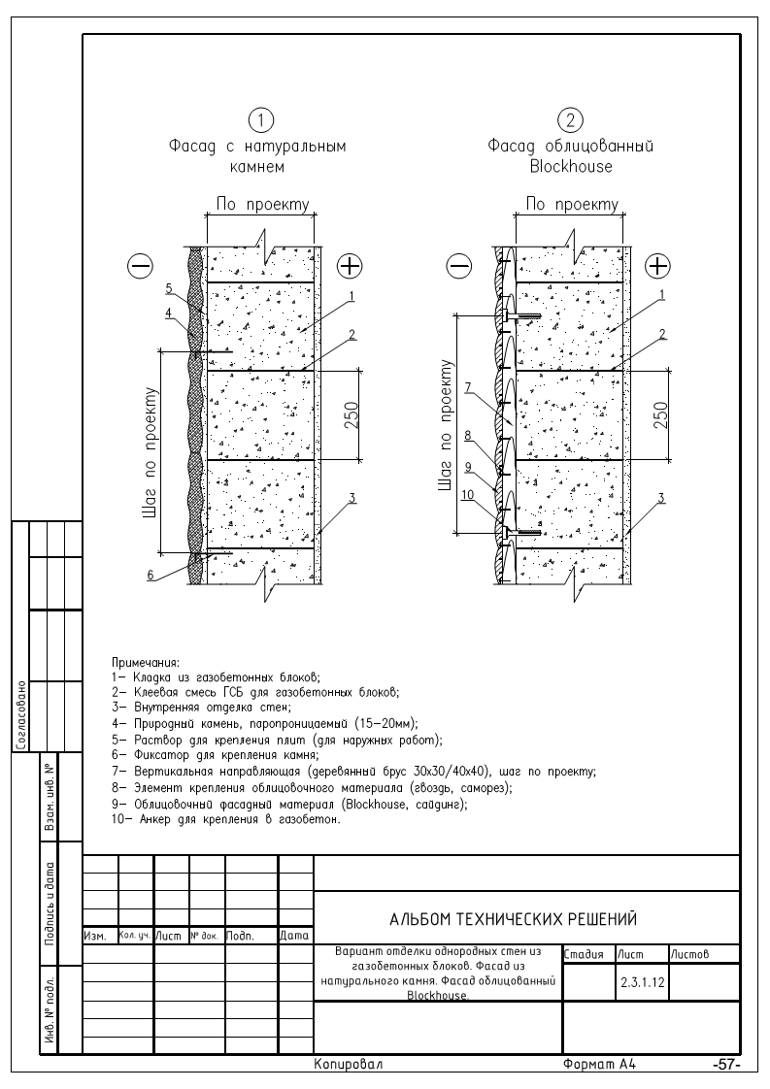
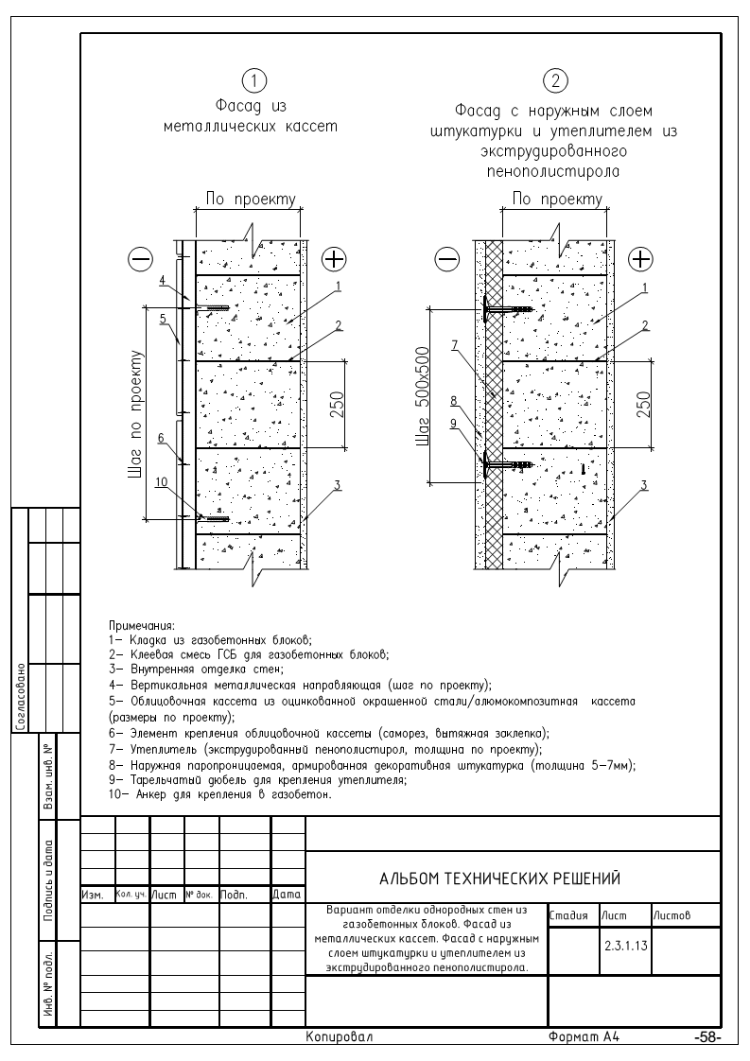
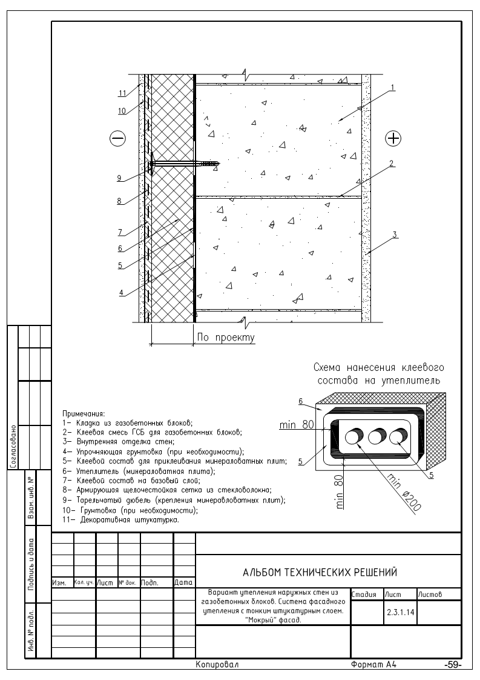
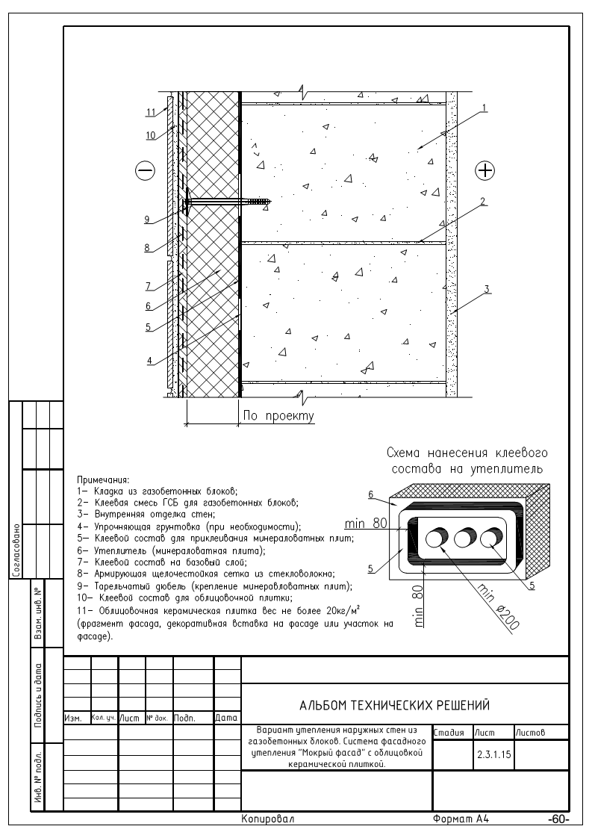
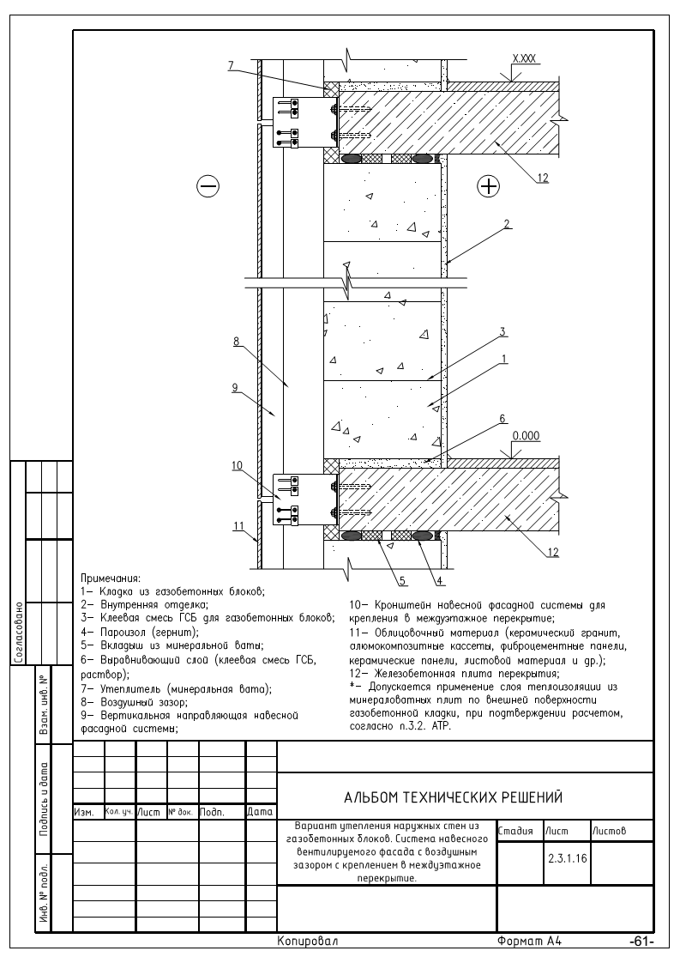
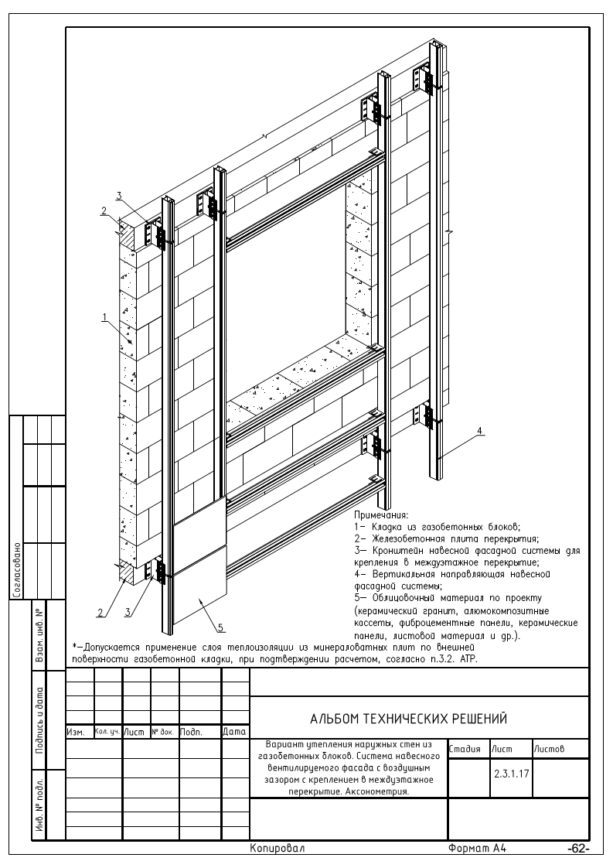
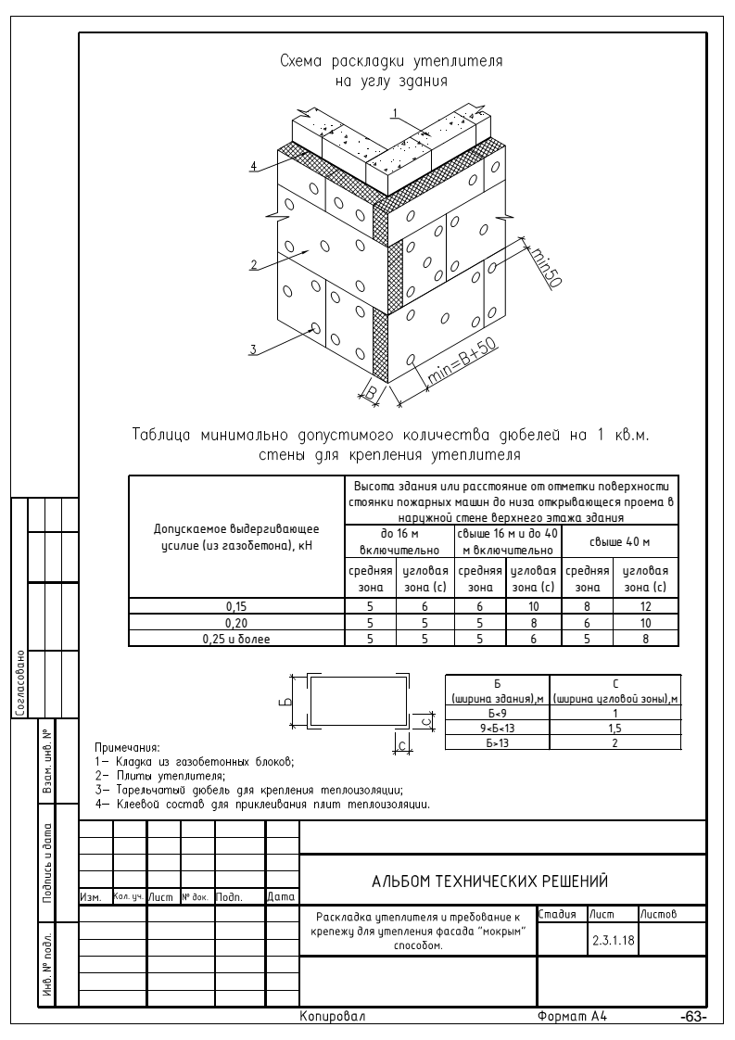
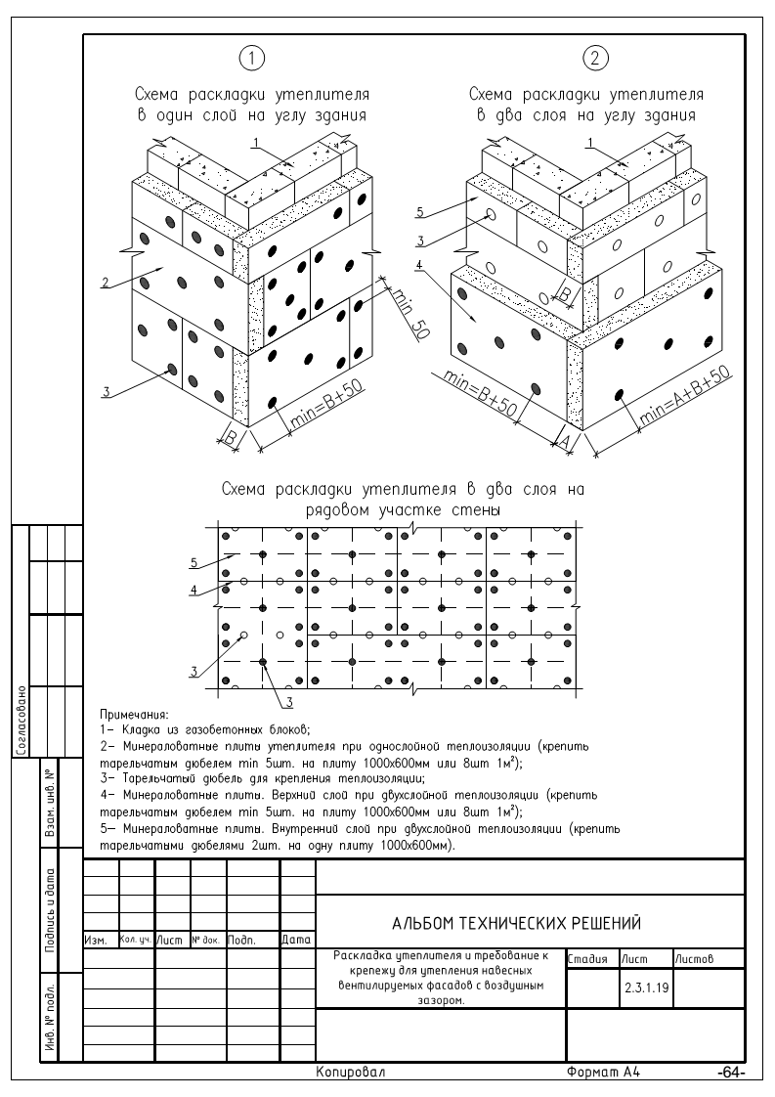
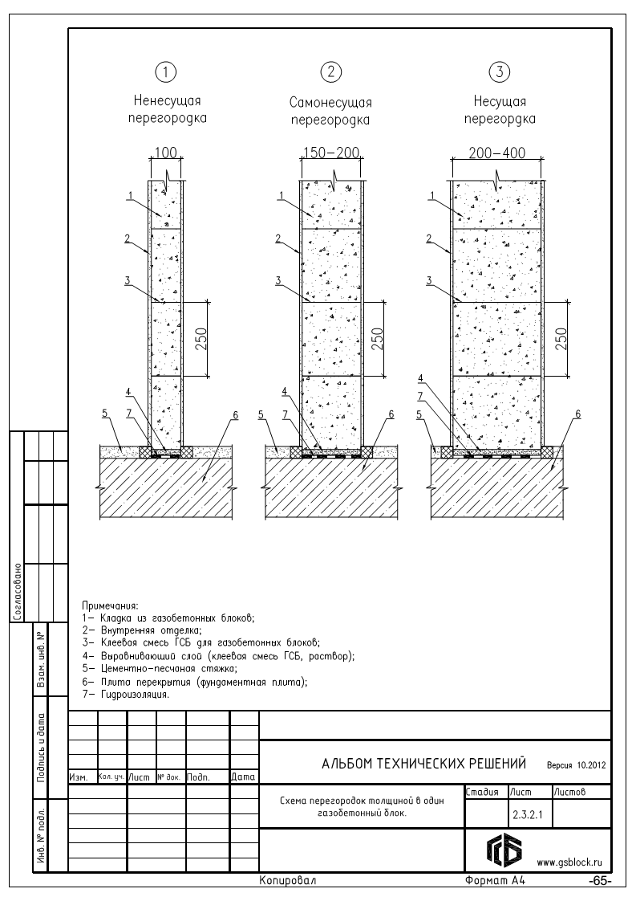
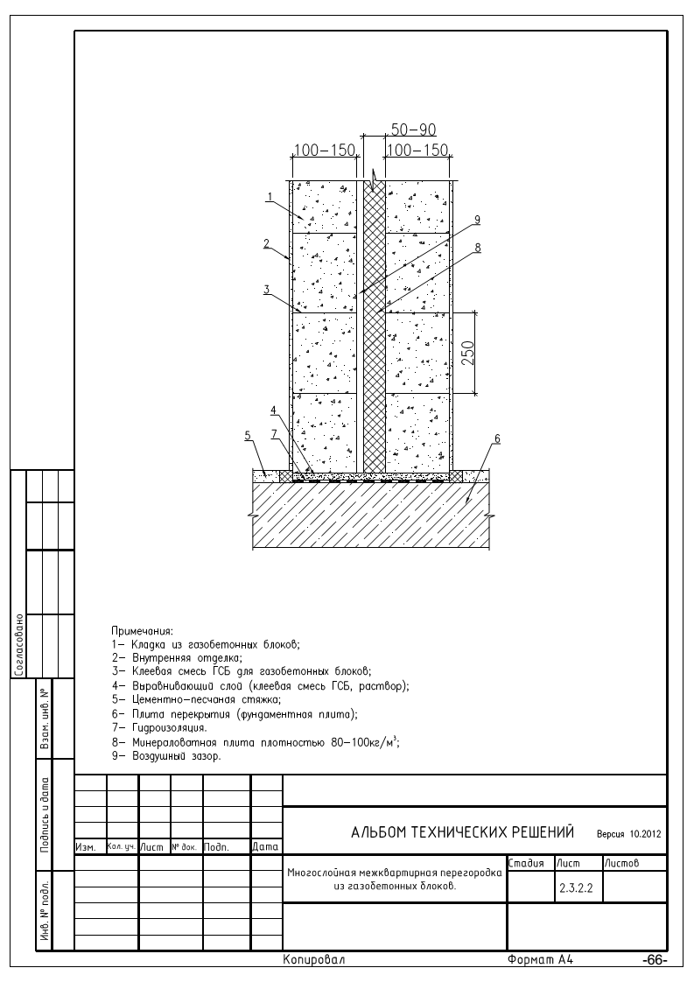
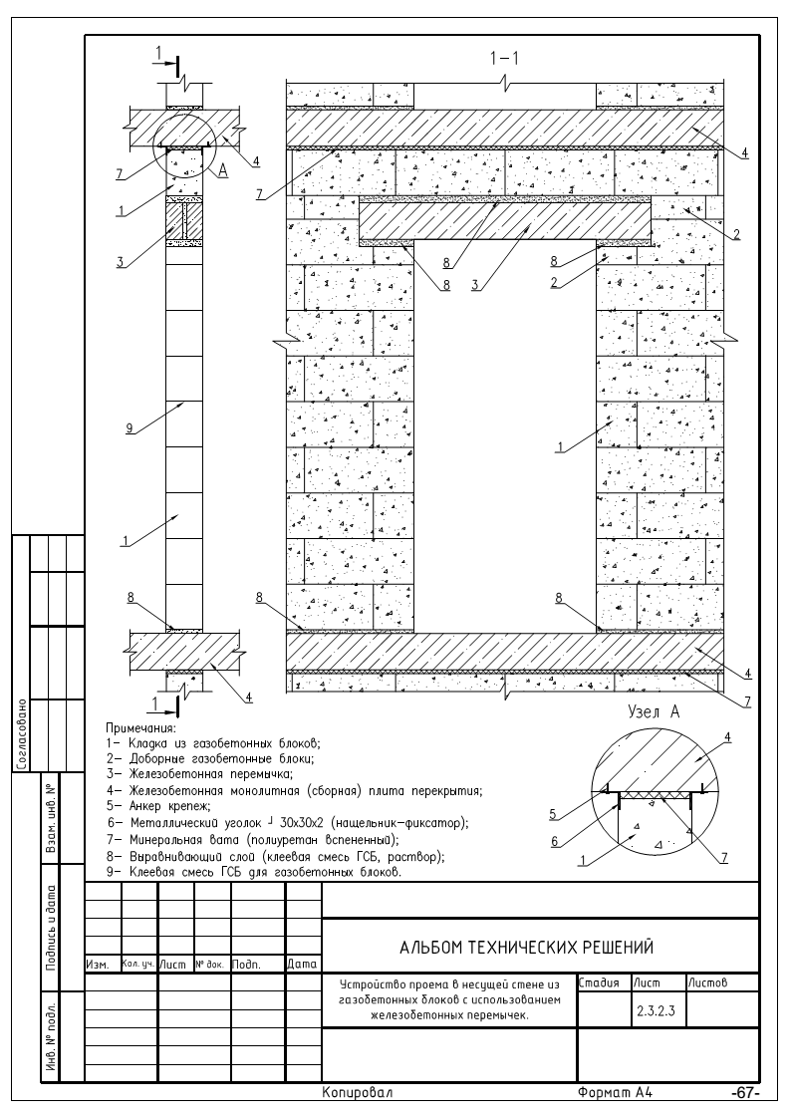
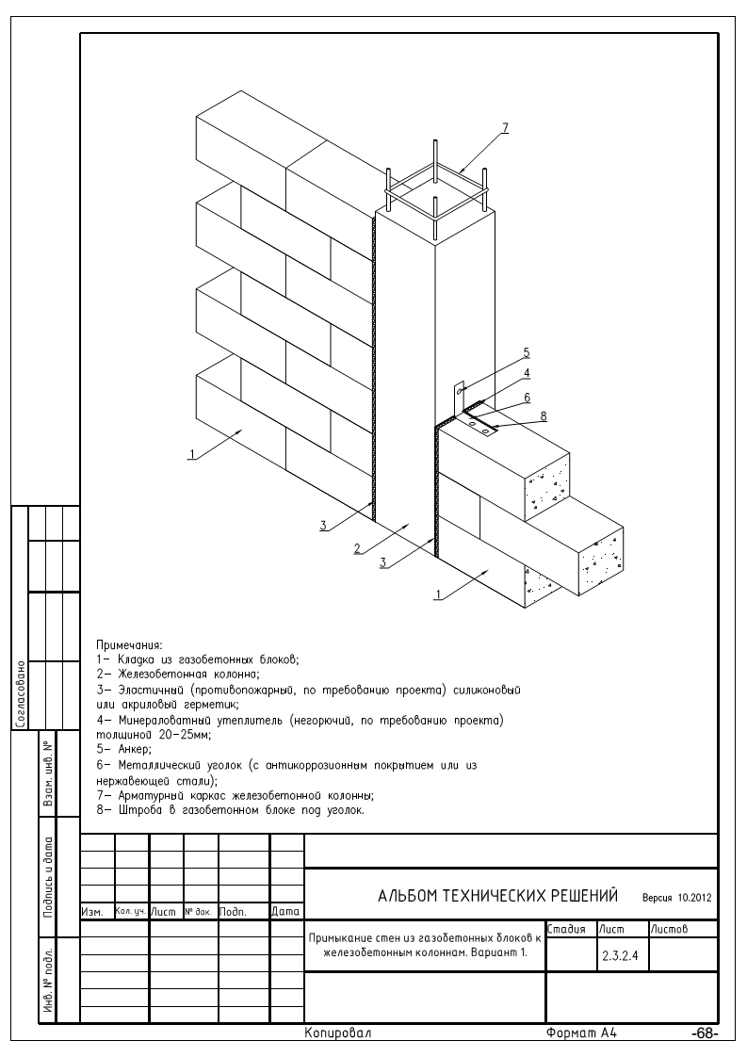
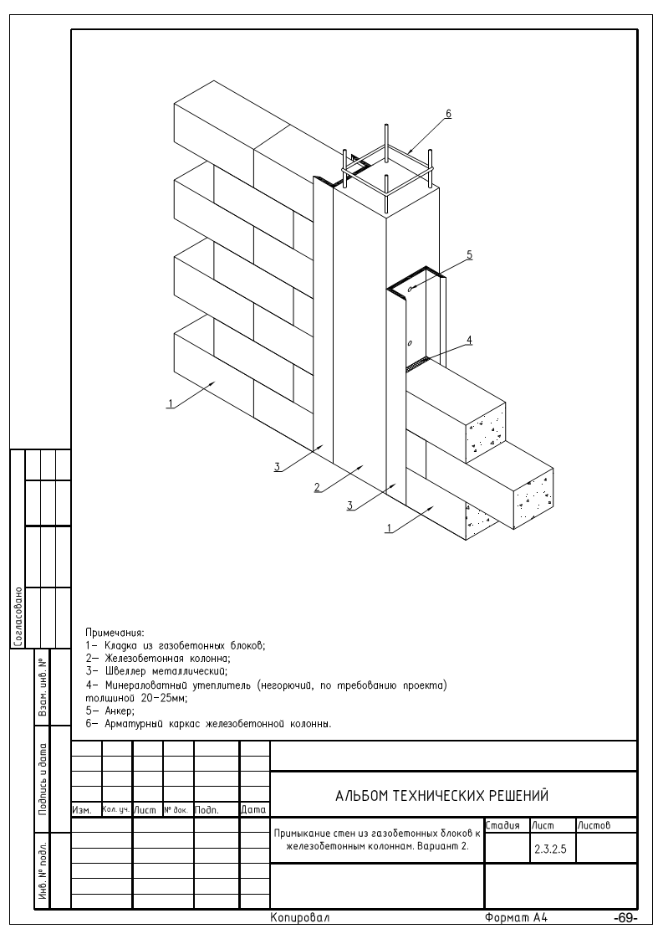
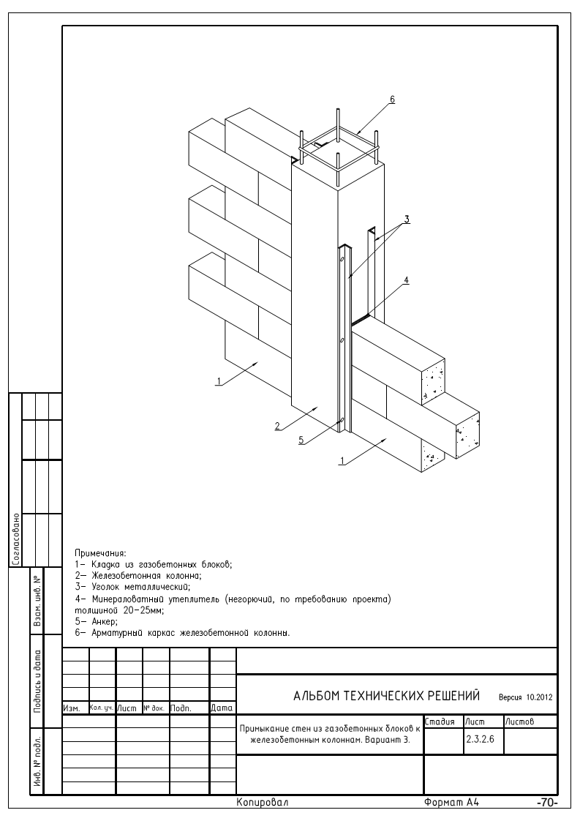
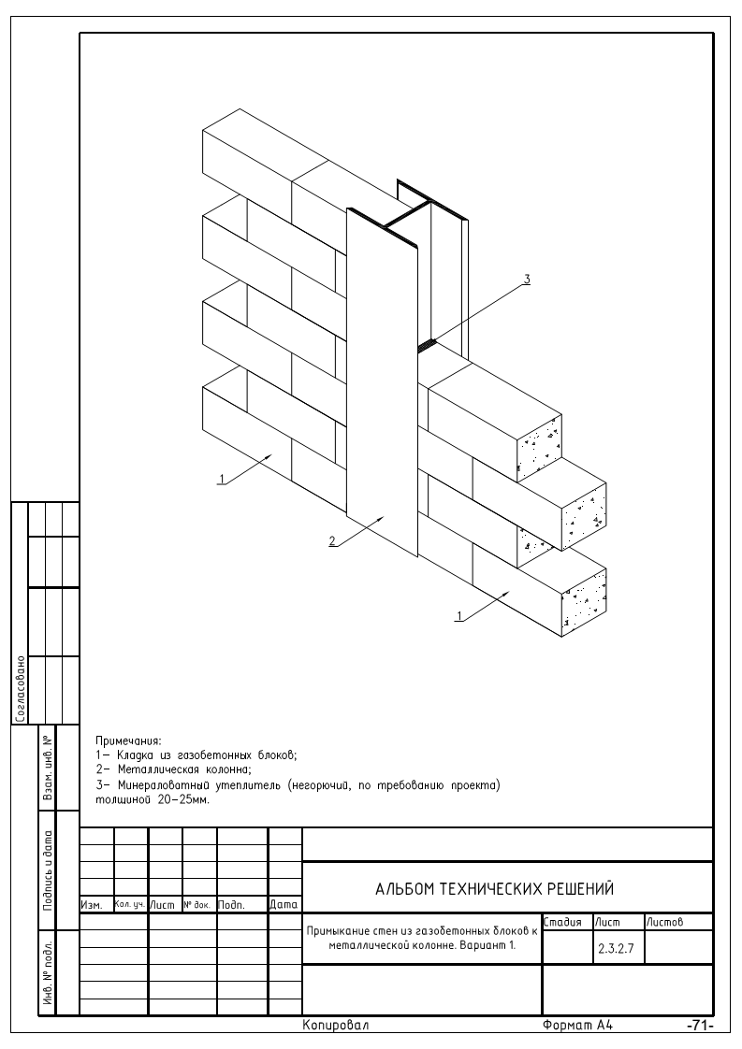
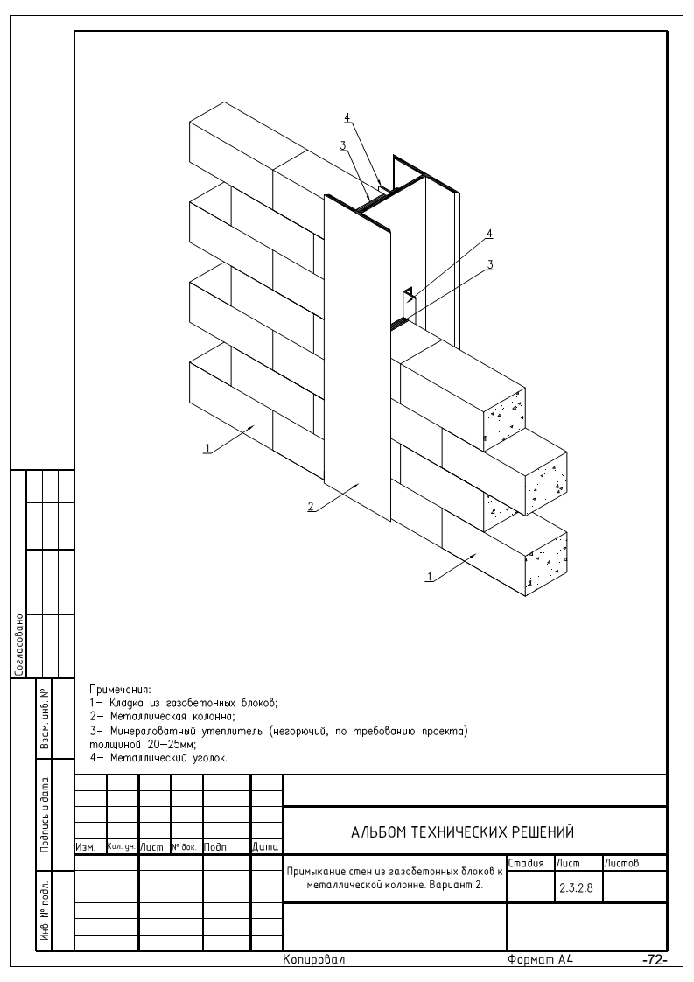
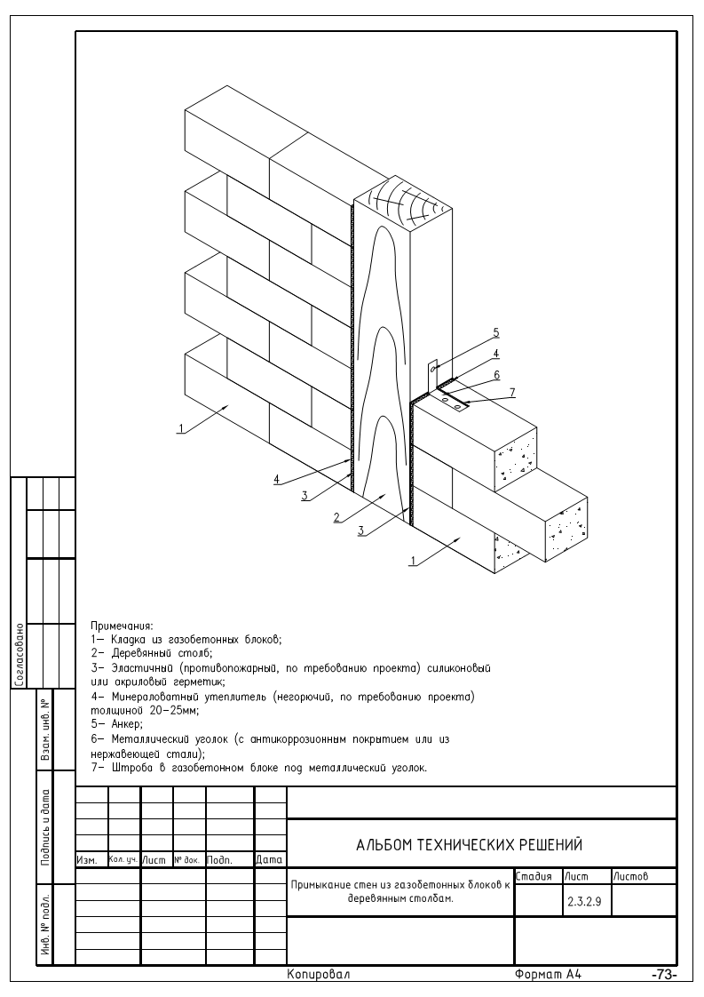
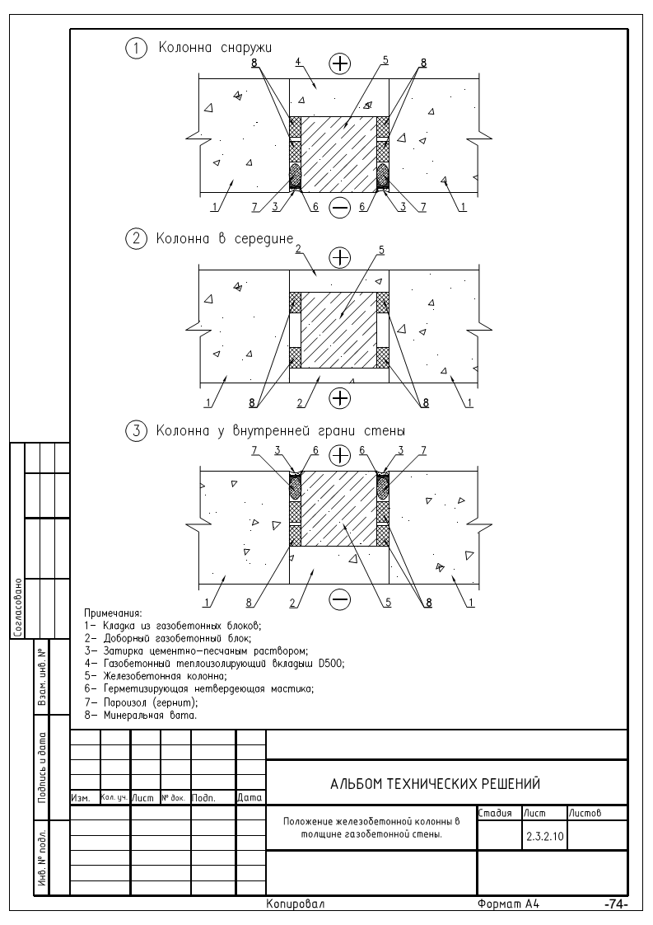
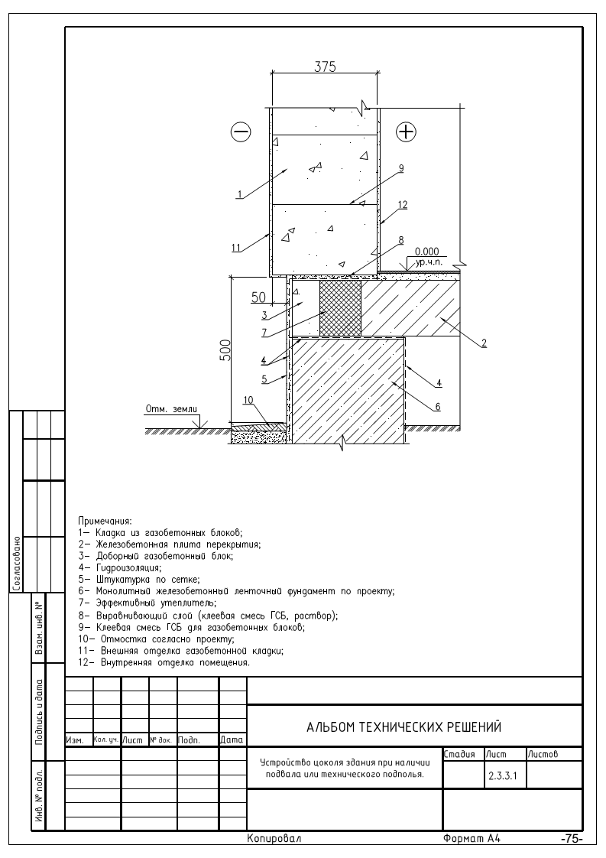
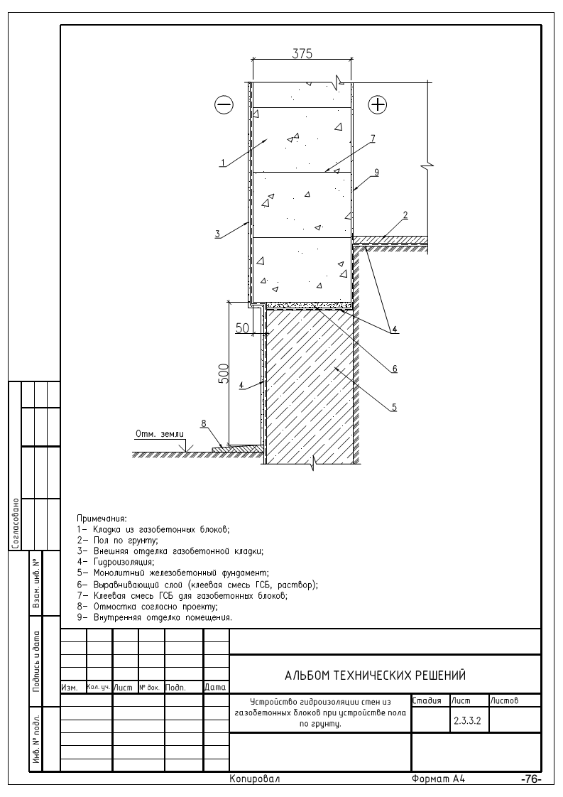
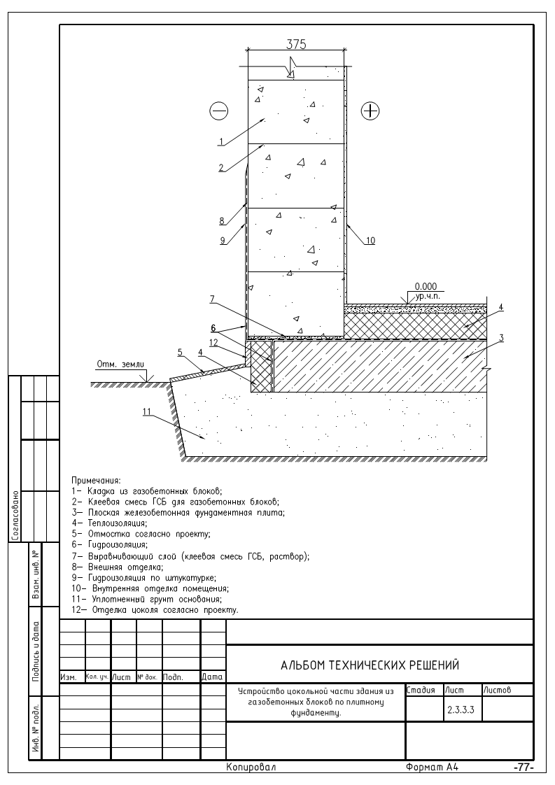
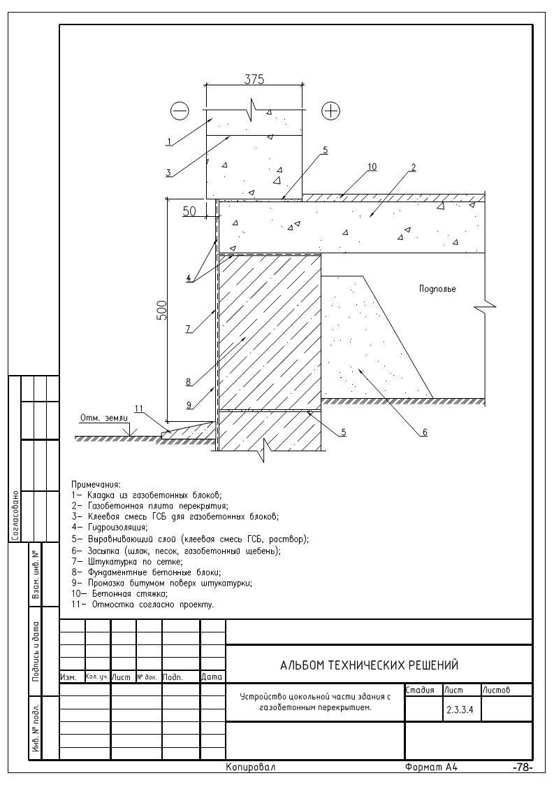
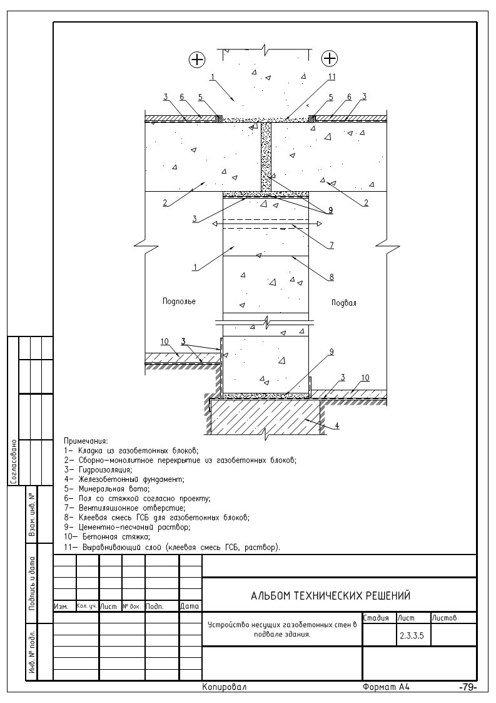
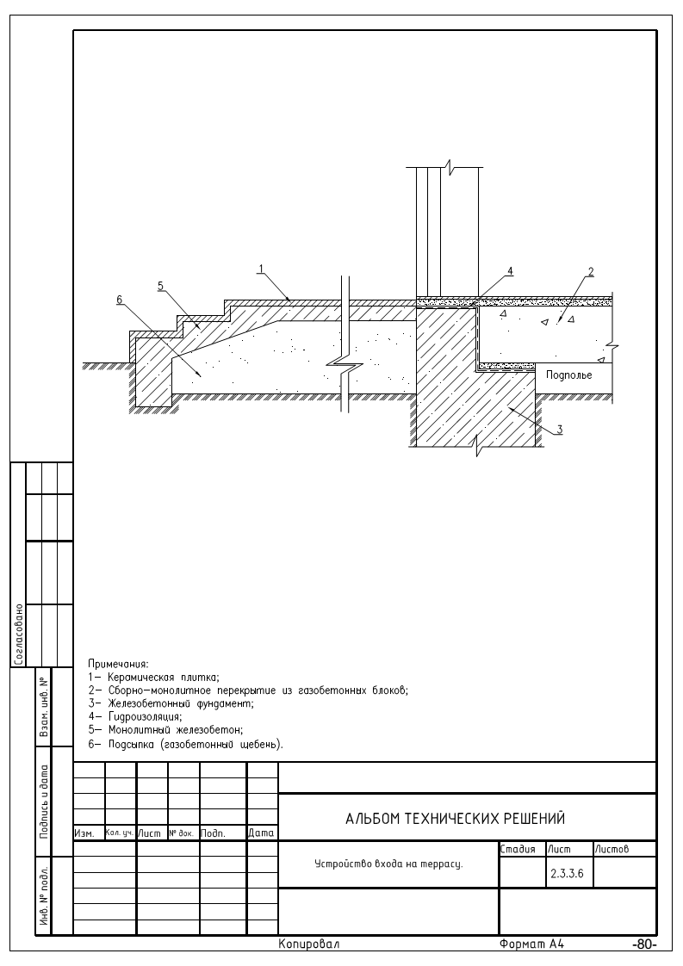
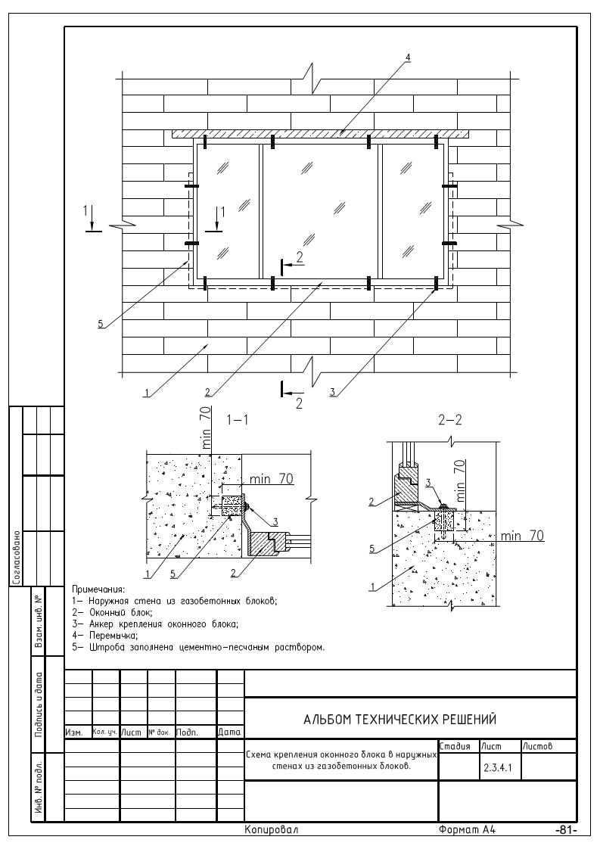
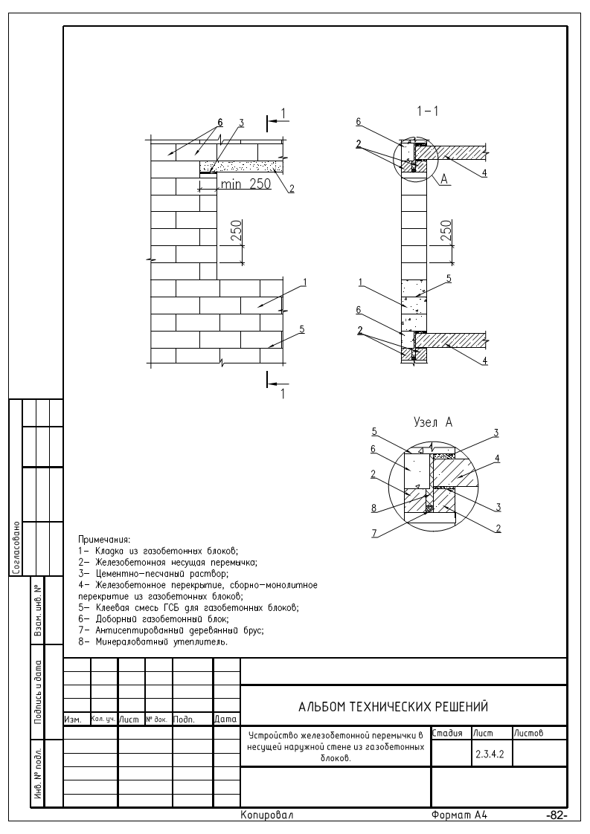
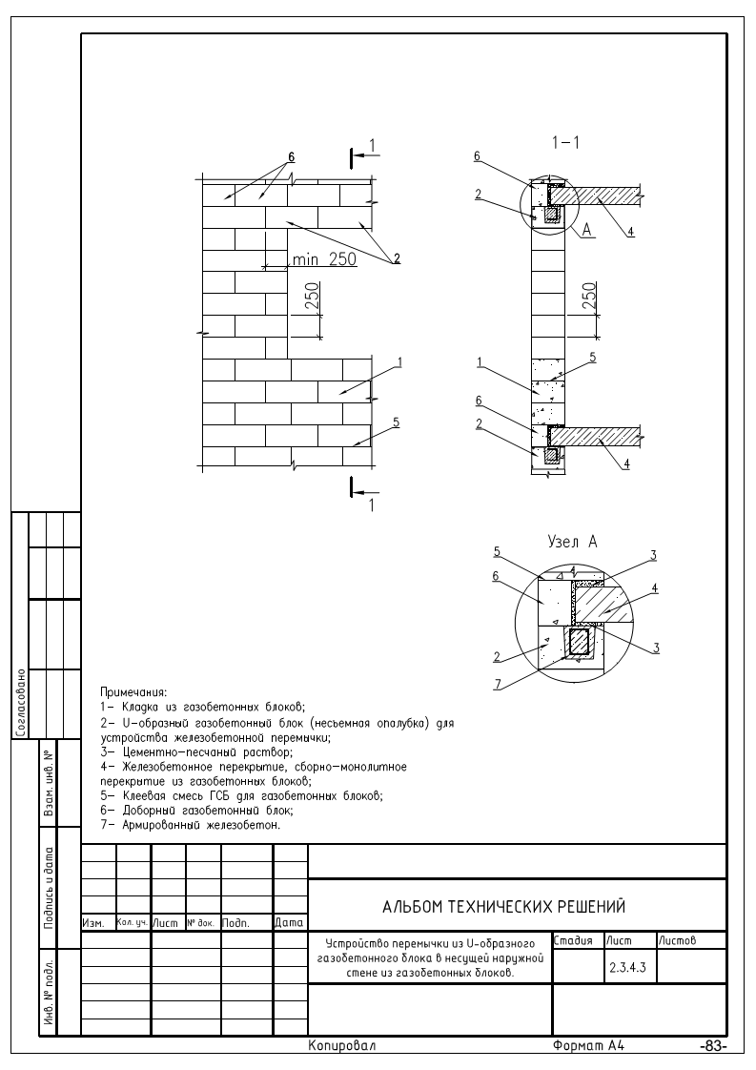
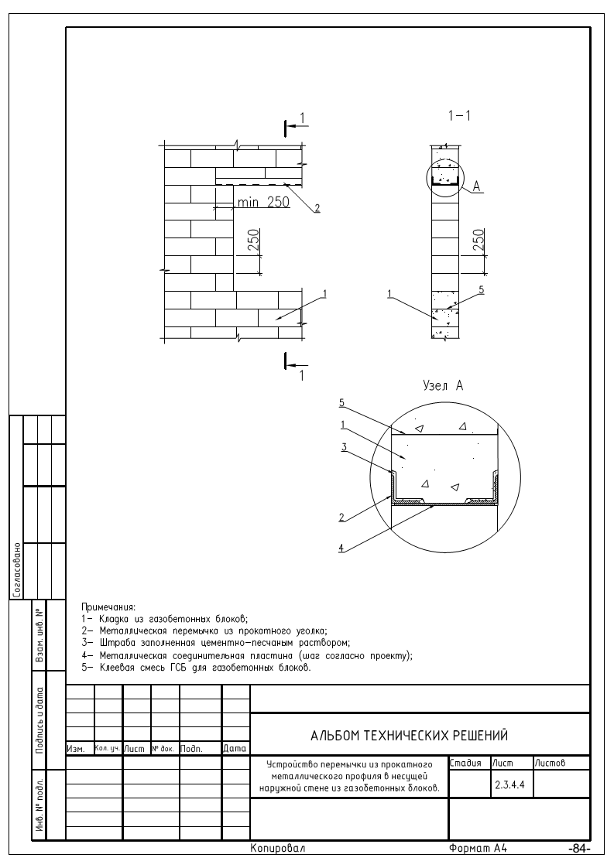
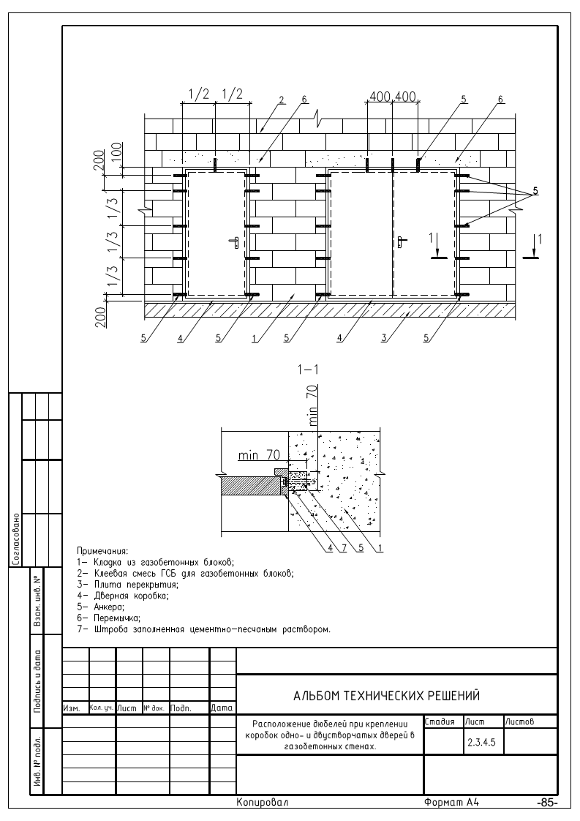
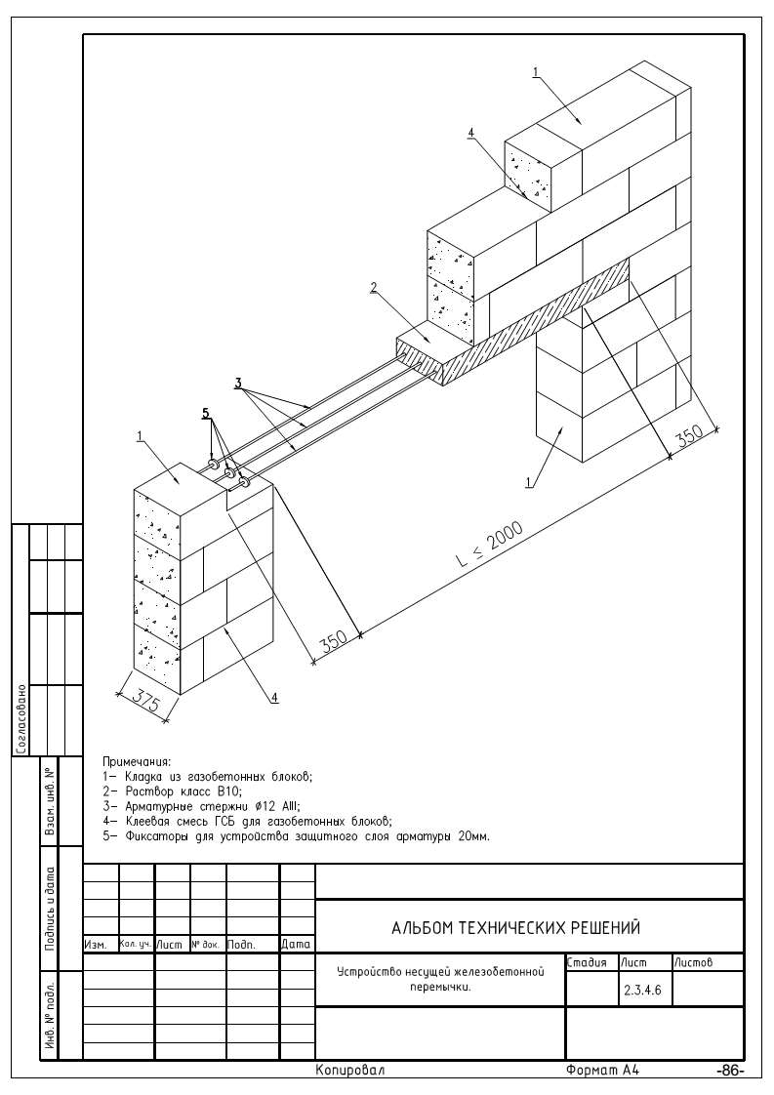
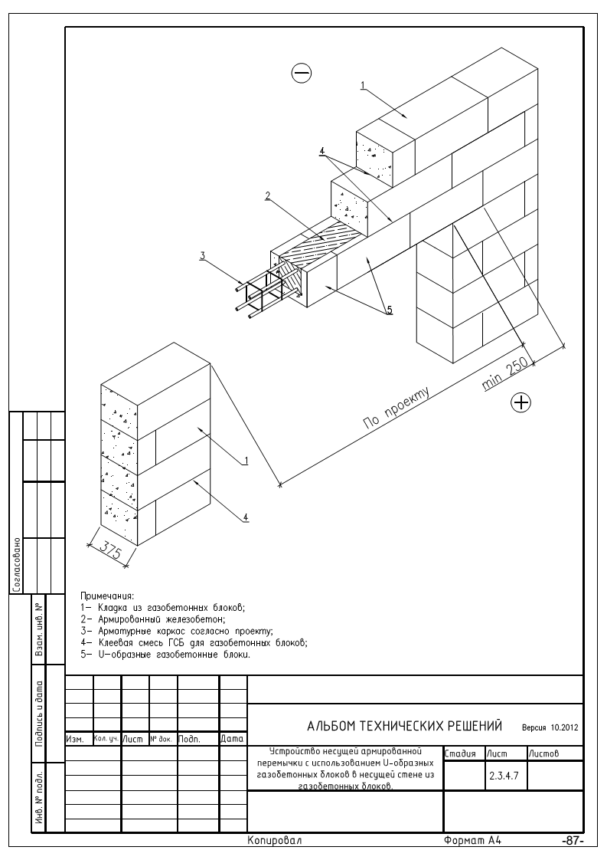
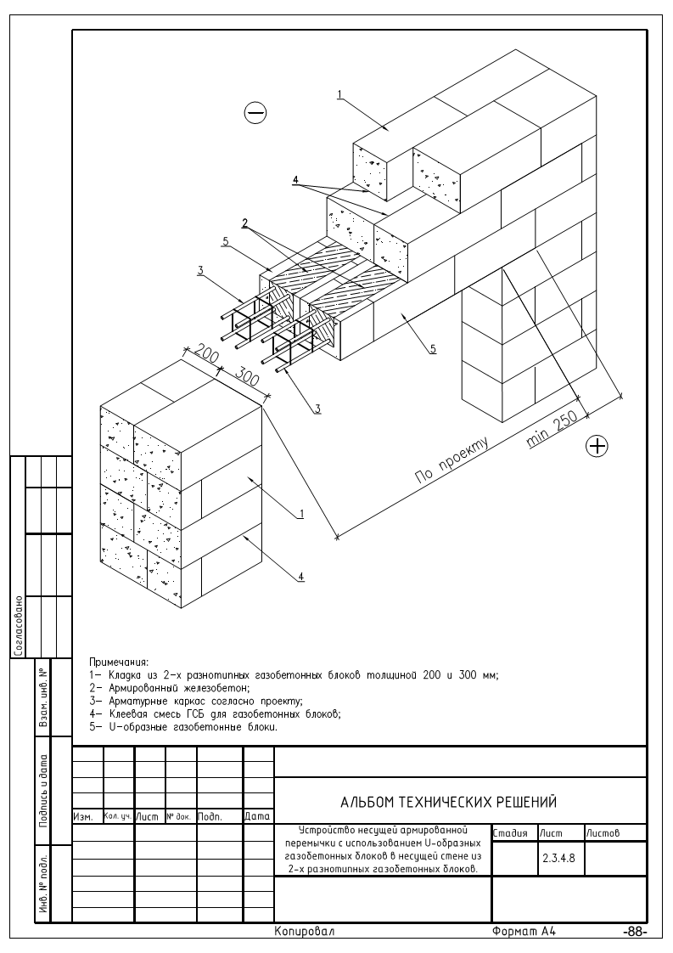
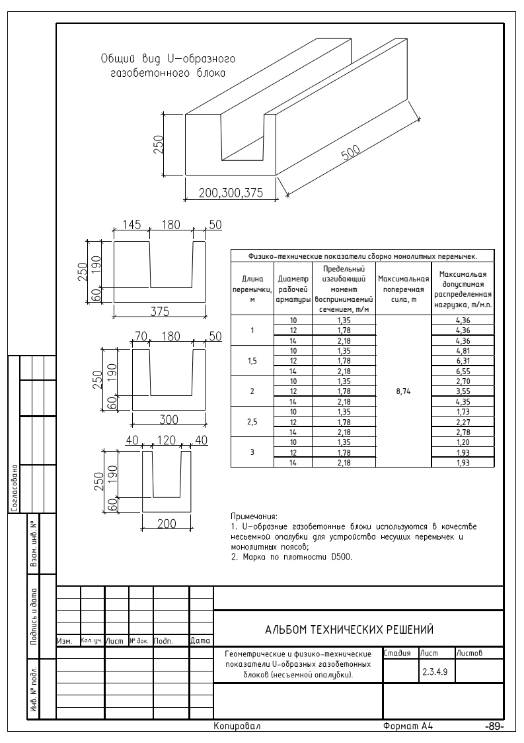
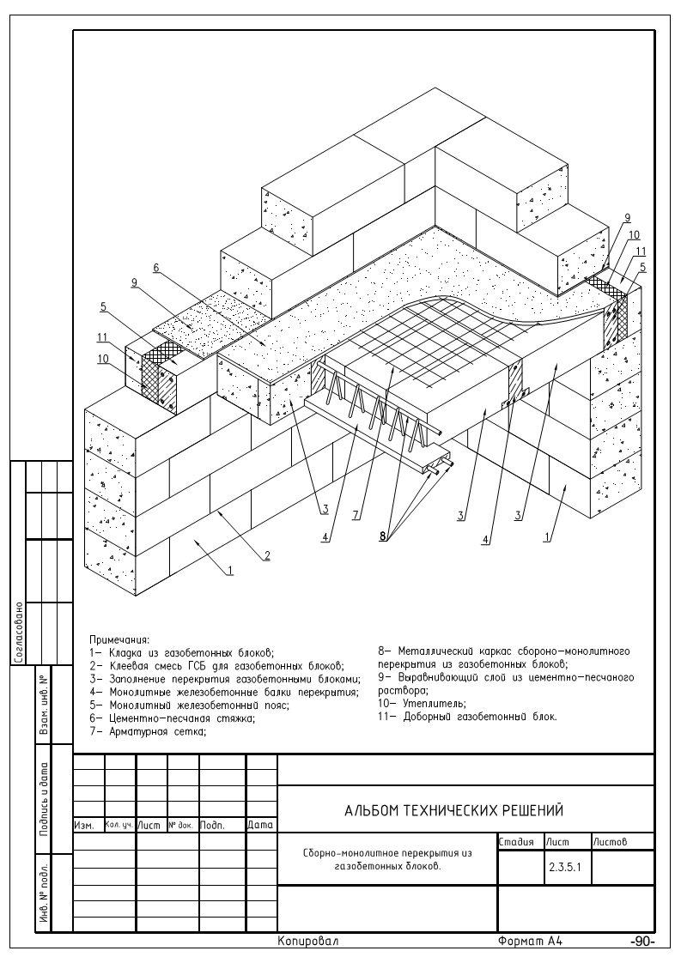
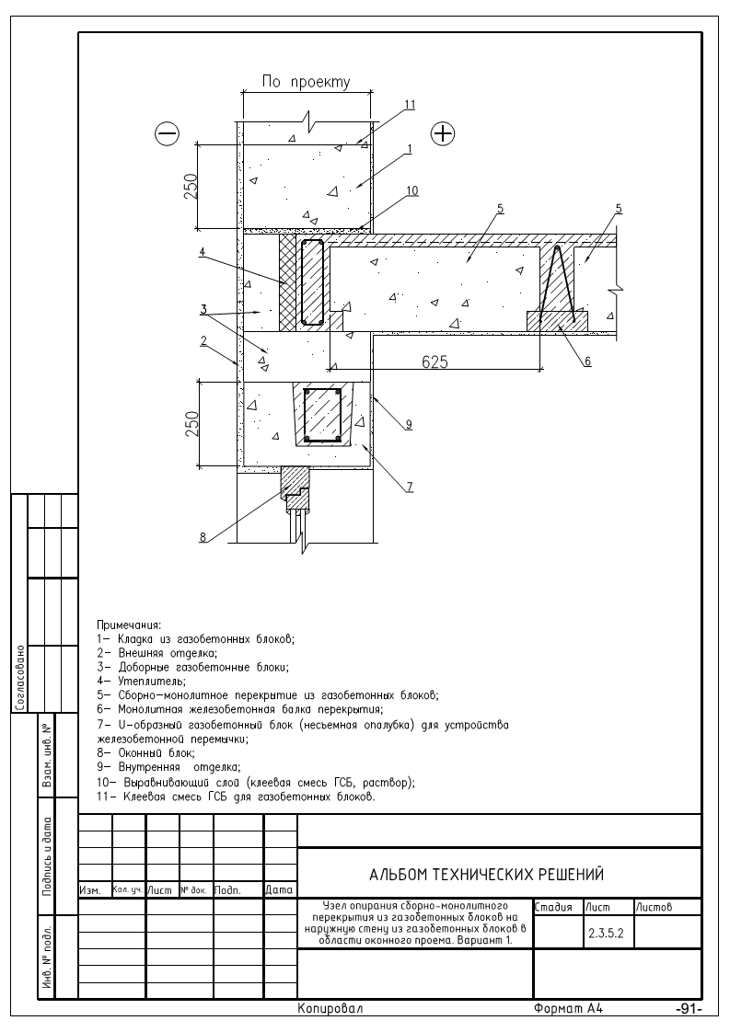
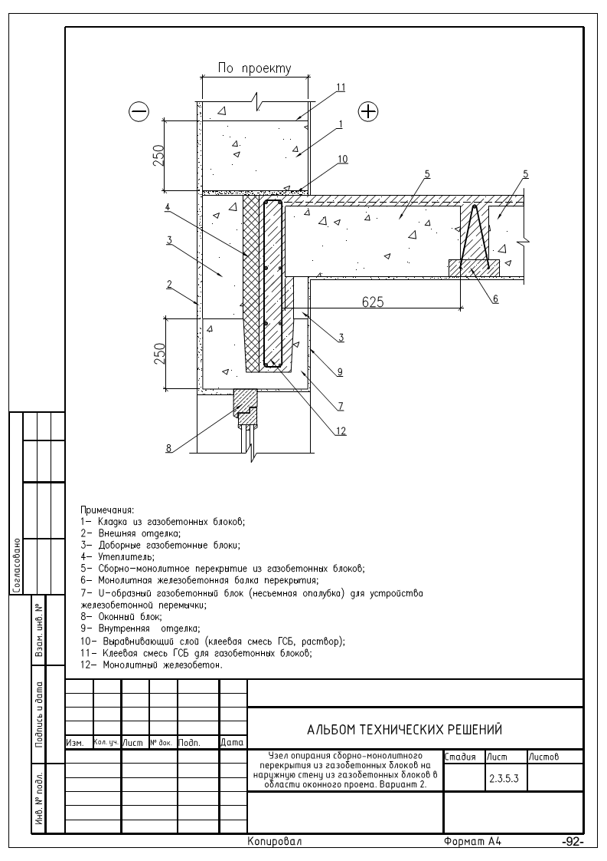
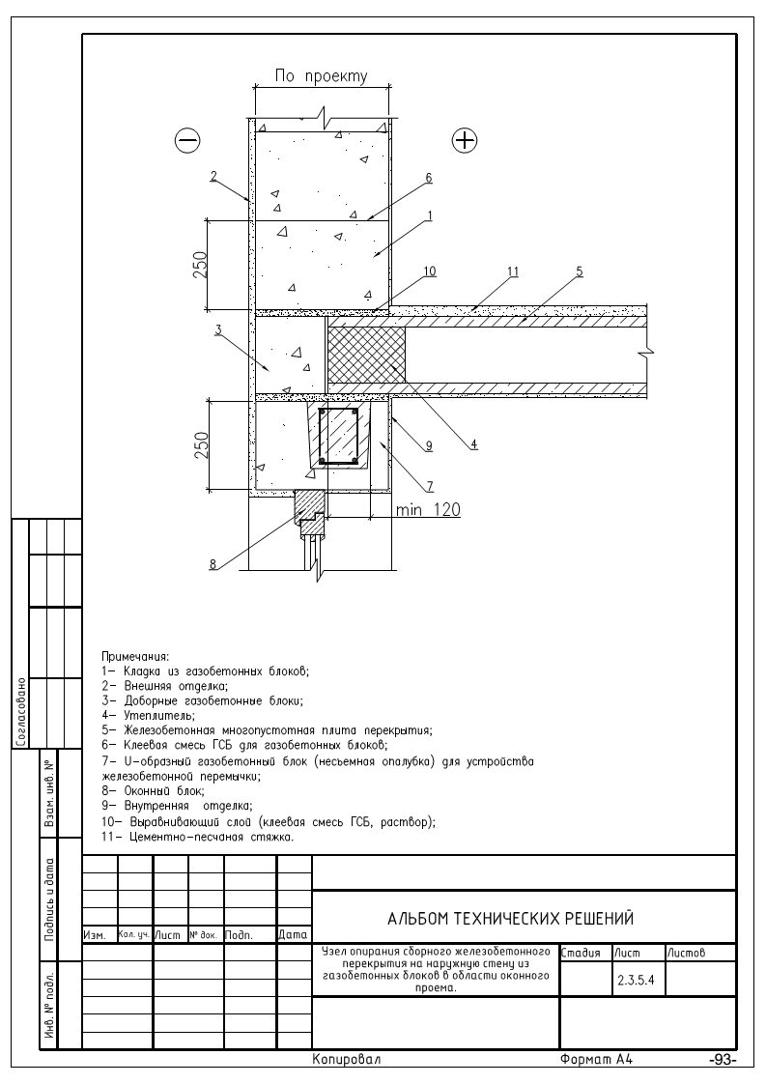
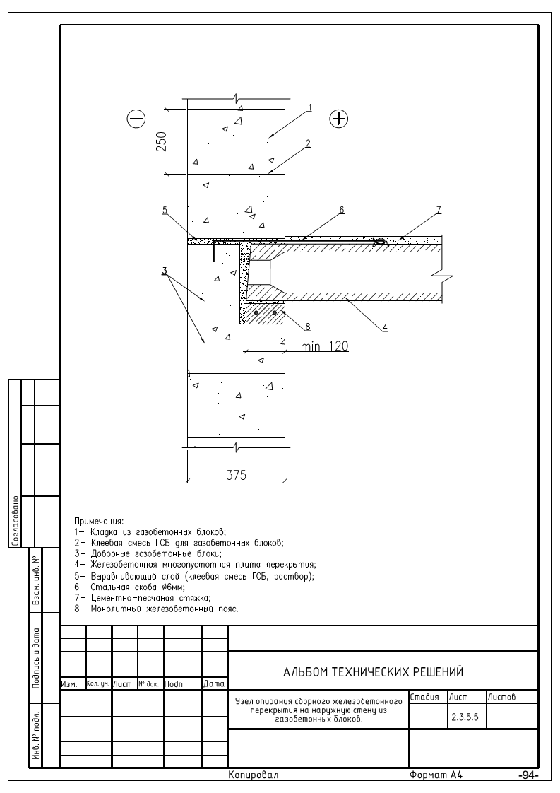
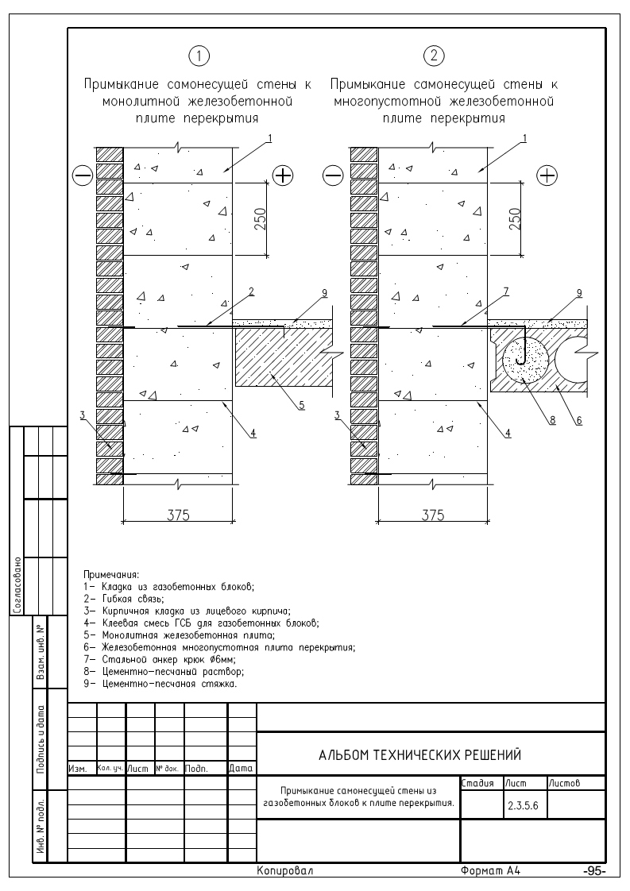
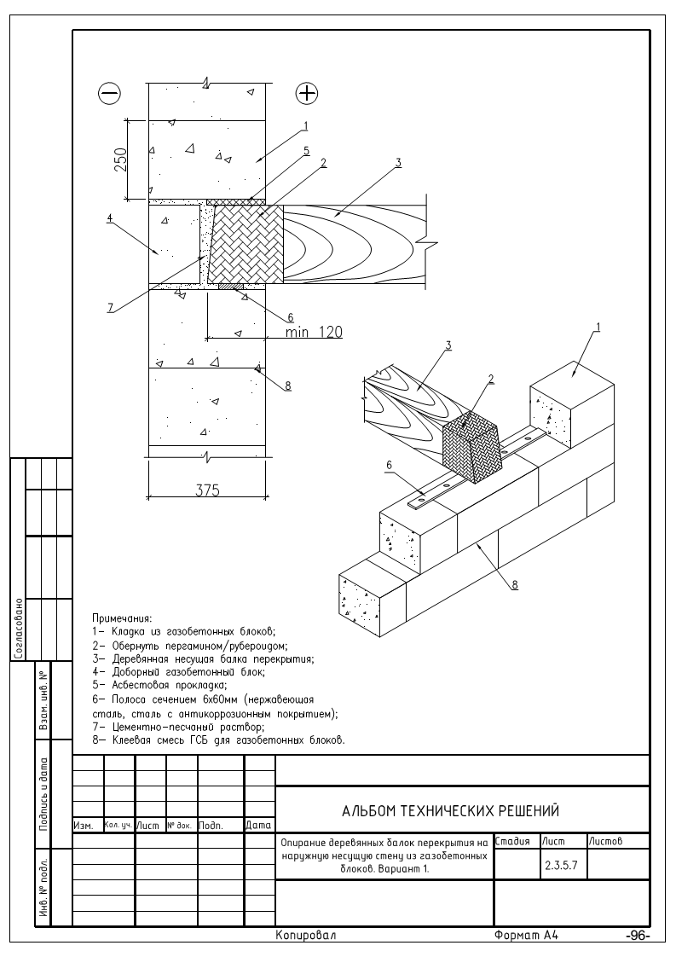
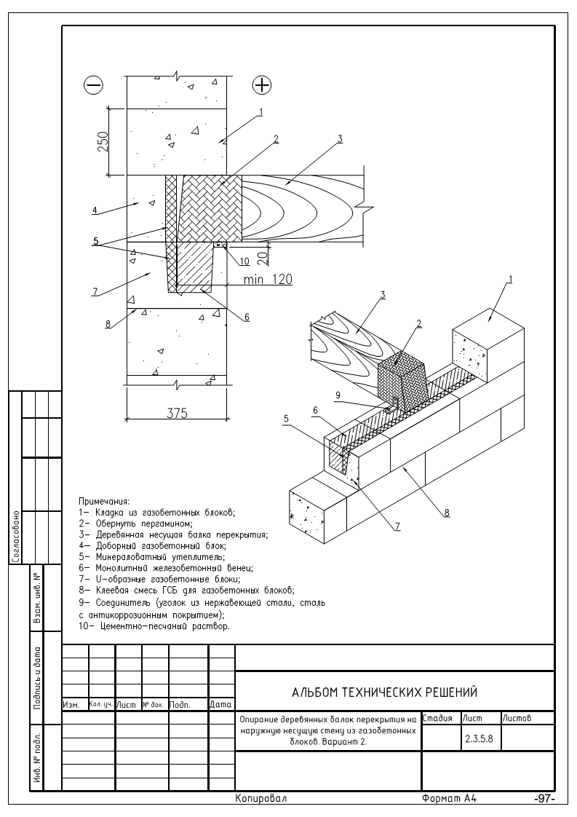
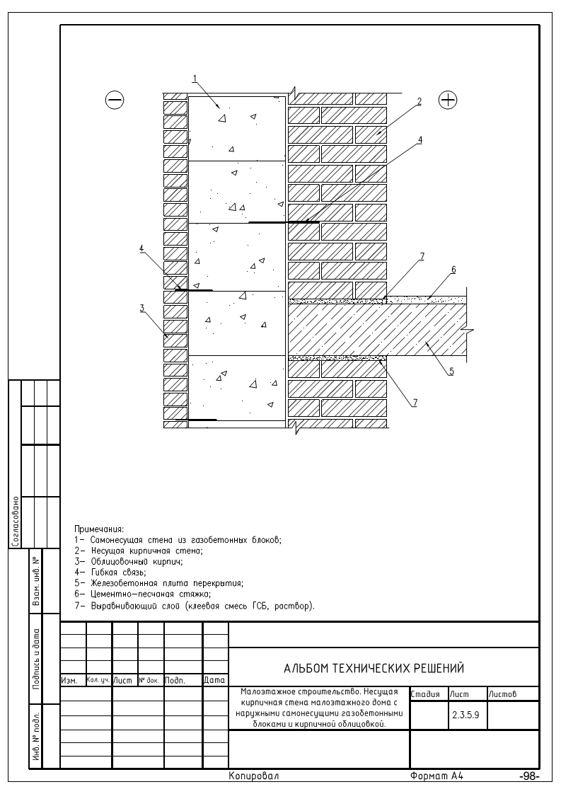
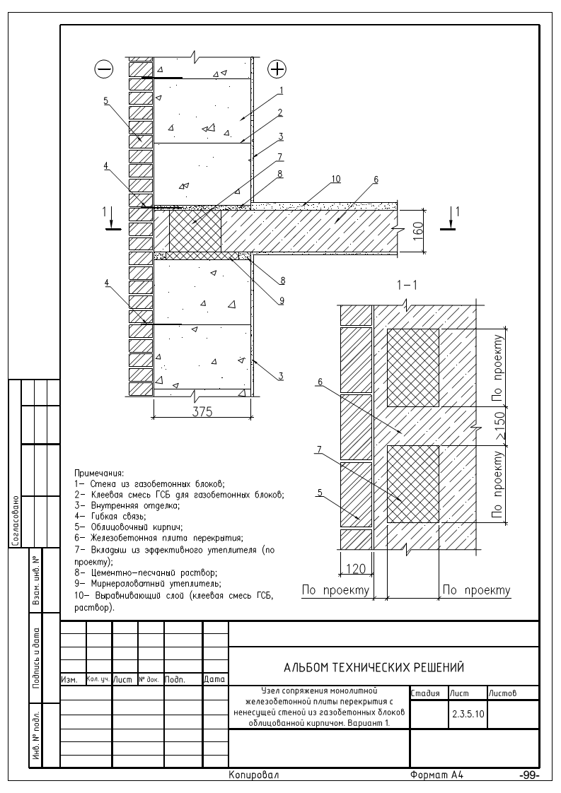
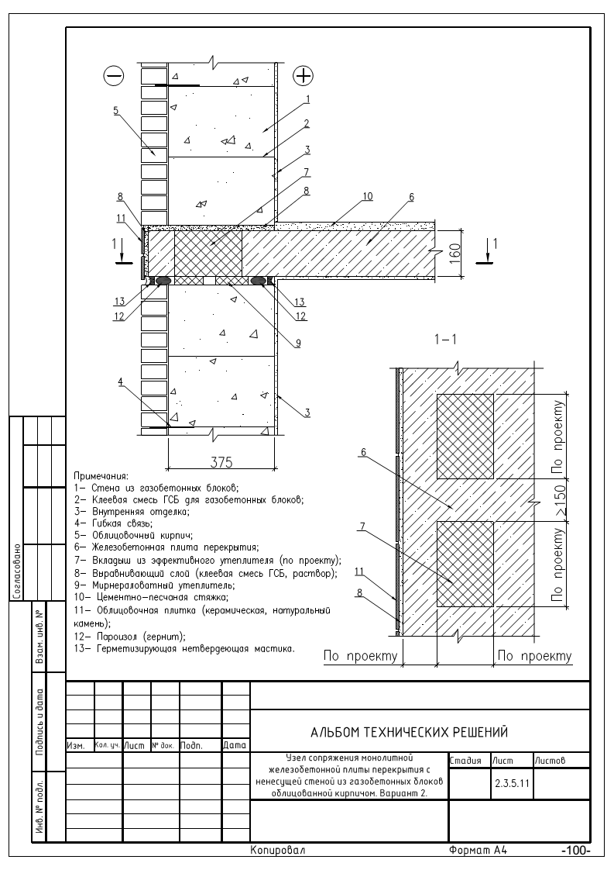
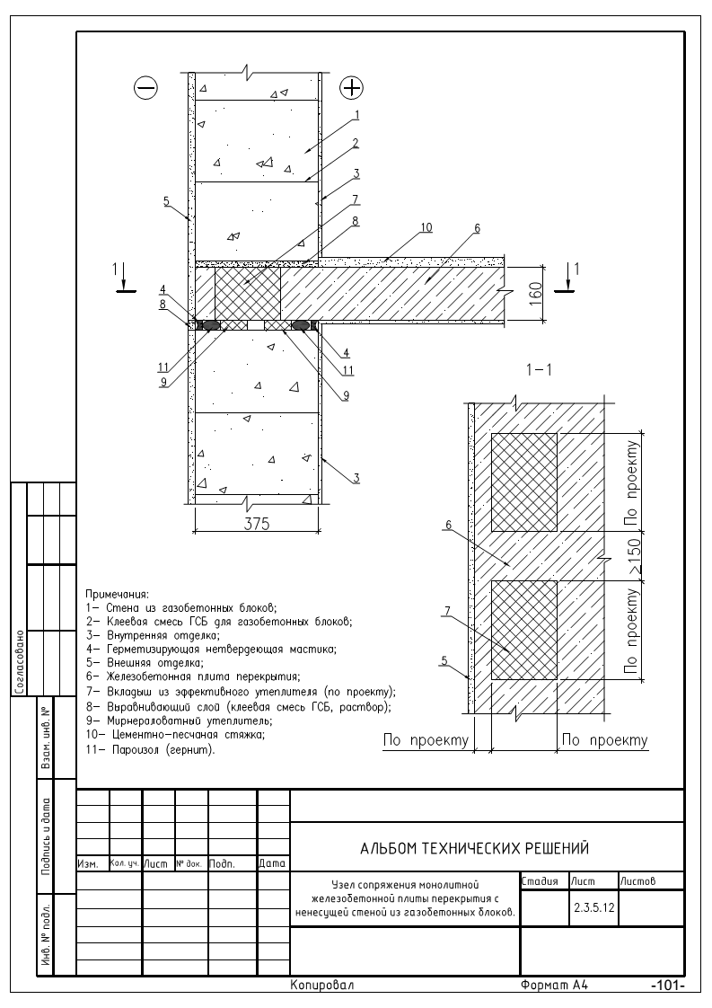
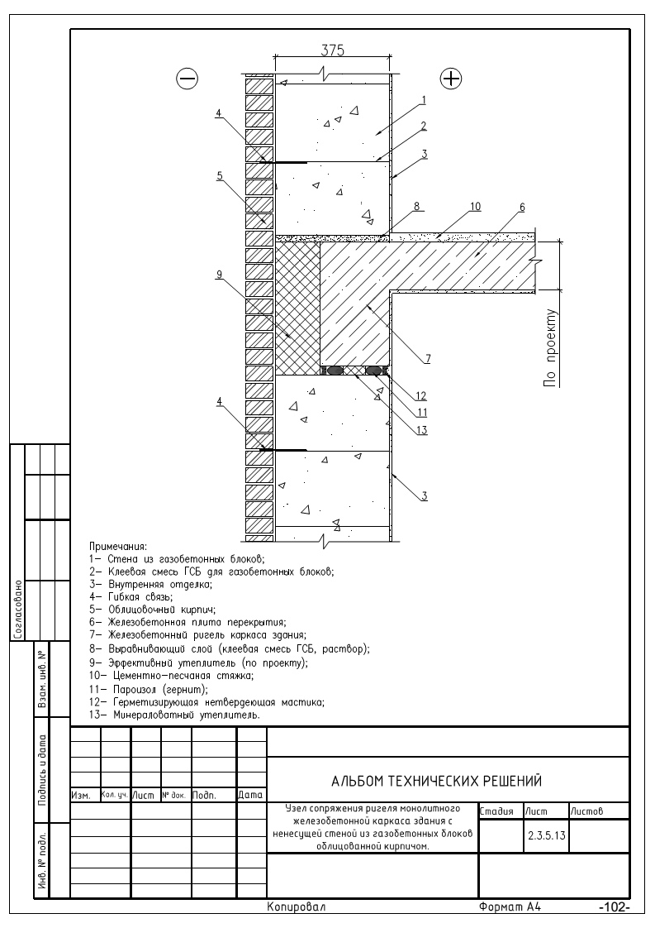
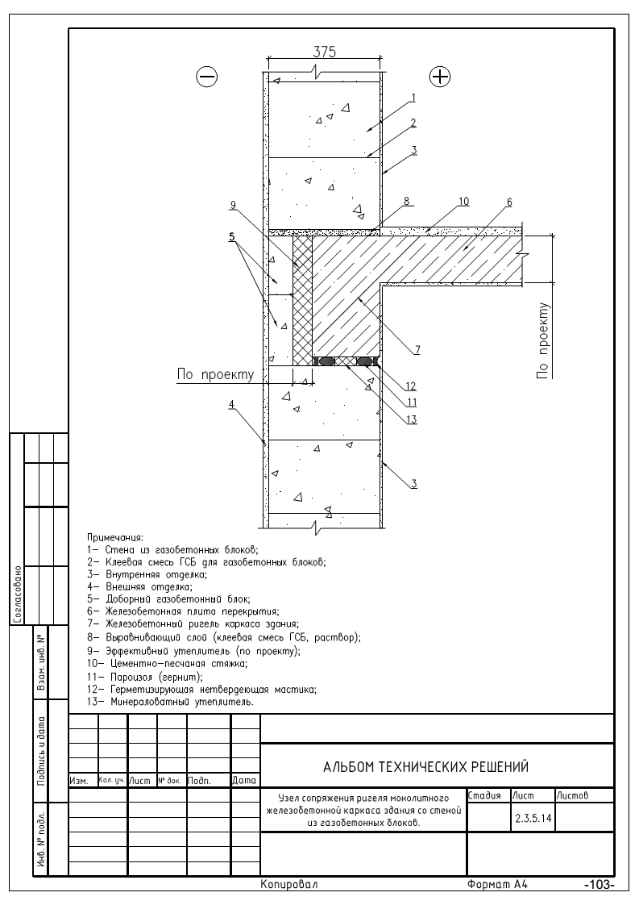
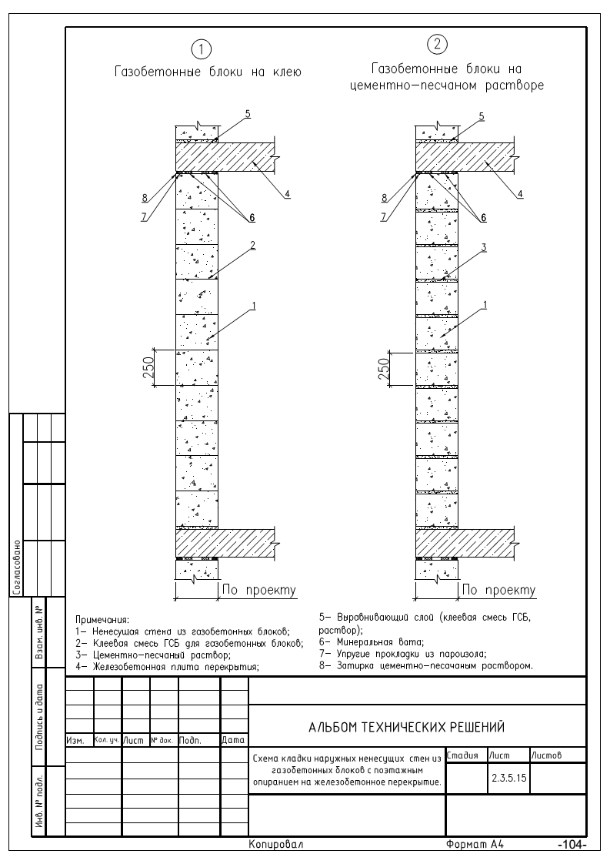
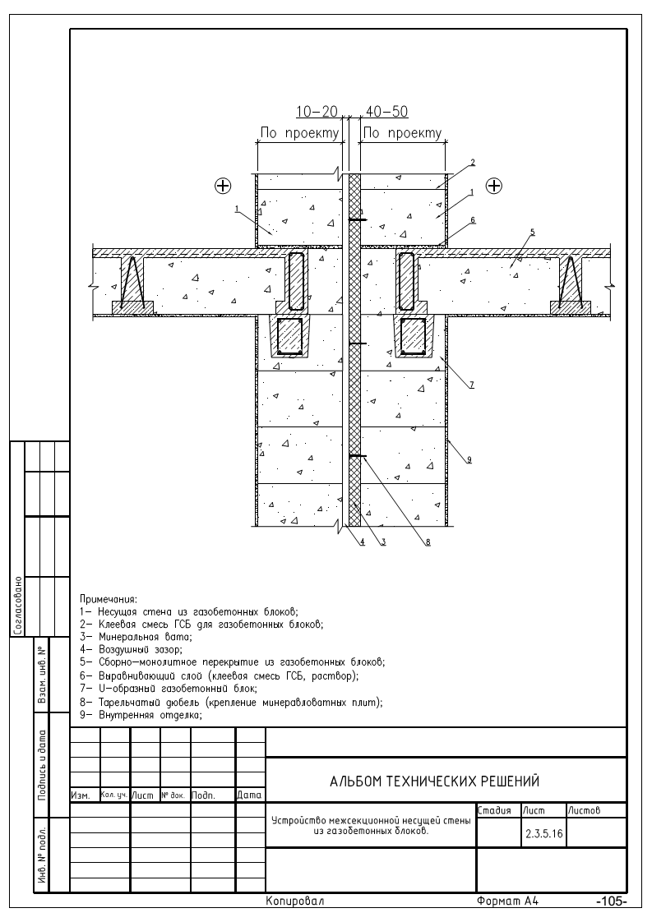
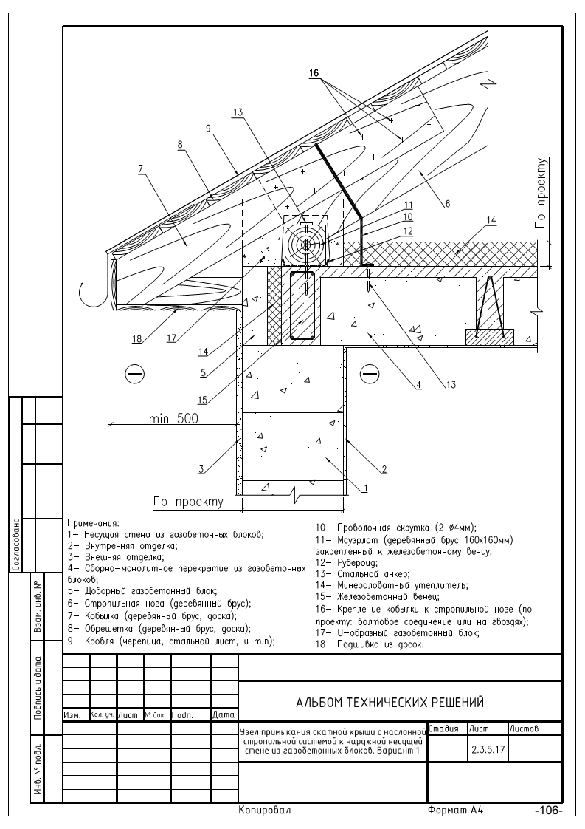
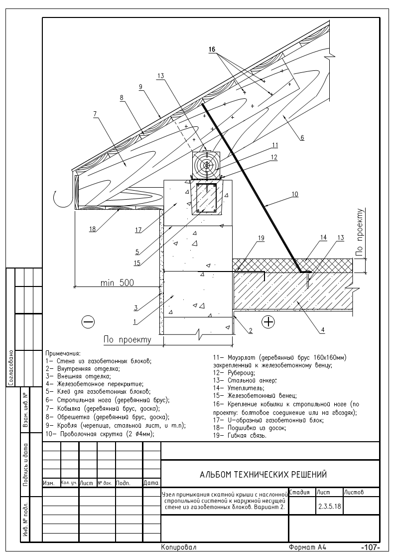
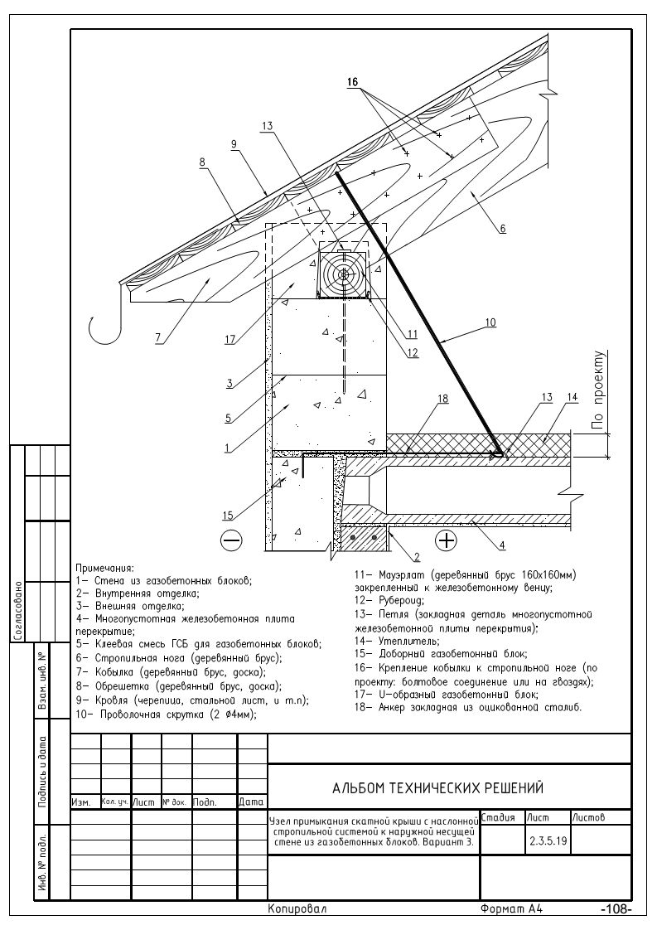
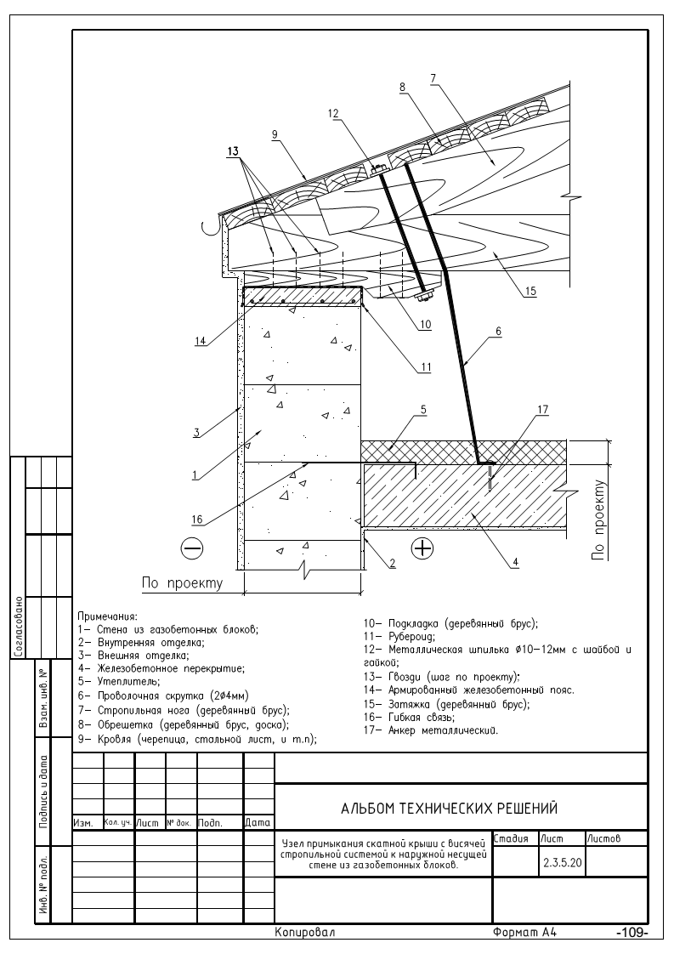
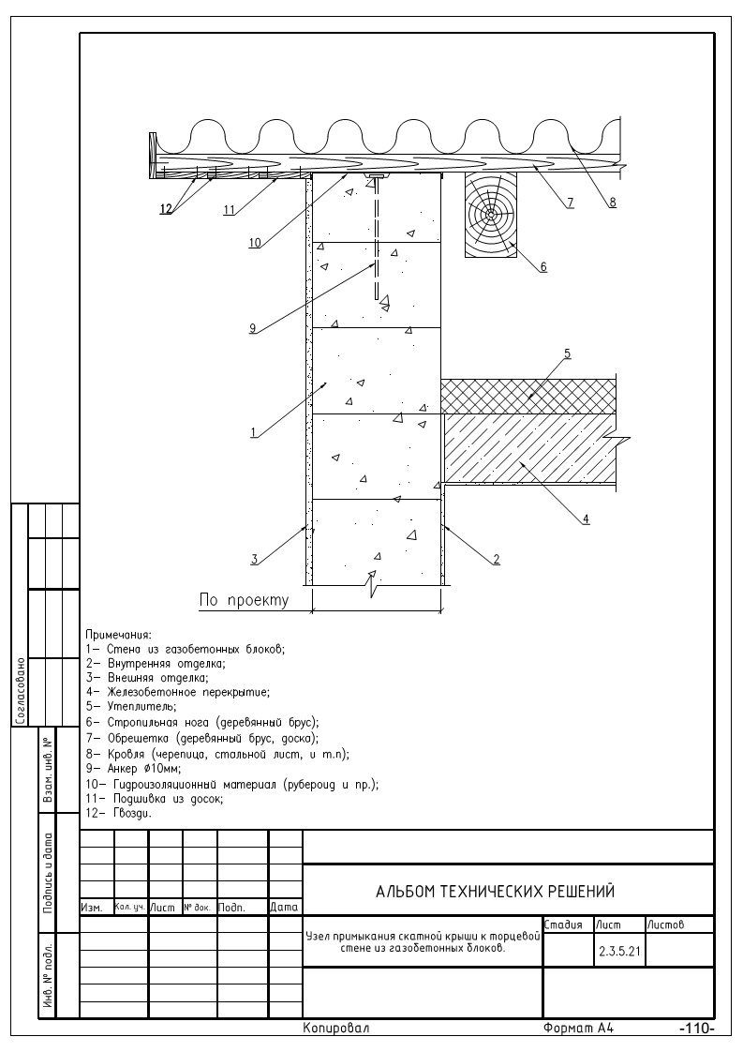
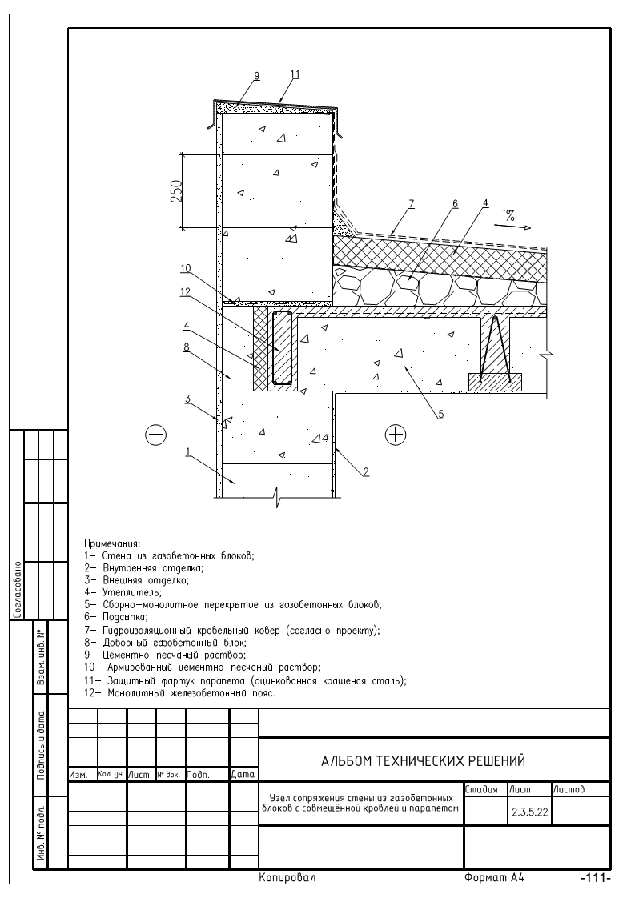
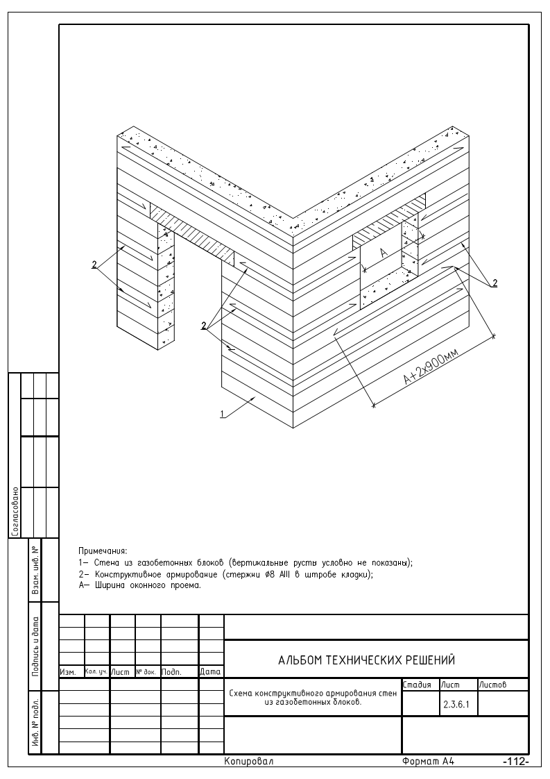
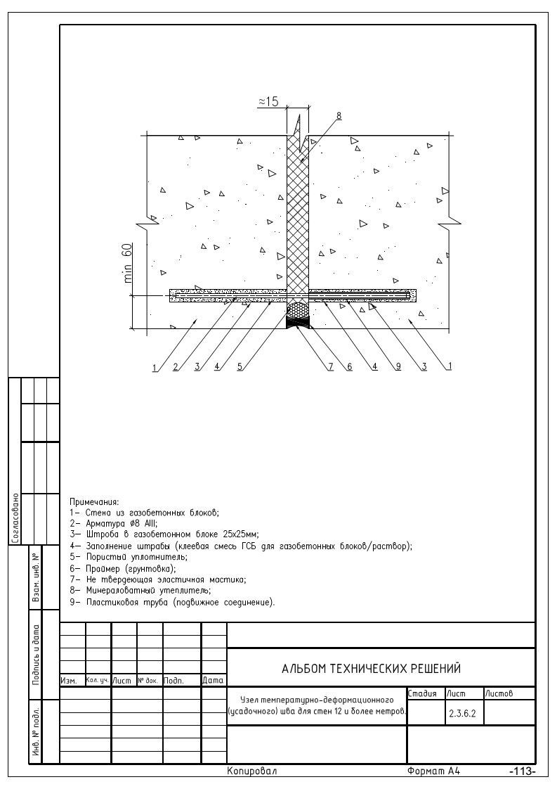
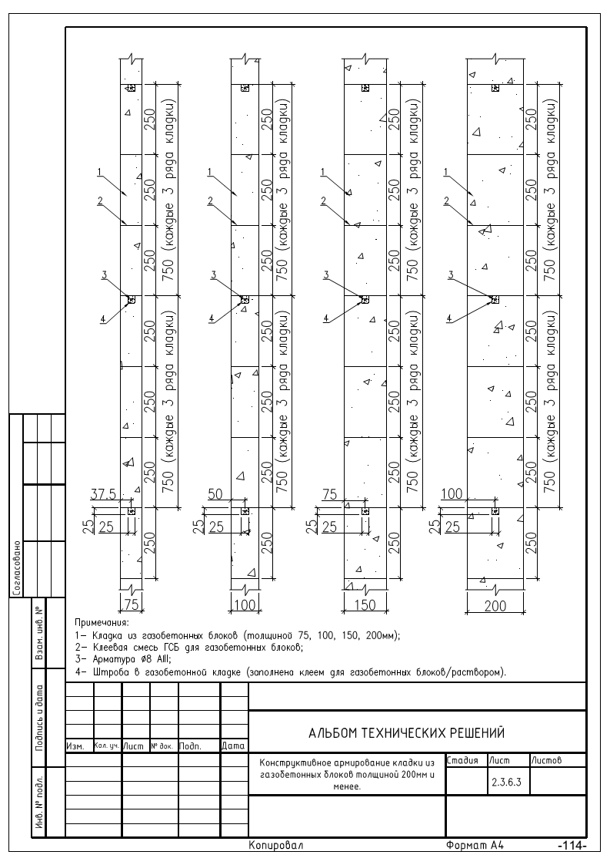
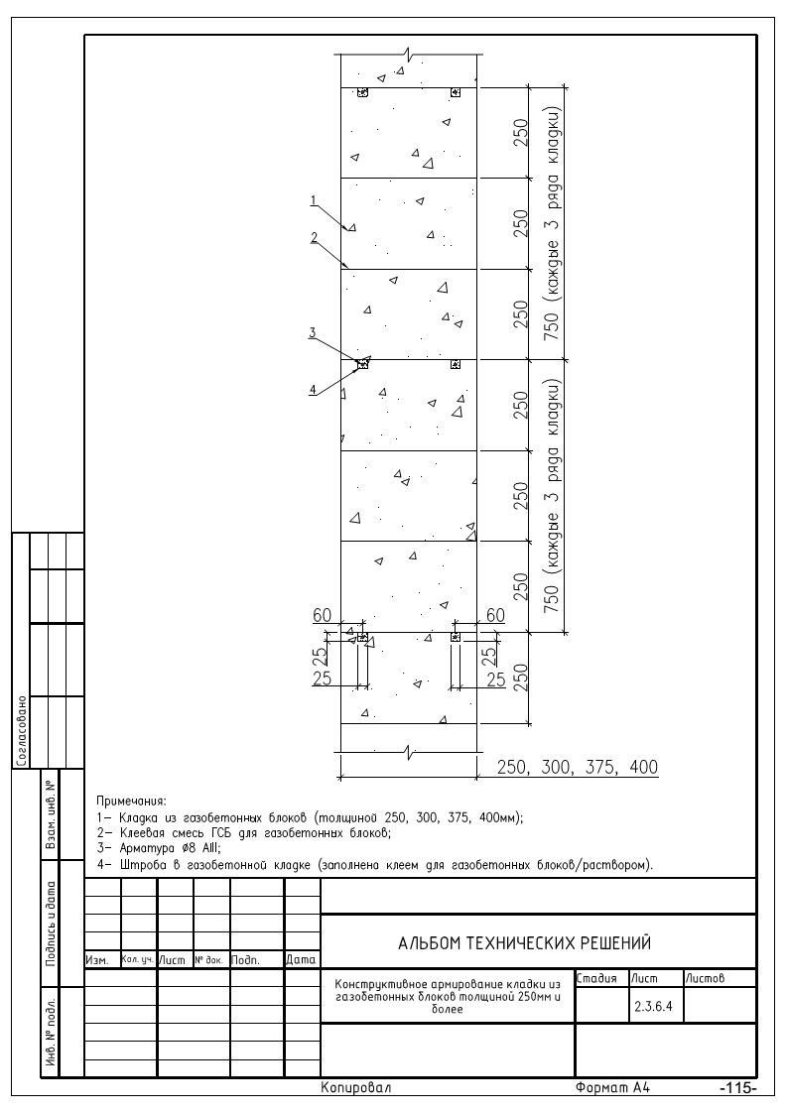
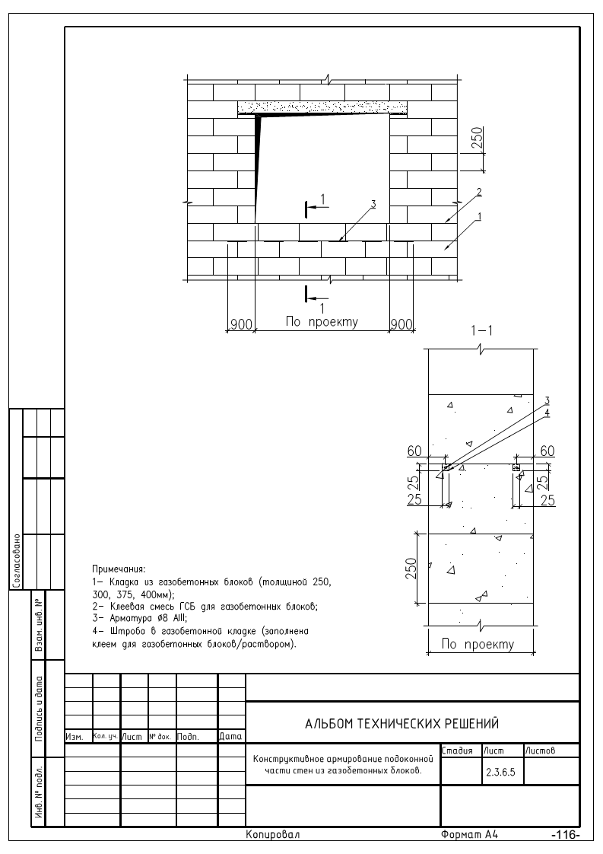
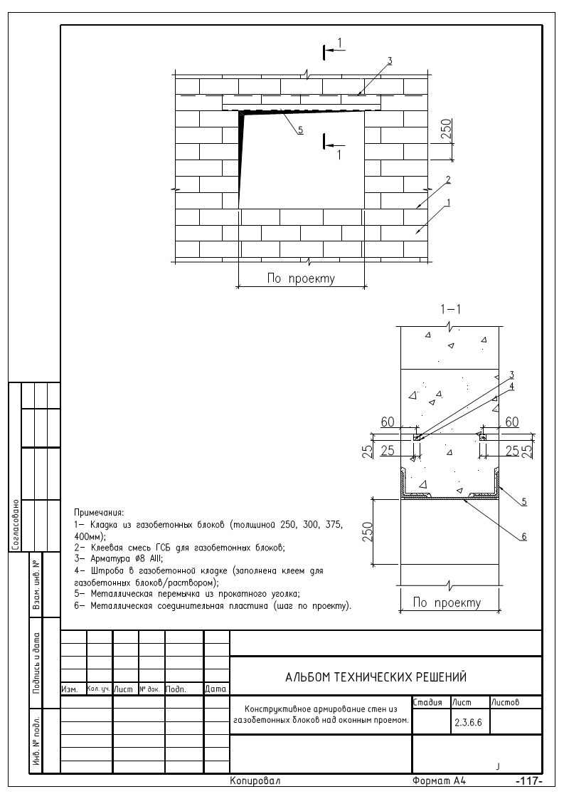
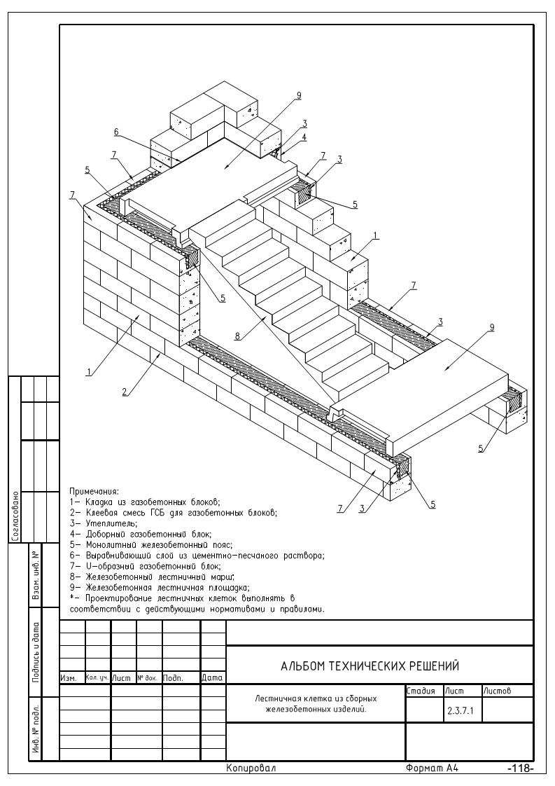
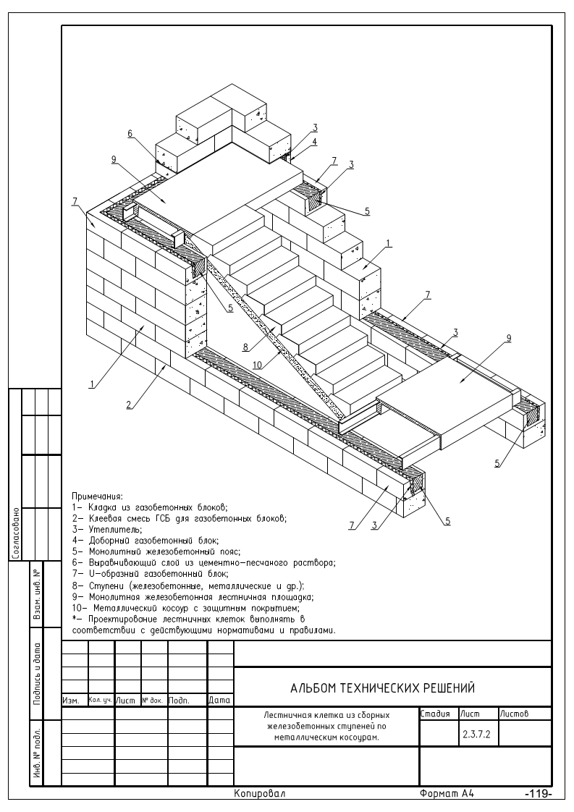
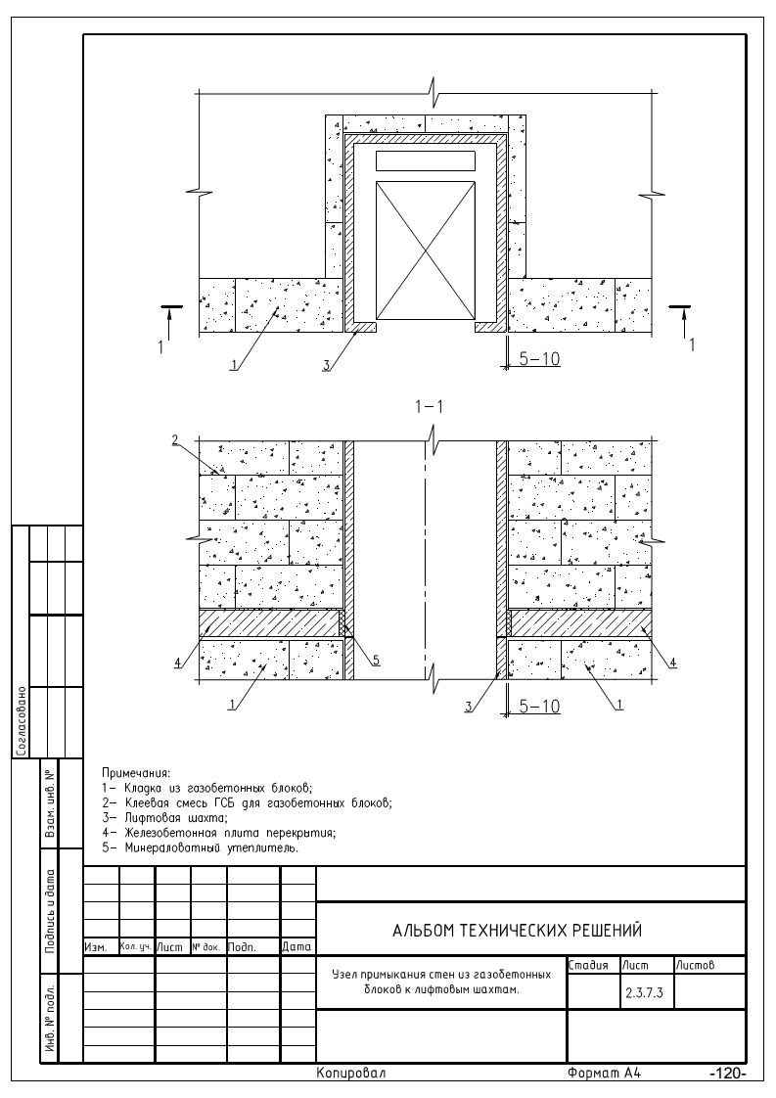

3. Методика расчета
3.1. Определение несущей способности стен из газобетонных блоков, этажность зданий.
Допустимую высоту (этажность) стен из блоков рекомендуется определять расчетом несущей способности наружных и внутренних стен с учетом их совместной работы.
Стены по расположению бывают внутренними и наружными.
Каменные стены в зависимости от конструктивной схемы здания подразделяются на:
несущие, воспринимающие кроме нагрузок от собственного веса и ветра также нагрузки от покрытий, перекрытий, кранов и т. п.;
самонесущие, воспринимающие нагрузку только от собственного веса стен всех вышележащих этажей зданий и ветровую нагрузку;
ненесущие (в том числе навесные), воспринимающие нагрузку только от собственного веса и ветра в пределах одного этажа при высоте этажа не более 6 м; при большей высоте этажа эти стены относятся к самонесущим;
перегородки - внутренние стены, воспринимающие нагрузки только от собственного веса и ветра (при открытых оконных проемах) в пределах одного этажа при высоте его не более 6 м; при большей высоте этажа стены этого типа условно относятся к самонесущим.
В зданиях с самонесущими и ненесущими наружными стенами нагрузки от покрытий, перекрытий и т. п. передаются на каркас или поперечные конструкции зданий.
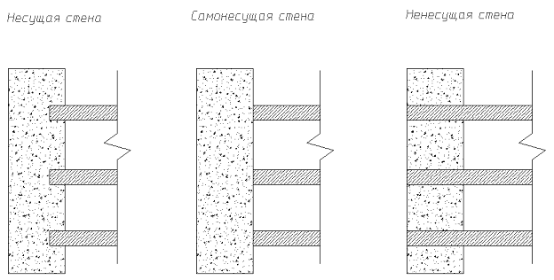
Несущие стены из автоклавных газобетонных блоков рекомендуется возводить высотой до 5-ти этажей включительно, но не более 20 м, самонесущие стены зданий - высотой до 9-ти этажей включительно, но не более 30 м (п.6.2.7 СТО 501-52-01-2007 Часть I).
Этажность зданий, в которых применяются блоки для заполнения каркасов или устройства не несущих стен с поэтажным опиранием, не ограничивается. (п.6.2.9 СТО 501-52-01-2007 Часть I)
Внутренние и наружные несущие стены зданий высотой до 5-ти этажей рекомендуется изготавливать из блоков классов по прочности на сжатие не ниже В3,5 (только автоклавных) на клею или на растворе марки не ниже М100; при высоте зданий до 3-х этажей включительно - не ниже В2,5, на клею или на растворе марки не ниже М75; при высоте до 2-х этажей включительно - не ниже В2 на клею или на растворе марки не ниже М50.
Для самонесущих стен зданий высотой более 3-х этажей класс блоков должен быть не ниже В2,5, а высотой до 3-х этажей - не ниже В2. (п.6.2.10 СТО 501-52-01-2007 Часть I)
Для ненесущих стен монолитнокаркасных зданий (опирающихся на межэтажные железобетонные монолитные перекрытия) класс блоков должен быть не менее В1,5.
Таблица 3.1 - Допускаемые отклонения от линейных размеров блоков
Наименование отклонения геометрического параметра |  | Предельные отклонения блоков для кладки на клею, мм, категория 1 | Предельные отклонения блоков для кладки на растворе, мм, категория 2
Отклонения от линейных размеров
 | по высоте | ±1 | -3
Отклонения: | по длине, толщине | ±2 | ±4
Отклонение от прямоугольной формы (разность длин |  | 2 | 4
Искривление граней и ребер |  | 1 | 3
Повреждения углов и ребер
Повреждения углов (не более двух) на одном блоке глубиной |  | 5 | 10
Повреждения ребер на одном блоке общей длиной не более двукратной длины продольного ребра и глубиной |  | 5 | 10
Примечание - Трещины в блоках не допускаются.

Допустимая ширина простенков и столбов, выполненных из газобетонных блоков, определяется расчетным путем по СНиП 11-22- 81* и СТО 501-52-01-2007 или по методике, приведенной ниже, но не менее 600 мм в несущих стенах и не менее 300 мм в самонесущих (за вычетом углублений для опирания перемычек над проемами), - п.6.2.11 СТО 501-52-01-2007 Часть I.
Расчет несущей способности стен из блоков приводится для несейсмических районов строительства.
Расчетные сопротивления сжатию кладки из блоков определяются в зависимости от класса газобетона по прочности на сжатие и марки строительного раствора.
Марка строительного раствора равна его прочности при сжатии и устанавливается в соответствии с СП 82-101 и ГОСТ 5802.
Расчетные сопротивления кладки зависят от ее категории, определяемой в соответствии с таблицей 3.2.
Таблица 3.2 - Категории кладки из блоков
Вид кладки | Категория  кладки
Из блоков на клею | 1
Из блоков на растворе | 2
Расчетные сопротивления сжатию кладки из блоков при высоте ряда кладки 200-300 мм на обычных растворах приведены в таблице
3.3.
Расчетные сопротивления кладки стен, загружаемых в сроки, отличающиеся от 28 суток, рекомендуется принимать по марке раствора или клея, отвечающей его прочности в эти сроки. При определении расчетных сопротивлений прочности неотвердевшей летней кладки, а также зимней кладки (без противоморозных добавок) в стадии оттаивания, прочность раствора (клея) рекомендуется принимать равной нулю.

Табл 3.3 (Расчетные сопротивления сжатию кладки из блоков )
(п.6.5.4 СТО 501-52-01-2007 Часть I)
Класс газобетона по прочности на сжатие | Категория кладки | Расчетные сопротивления R, МПа (кгс/см²), сжатию кладки из газобетонных блоков (автоклавного твердения) при высоте ряда  кладки 200-300 мм
 |  | при марке раствора, кгс/см |  |  |  |  |  | при прочности раствора, кгс/см²
 |  | 100 | 75 | 50 | 25 | 10 | 4 | 2 | нулевой
В5 | 1  2 | - (19)  - (19) | 1,8  (18) | 1,7(17) | 1,5  (15) | 1,4  (14) | 1,2  (12) | 1,1 (11) | 0,8 (8)
В3,5 | 1  2 | - (15)  - (15) | 1,4  (14) | 1,3(13) | 1,2  (12) | 1,0  (Ю) | 0,9(9) | 0,8 (8) | 0,6 (6)
В2,5 | 1  2 |  |  | 0,1(10)* 0,1 (10) | 0,95  (9,5) | 0,85  (8,5) | 0,7  (7,0) | 0,6 (6) | 0,45(4,5)
В2 | 1  2 |  |  | 0,8(8)*  0,8(8) | 0,75  (7,5) | 0,65  (6,5) | 0,55  (5,5) | 0,5(5,0) | 0,35  (3,5)
В1,5 | 1  2 |  |  | 0.6(6)*  0,6(6) | 0,56  (5,6) | 0,49  (4,9) | 0,41  (4,1) | 0,38  (3,8) | 0,26(2,6)
Примечания
- Расчетные сопротивления сжатию кладки принимаются с понижающим коэффициентом 0,9 в каждом из следующих случаев: для кладки на легких растворах; при высоте ряда кладки от 150 до 200 мм.
- Допускается для экспериментального строительства повышать расчетные сопротивления кладки на 20%, если это подтверждено результатами испытаний.
- При высоте ряда кладки 150 мм и менее расчетные сопротивления кладки сжатию принимаются с учетом понижающего коэффициента 0,8.

Прочность стен из мелких газобетонных блоков на внецентренное сжатие от вертикальных нагрузок и изгибающих моментов определяется по формуле 3.1.

где R - расчетное сопротивление сжатию кладки из блоков (таблица 3.3);

γb2 - коэффициент условий работы, учитывающий длительность действия нагрузки принимаемой равным 0,85;

γb₉ - коэффициент условий работы для бетонных конструкций (не армированных расчетной арматурой), принимаемый равным 0,9;

γb11 - коэффициент условий работы, учитывающий влажность ячеистого бетона 25 % и более, принимаемый равным 0,85;

γ_{с}- масштабный коэффициент для столбов и простенков площадью сечения 0,3 м²и менее (за вычетом длины площадок для опирания перемычек), принимаемый равным
γ_{с} = 0,8;

b - ширина простенка (за вычетом длины площадок для опирания перемычек), а в случае «глухой» стены b = 1 пог. м (с соответствующим сбором нагрузок на 1 пог. м);

h - толщина стены;

e₀- сумма случайного (0,02 м) и моментного эксцентриситетов

М - изгибающий момент от перекрытия и ветра в рассчитываемом сечении;

N_{n} = ∑N _{п} - сумма всех вертикальных нагрузок на 1 пог.м;

m _{g} - коэффициент, определяемый по формуле (3.2):
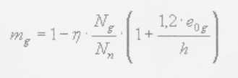

где N _{g} - расчетная продольная сила от длительных нагрузок;

е _{0g} - эксцентриситет от действия длительных нагрузок;

η - коэффициент, принимаемый по таблице 3.4.
Таблица 3.4 - Зависимость коэффициента п от гибкости и процента армирования
Гибкость |  | Коэффициент п для кладки из ячеистобетонных камней
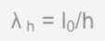 | 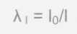 | При проценте продольного армирования 0,1 и менее |  | При проценте продольного армирования 0,3 и более
< 10 | < 35 | 0 |  | 0
12 | 42 | 0,05 |  | 0,03
14 | 49 | 0,09 |  | 0,08
16 | 56 | 0,14 |  | 0,11
18 | 63 | 0,19 |  | 0,15
20 | 70 | 0.24 |  | Ч 0,19
22 | 76 | 0,29 |  | 0,22
24 | 83 | 0,33 |  | 0,26
26 | 90 | 0,38 |  | 1 0,3
Примечание - Для неармированной , кладки значения коэффициентов п следует принимать как для кладки с армированием 0,1 % и менее. При армировании более 0,1 % и менее 0,3 % коэффициенты η определяются интерполяцией
Расчетные высоты стен и столбов 1₀ при определении коэффициентов продольного изгиба ф в зависимости от условий опирания их на горизонтальные опоры следует принимать:
- при неподвижных шарнирных опорах 1₀ = Н (рисунок 3.2 а);
- при упругой верхней опоре и жестком защемлении в нижней опоре: для однопролетных зданий 1₀ = 1,5 Н , для многопролетных 1₀= 1,25 Н (рисунок 3.26);
- для свободно стоящих конструкций1₀ = 2 Н (рисунок 3.2 в);
для конструкций с частично защемленными опорными сечениями - с учетом фактической степени защемления, но не менее 1₀= 0,8 Н , где Н - расстояние между перекрытиями или другими горизонтальными опорами, при железобетонных (ячеистобетонных) горизонтальных опорах (перекрытиях) - расстояние между ними в свету.

Примечания
1. При опирании на стены железобетонных (ячеистобетонных) перекрытий принимается 1₀= 0,9Н , а при монолитных железобетонных перекрытиях, опираемых на стены по четырем сторонам, 1₀ = 0,8 Н .
2. Если нагрузкой является только собственный вес элемента в пределах рассчитываемого участка, то расчетную высоту 1₀ сжатых элементов, указанную в настоящем разделе, следует уменьшить путем умножения на коэффициент 0,75.

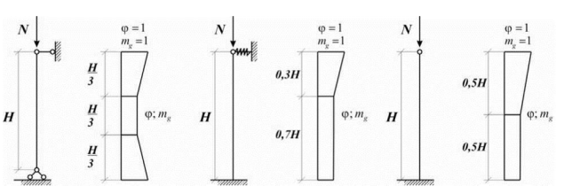
Рис 3.2.Эпюры коэффициентов φ и m _{g} сжатых стен и столбов из ячеистобетонных мелких блоков
а - шарнирно опертых на неподвижные опоры внизу и вверху;
б - защемленных внизу и с упругой опорой вверху;
в - защемленных внизу и свободных вверху .
Коэффициент продольного изгиба определяется по
Формуле

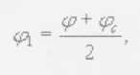

где φ - коэффициент продольного изгиба для всего сечения в плоскости действия изгибающего момента, определяемый исходя из расчетной высоты элемента 1₀ по таблице 3.6;
φ_{c} - коэффициент продольного изгиба для сжатой части сечения, определяемый исходя из фактической высоты элемента Н (таблица 3.6) в плоскости действия изгибающего момента при отношении
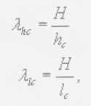

или гибкости

где h_{c}иi_{c}- высота и радиус инерции сжатой части поперечного сечения в плоскости действия изгибающего момента, h_{c} = h - 2е₀ .
Таблица 3.5- Зависимость коэффициентов продольного изгиба φ и φ_{с} от упругих характеристик ячеистобетонной кладки α и гибкости
Отношение | Г ибкость | Коэффициенты продольного изгиба фИф_{с} при упругих характеристиках кладки а
λ h = I₀ /h (H/h_{c}) | λ I = I₀ /I (H/I_{c}) | 750 | 500 | 350 | 200
4 | 14 | 1 | 0,98 | 0,94 | 0,9
6 | 21 | 0,95 | 0,91 | 0,88 | 0,81
8 | 28 | 0,9 | 0,85 | 0,8 | 0,7
10 | 35 | 0,84 | 0,79 | 0,72 | 0,6
12 | 42 | 0,79 ^ | 0,72 | 0,64 | 0,51
14 | 49 | 0,73 | ^{Г} 0,66 | 0,57 | 0,43
16 | 56 | 0,68 | 0,59 | 0,5 | 0,37
18 | 63 | 0,63 | 0,53 | 0,45 | 0,32
22 | 76 | 0,53 | 0,43 | 0,35 | 0,24
26 | 90 | 0,45 | 0,36 | 0,29 | 0,2
30 | 104 | 0,39 | 0,32 | 0,25 | 0,17
34 | 118 | 0,32 | 0,26 | 0,21 | 0,14
38 | 132 | 0.26 | 0,21 | 0,17 | 0,12
42 | 146 | 0 21 | 0,17 | 0,14 | 0,09
46 | 160 | 0,16 | 0,13 | 0,1 | 0,07
50 | 173 | 0,13 | 0,1 | 0,08 | 0,05
54 | 187 | 0,1 | 0,08 | 0,06 | 0,04
Примечание | - Коэффициенты ср при промежуточных значениях гибкостей
определяются по интерполяции. Упругие характеристики кладки а принимаются по
 | таблице 3.6

Таблица 3.6 - Упругая характеристика а кладки из блоков

Вид ячеистого бетона | Упругая характеристика а кладки из блоков
 | при марках раствора по прочности |  |  | при прочности раствора, МПа (кгс/см²)
 | 25 и выше | 10 | 4 | 0,2 (2) | нулевой
Автоклавного  твердения | 750 | 500 | 350 | 350 | 200
Неавтоклавного  твердения | 500 | 350 | 200 | 200 | 200
Примечание - Для кладки на легких растворах значения упругой характеристики а принимают с учетом понижающего коэффициента 0,7

значения коэффициентов φ и m_{g} для стен и столбов (простенков), опирающихся на шарнирные неподвижные опоры, с расчетной высотой 1₀ = Н при расчете сечений, расположенных в средней трети высоты 1₀, следует принимать постоянными, равными расчетным значениям ф и m _{g}, определенным для данного элемента. При расчете сечений на участках в крайних третях I о коэффициенты φ и m_{g} увеличиваются по линейному закону до единицы на опоре (рисунок 3.2 а).
Для стен и столбов (простенков), имеющих нижнюю защемленную и верхнюю упругую опоры, при расчете сечений нижней части стены или столба до высоты 0,7H принимаются расчетные значения φ и m_{g}, а при расчете верхней части стены или столба значения ф и m _{g} для этих сечений увеличиваются до единицы по линейному закону (рисунок 3.2 б).
Для свободно стоящих стен и столбов при расчете сечений в их нижней части (до высоты 0,5Н) принимаются расчетные значения φ и m_{g}, а в верхней половине величины и увеличиваются до единицы по линейному закону (рисунок 3.2 в).
В месте пересечения продольной и поперечной стен, при условии их перевязки или анкеровки, коэффициенты принимаются равными 1. На расстоянии Нот пересечения стен коэффициенты φ и m_{g} принимаются как для свободно стоящих опор. Для промежуточных вертикальных участков коэффициенты φ и m_{g} принимаются по интерполяции.
В стенах, ослабленных проемами, при расчете простенков коэффициент принимается по гибкости стены.
Для узких простенков, ширина которых меньше толщины стены, производится также расчет простенка в плоскости стены, при этом расчетная высота простенка принимается равной высоте проема.
При знакопеременной эпюре изгибающего момента по высоте стены (рисунок 3.3) расчет по прочности следует производить в сечениях с максимальными изгибающими моментами различных знаков.
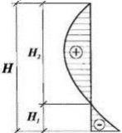
1
Рисунок 3.3 - Схема знакопеременной эпюры изгибающих моментов по высоте стены

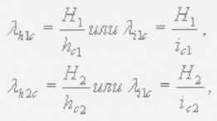
Коэффициент продольного изгиба φ _{с} следует определять по высоте части элемента в пределах однозначной эпюры изгибающего момента при отношениях или гибкостях
где Н1, и Н₂- высоты частей элементы с однозначной эпюрой изгибающего момента;
h_{c}1 ; i ci и h_{c2}; i_{C}2 - высоты и радиусы инерции сжатой части элементов в сечениях с максимальными изгибающими моментами.
При расчете несущих и самонесущих стен следует учитывать случайный эксцентриситет, величину которого надо принимать равной 20 мм.
Наибольшая величина эксцентриситета (включая случайный) во внецентренно сжатых стенах из ячеистобетонных мелких блоков без продольной арматуры в растянутой зоне не должна превышать для основных сочетаний нагрузок 0,9 у , для особых 0,95 у ; в стенах толщиной 25 см и менее: для основных сочетаний нагрузок 0,8 у , для особых 0,85 у, при этом расстояние от точки приложения силы до более сжатого края сечения для несущих стен и столбов (простенков) должно быть не менее 2 см, где у - расстояние от центра тяжести сечения элемента до его края в сторону эксцентриситета (для прямоугольных

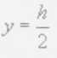
сечений
Расчет прочности кладки из мелких ячеистобетонных блоков с косвенным (сетчатым) армированием производится по формуле ( 3.1) с заменой R на Rsk :

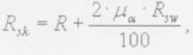

где 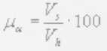 - процент объемного армирования;
V_{s} и V_{h} - соответственно объемы арматуры и кладки.
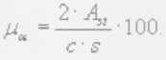
Для сеток с квадратными ячейками из арматуры сечением с размером ячейки «с» при расстоянии между сетками по высоте (шаг сеток) «s» (V_{s}=2A_{st}*c и V_{h}=c²*s)

Для сеток из стержней одинакового диаметра и прямоугольными ячейками размером

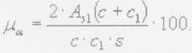 (3.5)
Максимальное значение R_{S}k ограничивается величиной 1,24 R .
Предельный процент косвенного армирования равен 0,3. Расчетные сопротивления R_{S}k косвенной арматуры принимаются по таблице 3.7,
Таблица 3.7 - Расчетные сопротивления косвенной арматуры
Класс ячеистого бетона по прочности на сжатие |  | В1,5 | В2 | В2,5 | В3,5 | В5 | В7,5 | В10 | В12.5
Расчетное сопротивление косвенной арматуры R _{sw} | МПа | 37,5 | 50 | 62,5 | 87,5 | 125 | 187.5 | 250 | 310
 | Кгс*см² | 380 | 510 | 640 | 900 | 1270 | 1900 | 2550 | 3200
Расчет кладки на смятие (местное сжатие) при распределенной нагрузке на
части площади сечения следует производить по формуле
N с ≤ ψ·R b.loc ·А |ос 1 (3.6)
где N с - вертикальная сжимающая сила от местной нагрузки (опорная реакция);
ψ - коэффициент полноты эпюры давления от местной нагрузки, равный 1 при
равномерном распределении да^рния и 0,5 при треугольной эпюре
напряжений (под концами балок, прогонов, перемычек);
A locl - площадь приложения сосредоточенной нагрузки;
R b, loс - расчетное сопротивление кладки на смятие, определяемое по формулам
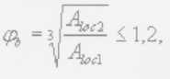
R b, lос ~ φb·R, (3-7)

А|_{0с2} - расчетная площадь смятия, определяемая по рисунку 3.4.
В расчетную площадь А |_{0С}2 включается участок, симметричный по отношению к площади смятия. При этом должны выполняться следующие условия:
- при местной нагрузке по всей ширине стены в расчетную площадь включается участок длиной не более толщины стены в каждую сторону от границы местной нагрузки (рисунок 3.4 а);
- при местной краевой нагрузке по всей ширине стены расчетная площадь А|_{0С}2 равна площади смятия (рисунок 3.4 б) при отсутствии косвенного армирования и А |_{0С}2 при наличии оного;
- при местной нагрузке в местах опирания концов прогонов и балок в расчетную площадь включается участок шириной, равной глубине заделки прогона или балки, и длиной не более расстояния между серединами пролетов, примыкающих к балке (рисунок 3.4 в);
- если расстояние между балками (шаг балок) превышает двойную ширину стены, длина расчетной площади определяется как сумма ширины балки и удвоенной ширины элемента (рисунок 3.4 г);
- при местной нагрузке, приложенной на части длины и ширины стены, расчетная площадь принимается согласно рисунку 3.4д. При наличии нескольких нагрузок указанного типа расчетные площади ограничиваются линиями, проходящими через середину расстояний между точками приложения двух соседних нагрузок.
при местной нагрузке от балок, прогонов, перемычек и других элементов, работающих на изгиб, учитываемая в расчете глубина опоры при определении А lос1 и А _{lос}2 принимается не более 200 мм при отсутствии косвенного (поперечного) армирования кладки и не более 300 мм при наличии косвенного армирования кладки величиной не менее 0,2 %.
Если прочность кладки на сосредоточенные нагрузки, рассчитанная по формуле (3.3), недостаточна, то возможно ее повышение (но не более чем на 50 %) путем устройства распределительных бетонных плит (подушек), которые должны иметь толщину не менее 60 мм и класс бетона по прочности на сжатие не менее В10 с косвенным армированием не менее 0,3 %.
Глубина опирания балок и плит на стены из ячеистобетонных камней не должна быть менее 120 мм.
Под опорными участками элементов, передающих местные нагрузки на кладку, следует предусматривать слой раствора толщиной не более 15 мм. что должно быть указано в проекте.
Заделка балок в газобетонную кладку с восприятием опорного изгибающего момента (защемление) запрещается.
В любом случае величина сосредоточенной нагрузки на газобетонную кладку не должна превышать 30 кН от одной балки.
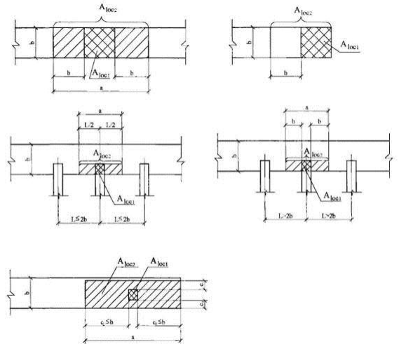
Расчет сборно-монолитного перекрытия выполняется по СНиП 2.03.01-84 . При расчете используются следующие применяемые строительные материалы: монолитные балки и стяжки - мелкозернистый бетон класса по прочности на сжатие
В10, марка по плотности D2000, арматура класса AIM. ячеистобетонные блоки - автоклавный ячеистый бетон класса В2, марки по плотности D500.
Предельный разрушающий момент определяется по формуле:
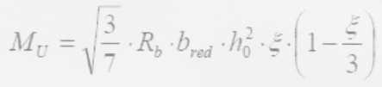

где R_{b} - расчетное сопротивление бетона сжатию;
h0 - рабочая высота сечения;
ξ - относительная высота сжатой зоны при хрупком разрушении;
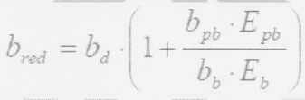
b red - приведенное значение ширины балки-шва, учитывающее участие газобетонных блоков при разрушении сборно-монолитного перекрытия и установленное опытным путем, вычисляется по формуле:

где b_{P}b и Ep_{b} - соответственно длина ячеистобетоного блока и его модуль упругости;
b_{b} - ширина бетонной балки-шва;

Е_{b} - модуль упругости материала балки.

Относительная высота сжатой зоны ^ при хрупком разрушении определяется по формуле:
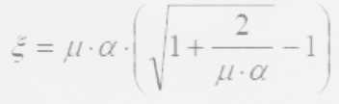

где 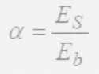

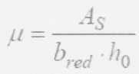

коэффициент армирования

Расчет сборно-монолитных перекрытий по наклонным сечениям, раскрытию трещин, местное действие нагрузок следует производить по СНиП 2.03.01-84* «Бетонные и железобетонные конструкции».

Расчет жесткости производят по формуле, выведенной для сечения с трещиной из условия равновесия с моментными напряжениями и совместности деформаций:

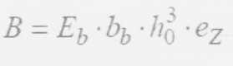

где Е_{ь}- модуль упругости раствора балки-шва;
b_{b} - толщина балки-шва на рассматриваемом участке;
h0 - рабочая высота сечения;
еz – коэффициент жесткости белки в сечении с трещиной:
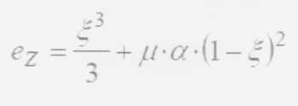

Кратковременный прогиб от равномерно-распределенной нагрузки определяется по формуле:
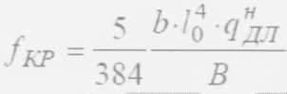

где b - ширина всего перекрытия;
l0 - длина пролета в свету;
q_{дл}^{H}- длительно действующая часть равномерно-распределенной нагрузки. Длительный прогиб определяется по формуле:

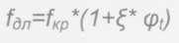

где φt - для цементно-песчаного раствора по данным испытаний с достаточной степенью точности можно принять равным 2,5.

Расчет сборно-монолитных перекрытий по наклонным сечениям, раскрытию трещин, местное действие нагрузок следует производить по СНиП 2.03.01.

Мансардные перекрытия рекомендуется опирать на внутренние поперечные стены и торцевую несущую стену. Глубина опирания на торцевую стену должна быть не менее 120 мм, если по эстетическим соображениям торцы газобетонных мансардных плит не выводятся на боковой фасад (согласно «Рекомендациям по применению мелких стеновых блоков из ячеистых бетонов». М., 1992).
Расчетная по прочности нагрузка на мансардное перекрытие принимается равной 3 кПа без учета собственного веса настила, причем временная нагрузка составляет 1,95 кПа.
Расчетные нагрузки по жесткости (длительные) сверх нормативного значения веса перегородок (0,5 кПа), пола и настила принимают равной 0,3 кПа. При этом полный длительный прогиб при наличии в подмансардном этаже перегородок не должны превышать 1/150 пролета (в свету) и при их отсутствии - 1/200.
Звукоизоляцию от ударного шума обеспечивают прокладкой под линолеумом или паркетом слоя из вспененного полипропилена или полиэтилена толщиной не менее 5 мм.
Нагрузки от снега принимаются по СНиП 2.01.07-85.
3.2. Теплотехнический расчет наружных стен зданий 3.2.1. Методика теплотехнического расчета.
Нормами установлены три показателя тепловой защиты здания:
а) приведенное сопротивление теплопередаче отдельных элементов ограждающих конструкций здания;
б) санитарно-гигиенический, включающий температурный перепад между температурами внутреннего воздуха и на поверхности ограждающих конструкций и температуру на внутренней поверхности выше температуры точки росы;
в) удельный расход тепловой энергии на отопление здания, позволяющий варьировать величинами теплозащитных свойств различных видов ограждающих конструкций зданий с учетом объемно-планировочных решений здания и выбора систем поддержания микроклимата для достижения нормируемого значения этого показателя.
Требования тепловой защиты здания будут выполнены, если в жилых и общественных зданиях будут соблюдены требования показателей "а" и “б" либо "6^{м} и "в". В зданиях производственного назначения необходимо соблюдать требования показателей "а" и "б".
Если в результате расчета удельный расход тепловой энергии на отопление здания окажется меньше нормируемого значения, то допускается уменьшение сопротивления теплопередаче R_{req} отдельных элементов ограждающих

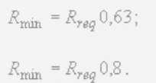
конструкций здания (светопрозрачных согласно примечанию 4 к таблице 4) по сравнению с нормируемым по таблице 4, но не ниже минимальных величин J?_{m}m, определяемых по формуле (3.16) для стен групп зданий, указанных в поз. 1 и 2 таблицы 4, и по формуле (3.17) - для остальных ограждающих конструкций;

Нормируемые значения сопротивлений теплопередаче для стен жилых и общественных зданий Ro^{eq} устанавливается в зависимости от градусо-суток отопительного периода (далее по тексту, - ГСОП) по следующей зависимости:

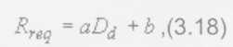

где а, b - коэффициенты, численные значения которых приведены в таблице 4 СНиП
23-02-2003;
Здания и помещения, коэффициенты а  и b. | Стен | Покрытий и перекрытий над  проездами | Перекрытий  чердачных,  над  неотапливаем  подпольями и  подвалами |  | Окон и балконных дверей, витрин и витражей | Фонарей с  вертикальн  ым  остекление  м
1 | 3 | 4 |  | 5 | 6 | 7
1 Жилые, лечебнс гостиницы и обще)  а  b | (-профилактические  кития |  | и | детские учреждения, школы, |  | интернаты,
 | 0,00035 | 0,0005 |  | 0,00045 |  | 0,000025
 | 1,4 | 2,2 | 1 9 |  | " | 0,25
2 Общественные производственные  а  Ь | кроме указанных выше, административные и бытовые, и другие здания и помещения с влажным или мокрым режимом
 | 0,0003 | 0,0004 |  | 0,00035 | 0,00005 | 0,000025
 | 1,2 | 1,6 |  | 1,3 | 0,2 | 0,25
3 Производственн  а  Ь | ые с сухим и нормальным режимами
 | 0,0002 | 0,00025 |  | 0,0002 | 0,000025 | 0,000025
 | 1,0 | 1,5 |  | 1,0 | 0,2 | 0,15
Примечания
D_{d} - градусо-сутки отопительного периода, °С·сут, для конкретного пункта;
Градусо-сутки отопительного периода D_{d} , °С·сут, определяют по формуле

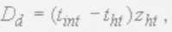
(3.19)

где - расчетная средняя температура внутреннего воздуха здания, °С, принимаемая для расчета ограждающих конструкций группы зданий по поз.1 таблицы 4 по минимальным значениям оптимальной температуры соответствующих зданий по ГОСТ 30494 (в интервале 20-22 °С), для группы зданий по поз.2 таблицы 4 - согласно классификации помещений и минимальных значений оптимальной температуры по ГОСТ 30494 (в интервале 16-21 °С), зданий по поз.З таблицы 4 - по нормам проектирования соответствующих зданий;
г_{ht}, z_{ht} - средняя температура наружного воздуха, °С, и продолжительность, сут, отопительного периода, принимаемые по СНиП 23-01 для периода со средней суточной температурой наружного воздуха не более 10 °С - при проектировании лечебно-профилактических, детских учреждений и домов-интернатов для престарелых, и не более 8 °С - в остальных случаях.
Пример. Требуется определить нормируемое значение сопротивления теплопередаче R^{req}₀ (при поэлементном подходе), R^{req}_{min} (при комплексном подходе) стен жилого здания, проектируемого в г. Краснодар.
Исходные данные:
- расчетная средняя температура внутреннего воздуха в жилых помещениях здания t_{in}t=20 °С (по табл. 1 ГОСТ 30494);
- средняя за отопительный период температура наружного воздуха для г. Краснодар t_{ht}= 2 °С (по табл. 1* СНиП 23-01):
- продолжительность отопит, периода Zht =149 сут (по табл. 1* СНиП
23-01).
Определение нормируемого сопротивления теплопередаче стен. Градусо-сутки отопительного периода (ГСОП):
D_{d} = (t_{int}- t_{ht},)*z_{ht}, = (20 - (2)) • 149 = 2682 (°С • сут).
Нормируемое сопротивление теплопередаче стен жилого здания
R^{req}o = a*D_{d} + b = 0,00035* 2682 +1,4 = 2,346 (m² • °C/Bt).
Нормируемое минимально допустимое значение сопротивления теплопередаче стен жилого здания Rmq_{n}:
R_{min}=0,63*R^{req}₀=0,63*2,34=1,48(м² • °С/Вт)

3.2.1. Методика расчета приведенного сопротивления теплопередаче
наружных стен зданий из газобетонных блоков ГСУЛ
Для производственных зданий с избытками явной теплоты более 23 Bt/m^{j} и зданий, предназначенных для сезонной эксплуатации (осенью или весной), а также зданий с расчетной температурой внутреннего воздуха 12 °С и ниже приведенное сопротивление теплопередаче ограждающих конструкций (за
исключением светопрозрачных) R_{req}, м -°С/Вт, следует принимать не менее
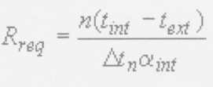
значений, определяемых по формуле

В наружных стенах, где применяются газобетонные блоки, приведенное сопротивление теплопередаче R₀[m^{2o}C/Bt] определяется по формуле:

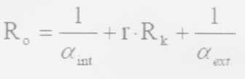 (3.20)

где α_{int} =8.7 [Вт/м^{2о}С] - коэффициент теплоотдачи внутренней поверхности
наружной стены, определяемый по СНиП 23-02;
α_{ext} =23[Вт/м^{2о}С] - коэффициент теплоотдачи наружной
поверхности стены для зимних условий;
r - коэффициент теплотехнической однородности кладки стен из газобетонных блоков с учетом влияния швов кладки; ^ @ |
R_{k}=R^{гб} - термическое сопротивление однослойной стены из газобетонных блоков [м^{2о}С/Вт];
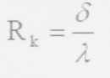
R_{k}=R_{rб}ZRi - то же для многослойной стены [м^{2о}С/Вт] (например, состоящей из последовательно расположенных газобетонных блоков, утеплителя и облицовки). Термическое сопротивление однородного слоя определяется по формуле

Где δ - толщина стены (слоя) [т]
λ - расчетный коэффициент теплопроводности материала, из которого выполнен рассматриваемый слой [Вт/м°С].
Расчетный коэффициент теплопроводности К зависит от марки блоков по плотности (D), равновесной влажности стены и вида кладочного раствора. Численные значения коэффициентов теплопроводности Л для изделий из автоклавного газобетона ГСУГ1 приведены в таблице 1.1.

Расчетные теплотехнические показатели ячеистых бетонов автоклавного
твердения (по ГОСТ 31359) представлены в таблице 3.9.
№  п.п. | Материал | Характеристика материала в сухом состоянии _{л} |  |  | F |  | ’асчетные коэффициэнты (при условиях эксплуатации)
 |  | Плотность,ρ кг/м | Удельная теплоемкость, с₀, кДж/кг*°С | Коэфф. теплопроводности , λо, Вт/м*0С | Массового отношения] влаги в материале, ω  % |  |  | Теплопроводности, λ, Вт/м*0С |  | Теплоусвоения s, ( при периоде 24 ч), Вт/м2*0С |  | Паропроницаемости.μ,  мг/м**ч*Па
 |  |  |  |  | А Б |  |  | А | Б | А | Б | А Б
1 | 2 | 3 | 4 | 5 | 6 | 7 |  | 8 | 9 | 10 | 11 | 12
1 | Ячеистый  бетон  автоклавного  твердения | 600 | 0,84 | 0,14 | 4 | 5 |  | 0,16 | 0,183 | 2,66 | 2,9 | 0,16
2 | -II- | 500 | 0,84 | 0,12 | 4 | 5 |  | 0,14 | 0,147 | 2,28 | 2,37 | 0,2
3 | -II- | 450 | 0,84 | 0,108 | 4 | 5 |  | 0,13 | 0,132 | 2,05 | 2,13 | 0,21
4 | -II- | 400 | 0,84 | 0,096 | 4 | 5 |  | '0,11 | 0,117 | 1,82 | 1,89 | 0,23
5 | -II- | 350 | 0,84 | 0,084 | 4 | 5 |  | 0,1 | 0,103 | 1,63 | 1,66 | 0,25
6 | -II- | 300 | 0,84 | 0,072 | 4 | 5 |  | 0,08 | 0,088 | 1,39 | 1,42 | 0,26
Примечание- 1 расчетные значения коэффициента теплоусвоения s (при периоде 24 ч) материала в конструкции вычислены по формуле

2)Характеристики материалов в сухом состоянии приведены при массовом отношении влагив материале ω, %, равном 0.
Растворные швы кладки влияют на теплотехническую однородность стен из газобетонных блоков, а следовательно и на расчетные значения сопротивлений теплопередаче. Чем толще швы кладки и чем выше их коэффициент теплопроводности, тем более значительно это влияние. Рассмотрим влияние растворных швов кладки на параметры теплотехнической однородности стен из газобетонных блоков.
Для расчета примем регулярный повторяющийся фрагмент кладки стен из газобетонных блоков (рис.3.5). Толщина рассматриваемого фрагмента - 375 мм. Размеры блоков в кладке: длина - 625 мм, ширина - 375 мм, высота - 250 мм Марка блоков по плотности - D500, коэффициент теплопроводности для условий эксплуатации Б, - Л_{Б}=0.132 Вт/ м °С (согласно данным табл. А.1 ГОСТ 31359). Для упрощения расчетов в представленном ниже примере и для клея и для раствора примем цементно-песчаный плотностью 1800 кг/м³ (коэффициент теплопроводности, - λ_{Б}=0.93 Вт/м°С).
Рассмотрим следующие варианты кладки стен:
- на клею со средней толщиной горизонтальных и вертикальных швов кладки 2 мм (рис. 3.5а);
- на растворе со средней толщиной горизонтальных и вертикальных швов кладки 10 мм (рис. 3.5 б).
- Расчет термического сопротивления регулярного фрагмента стеновой конструкции произведем методом сложения проводимостей.
- Кладка на клею (рис. 3.5а)
Выделим регулярный фрагмент кладки А и разделим его на участки с различной проводимостью плоскостями, параллельными тепловому потоку. Получаем два однородных и одинаковых по толщине участка со следующими параметрами:

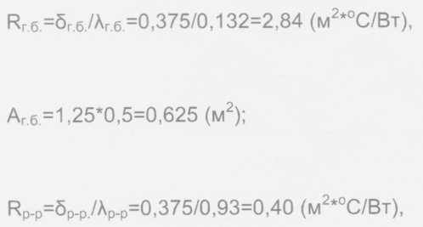

А_{р}-_{р}=1,254*0,002*2+0,504*0,002*2=0,007 (м²).

Термическое сопротивление всего регулярного фрагмента определяем по формуле (10) СП 23-101:

R^{r}=ƩA_{i}/Ʃ(A_{i}/ R^{i})=(0,625+0,007)/(0,625/2,84+0,007/0,4)=2,66(м²*°С/Вт),

Соответственно, коэффициент теплотехнической однородности определяем по формуле:

r=R^{r}/R_{r.б.}=2,66/2,98=0,89

2.Кладка на растворе (рис. 3.56)

Произведем аналогичный расчет для регулярного фрагмента Б:

R_{r.б.} =δ_{г.б.}/ λ_{г.б} =0,375/0,132=2,84 (м²*°С/Вт),

А_{г б.} =1,25*0,5=0,625 (м²);

R_{р-p}=δ_{p-p}/λ_{p-p}=0,375/0,93=0,40 (м²*°С/Вт),

А_{р-р}=1,27*0,01 *2+0,52*0,01 *2=0,036 (м²).

Термическое сопротивление всего регулярного фрагмента:

R^{r}=ƩA_{i}/Ʃ(A_{i}/ R^{i})=(0,625+0,036)/(0,625/2,84+0,036/0,4)=2,13(M²*°C/BT),

Соответственно коэффициент теплотехнической однородности определяем по формуле:

r=R^{r} /R_{r.б.} =2,13/2,98=0,71

В таблице 3.10 приведены расчетные значения коэффициентов теплотехнической однородности г для некоторых типов кладки стен из полнотелых стеновых неармированных изделий из ячеистого бетона автоклавного твердения с размером изделия в кладке 625*250 мм.

Таблица 3.10 - Значения коэффициента теплотехнической однородности г
Марка блоков по плотности | Толщина  швов  кладки | Коэффициент теплотехнической однородности кладки г при расчетном коэффициенте теплопроводности раствора λ_{р-р} [Вт/м  - °С1
 |  | 0,2 | 0,3 | 0,4 | 0,5 | 0,6 | 0,7 | 0,8 | 0,9 | 1
D300 | 2 мм | 0,99 | 0,97 | 0,96 | 0,95 | 0,94 | 0,93 | 0,92 | 0,91 | 0,9
 | 10 мм | 0,94 | 0,88 | 0,84 | 0,8 | 0,76 | 0,73 | 0,7 | 067^ | 0,64
D400 | 2 мм | 0,99 | 0,98 | 0,97 | 0,96 | 0,96 | 0,95 | 0,94 | 0,93 | 0,92
 | 10 мм | 0,96 | 0,92 | 0,88 | 0,85 | 0,82 | 0,79 | 0,76 | 0,73 | 0,71
D500 | 2 мм | 0,99 | 0,99 | 0,98 | 0,97 | 0,97 | ^{h} 0,96 | 0,95 | 0,94 | 0,94
 | 10 мм | 0,98 | 0,95 | 0,91 | 0,88 | 0,86 | 0,83 | 0,8 | 0,78 | 0,76
D600 | 2 мм | 1 | 0,99 | 0,99 | 0,98 | 0,98 | 0,97 | 0,96 | 0.95 | 0,95
 | 10 мм | 0,99 | 0,97 | 0,94 | 0,91 | 0,89 | 0,87 | 0,84 | 0,82 | 0,8
D700 | 2 мм | 1 | 1 | 0,99 | 0,98 | 0,98 | 0,97 | 0,97 | 0,96 | 0,96
 | 10 мм | 1 | 0,98 | 0,95 | 0,93 | 0,91 | 0,89 | 0,87 | 0,85 | 0,83
Примечание - значения коэффициента теплотехнической однородности г при промежуточных значениях толщины шва и коэффициента теплопроводности кладочного раствора допускается принимать по интерполяции или рассчитать по
вышеизложенной методике.
